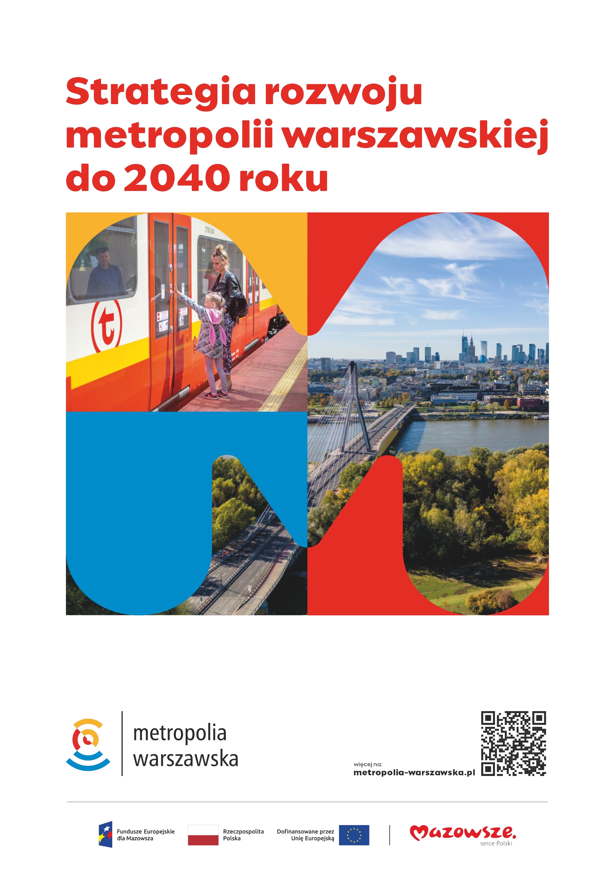

Załącznik nr 1 do uchwały nr
10
/
2025
Zarządu Stowarzyszenia „Metropolia Warszawa” z
6
czerwca

2025
roku

Warszawa, czerwiec 2025 r.

projekt do konsultacji społecznych

Przygotował zespół:
dr hab. Wojciech Dziemianowicz, prof. UW – Ekspert wiodący dr hab. Dorota Mantey, prof. UW – Ekspertka wspierająca dr Magdalena Cybulska – Ekspertka wspierająca dr Anna Dąbrowska – Ekspertka wspierająca dr Ada Górna – Ekspertka wspierająca
Anna Laszuk
Małgorzata Kucińska
Małgorzata Łukasik
Katarzyna Korczak
Nadzór prac:
Maciej Fijałkowski, Agata Wolpe, Anna Laszuk, Piotr Bobruk
Koordynacja prac:
Biuro Stowarzyszenia „Metropolia Warszawa”
Współpraca:
Krzysztof Dobrosz, Dominika Płaczek. Edyta Pietr,
Klaudia Sołowska, Katarzyna Rejnowicz-Włodarczyk, Agnieszka Silczak
Jednostki samorządu terytorialnego metropolii warszawskiej
Zespół ds. Strategii Rozwoju Metropolii Warszawskiej
Grupy tematyczne Rada Metropolitalna
Opracowanie graficzne:
Piotr Szepietowski
Michał Żelazowski
Spis treści
Słownik skrótów i pojęć ______________________________________________________________________ 5
- Wprowadzenie ________________________________________________________________________ 10
  - Misja metropolii warszawskiej i misja strategii ___________________________________________ 10
    - Dlaczego współtworzymy metropolię? ____________________________________________ 11
    - Dlaczego przygotowaliśmy SRMW? _______________________________________________ 11
    - Horyzont czasowy strategii rozwoju metropolii warszawskiej __________________________ 12
    - System dokumentów metropolitalnych ____________________________________________ 13
    - Funkcje SRMW _______________________________________________________________ 13
  - Proces tworzenia SRMW ____________________________________________________________ 14
  - Ustalenia dotyczące SOOŚ ___________________________________________________________ 17
- Wizja rozwoju metropolii warszawskiej do 2040 r. ___________________________________________ 18
- Strategiczne wnioski z diagnozy __________________________________________________________ 19
  - Podejście diagnostyczne ____________________________________________________________ 19
  - Wnioski strategiczne _______________________________________________________________ 20
  - Analiza SWOT _____________________________________________________________________ 27
- Cele strategiczne i kierunki działań ________________________________________________________ 32
  - Efektywne partnerstwo _____________________________________________________________ 33
    - Efektywne partnerstwo w kontekście analizy swot ___________________________________ 33
    - Kierunki działań _______________________________________________________________ 34
    - Efekty realizacji celu strategicznego i kierunków działań ______________________________ 36
  - Wygodna przestrzeń _______________________________________________________________ 36
    - Wygodna przestrzeń w kontekście analizy swot _____________________________________ 36
    - Kierunki działań _______________________________________________________________ 37
    - Efekty realizacji celu strategicznego i kierunków działań ______________________________ 39
  - Elastyczna odporność ______________________________________________________________ 40
    - Elastyczna odporność w kontekście analizy swot ____________________________________ 40
    - Kierunki działań _______________________________________________________________ 40
    - Efekty realizacji celu strategicznego i kierunków działań ______________________________ 44
  - Konkurencyjna otwartość ___________________________________________________________ 45
    - Konkurencyjna otwartość w kontekście analizy SWOT ________________________________ 45
    - Kierunki działań _______________________________________________________________ 46
    - Efekty realizacji celu strategicznego i kierunków działań ______________________________ 49
  - Kierunki działań horyzontalnych ______________________________________________________ 50
    - Kierunek: smart – administracja __________________________________________________ 50
    - Kierunek: wysokie standardy metropolitalne _______________________________________ 51
    - Kierunki horyzontalne w kontekście analizy swot ____________________________________ 51
    - Efekty realizacji horyzontalnych kierunków działań ___________________________________ 51
- Wymiar przestrzenny realizacji SRMW _____________________________________________________ 52
  - Model struktury funkcjonalno-przestrzennej ____________________________________________ 52
    - Sieć osadnicza oraz główne elementy infrastruktury społecznej i gospodarczej ____________ 54
    - System powiązań przyrodniczych _________________________________________________ 61
    - System powiązań transportowych ________________________________________________ 68
    - Główne elementy infrastruktury technicznej _______________________________________ 72
    - Obszary strategicznej interwencji (OSI) ____________________________________________ 75
  - Ustalenia i rekomendacje ___________________________________________________________ 81
- Scenariusze rozwoju – wymiar strategiczno-przestrzenny _____________________________________ 92
- System wdrażania strategii _____________________________________________________________ 101
  - Uwarunkowania instytucjonalne _____________________________________________________ 101
  - System realizacji działań – dokumenty wykonawcze _____________________________________ 105
  - Finansowanie ____________________________________________________________________ 107
  - Monitorowanie __________________________________________________________________ 108
- Proces tworzenia strategii – przebieg prac _________________________________________________ 118
- Literatura ___________________________________________________________________________ 122
- Spisy _______________________________________________________________________________ 124
  - Spis map ________________________________________________________________________ 124
  - Spis rysunków ____________________________________________________________________ 124

10.3. Spis tabel _______________________________________________________________________ 124
Słownik skrótów i pojęć
Skrót, pojęcie | Rozwinięcie, wyjaśnienie
adaptacja i mitygacja zmiany klimatu | Adaptacja oznacza przewidywanie szkodliwych skutków zmiany klimatu i podejmowanie działań, które zapobiegają ewentualnym szkodom.  Mitygacja oznacza łagodzenie skutków zmiany klimatu.
AI | Sztuczna inteligencja (ang. artificial intelligence)
antropopresja | Jest to ogół działań ludzkich, które wywierają wpływ na środowisko naturalne, zarówno bezpośrednio, jak i pośrednio. Antropopresja prowadzi do różnorodnych zmian w środowisku, w tym do zubożenia flory i fauny, zmiany w strukturze gleby, erozję krajobrazu i zanieczyszczenie powietrza.
BDL GUS | Bank Danych Lokalnych Głównego Urzędu Statystycznego
bleisure | Połączenie angielskich słów „business” (biznes, praca) i „leisure” (odpoczynek). Oznacza ono sposób podróżowania, który polega na łączeniu obowiązków zawodowych z odpoczynkiem.
brownfield | Tereny obecnie opuszczone, zdegradowane lub niewykorzystywane zgodnie z ich pierwotnym przeznaczeniem.
B+R | W zależności od kontekstu: badania i rozwój lub podróż łączona: rower – transport publiczny (ang. Bike and Ride).
BZI | Strategicznie zaplanowana sieć obszarów naturalnych i półnaturalnych pokrytych roślinnością lub wodami, wraz z innymi elementami środowiska, zaprojektowana i zarządzana w sposób, który ma zapewnić szeroką gamę usług ekosystemowych.  Źródło: Komunikat Komisji do Parlamentu Europejskiego, Rady, Europejskiego Komitetu Ekonomiczno-Społecznego i Komitetu Regionów, Zielona infrastruktura – zwiększanie kapitału naturalnego Europy, por. Unijna strategia na rzecz bioróżnorodności 2030, Krajowa Polityka Miejska 2030, Podręcznik adaptacji dla miast – aktualizacja 2023. Wytyczne do przygotowania Miejskiego Planu Adaptacji do zmian klimatu, oprac. IOŚ-PIB
CEA | Metoda tworzenia w pełni kontrolowanych środowisk dla uprawianych roślin, czasami określana jako „rolnictwo pionowe” lub „rolnictwo wewnętrzne”. Elementy niezbędne do wzrostu roślin na różnych etapach są dostarczane sztucznie (ang.  Controlled Environment Agriculture).
CUS | Centrum usług społecznych
CPK | Centralny Port Komunikacyjny – planowany węzeł multimodalny zlokalizowany pomiędzy Warszawa a Łodzią, integrujący transport lotniczy, kolejowy i drogowy.  Źródło: Projekt „Strategii rozwoju obszaru otoczenia CPK do roku 2044”
Diagnoza | Diagnoza strategiczna na potrzeby Strategii rozwoju metropolii warszawskiej do 2040 roku
DNSH | Zasada „Nie czyń znaczącej szkody” (ang. Do No Significant Harm), która nakłada obowiązek prowadzenia inwestycji tak, aby nie wyrządzać poważnych szkód środowiskowych.

Skrót, pojęcie | Rozwinięcie, wyjaśnienie
 | Źródło: Rozporządzenie Parlamentu Europejskiego i Rady (UE) 2020/852 z dnia 18 czerwca 2020 r. w sprawie ustanowienia ram ułatwiających zrównoważone inwestycje, zmieniające rozporządzenie (UE) 2019/2088
e-commerce | Handel elektroniczny; dynamicznie rozwijający się obszar gospodarki, obejmujący transakcje kupna i sprzedaży towarów oraz usług przez Internet.
EMAS | System Ekozarządzania i Audytu (ang. Eco-Management and Audit Scheme), który jest instrumentem Unii Europejskiej, przeznaczonym dla przedsiębiorstw i innych organizacji, dobrowolnie zobowiązujących się do oceny swojego wpływu na środowisko i doskonalenia swojej działalności przyjaznej środowisku, obecnie najbardziej wiarygodny system zarządzania środowiskowego.  Źródło: System ekozarządzania i audytu EMAS, dostęp: marzec 2025 r.
ESCO | Przedsiębiorstwo oszczędzania energii (ang. Energy Service Company).  Firma, która świadczy usługi energetyczne lub dostarcza innych środków poprawy efektywności energetycznej dla użytkownika lub odbiorcy energii. Bierze przy tym na siebie pewną część ryzyka finansowego. Zapłata za wykonane usługi jest oparta (w całości lub w części) na osiągnięciu poprawy efektywności energetycznej oraz spełnieniu innych uzgodnionych kryteriów efektywności.  Źródło: Co to jest firma ESCO?, dostęp: marzec 2025 r.
fake news | Fałszywa informacja, którą stworzono po to, żeby przyciągała uwagę, była szeroko upowszechniana i przynosiła pieniądze jej autorom. W szerszym znaczeniu są to wszystkie nieprawdziwe informacje funkcjonujące w obiegu publicznym: w telewizji, gazetach, w mediach społecznościowych, na portalach internetowych.
gm. | Gmina
GOZ | Gospodarka obiegu zamkniętego; gospodarka cyrkularna
GUS | Główny Urząd Statystyczny
GT | Grupy tematyczne
hub kultury | Platforma współpracy pomiędzy jednostkami samorządu terytorialnego metropolii warszawskiej, która będzie ułatwiać realizację wspólnych projektów i wzmacniać tożsamość metropolitalną.
ICT | Technologie informacyjne i komunikacyjne (ang. information and communication technologies)
infrastruktura techniczna | Drogi oraz wybudowane pod ziemią, na ziemi albo nad ziemią przewody lub urządzenia wodociągowe, kanalizacyjne, ciepłownicze, elektryczne, gazowe i telekomunikacyjne.  Źródło: Ustawa z dnia 21 sierpnia 1997 r. o gospodarce nieruchomościami (Dz. U. 1997 Nr 115 poz. 741)
IoT | Internet rzeczy – sieć połączonych urządzeń, które komunikują się ze sobą za pomocą Internetu I gromadzą, przetwarzają oraz wymieniają dane (ang. Internet of Things).
IS | Inteligentne specjalizacje
JST | Jednostka samorządu terytorialnego

Skrót, pojęcie | Rozwinięcie, wyjaśnienie
K+R | Miejsce krótkiego postoju samochodem (od 1 do maksymalnie 5 minut) przy przystanku komunikacyjnym, przeznaczone do podwiezienia lub odebrania osoby, która korzysta z transportu publicznego (ang. Kiss and Ride).
KSRR 2030 | Krajowa Strategia Rozwoju Regionalnego 2030. Rozwój społecznie wrażliwy i terytorialnie zrównoważony
kV | Kilowolt
kW | Kilowat
lokalna BZI | Wszystkie rozwiązania oparte na przyrodzie (NBS – ang. nature-based solutions), które tworzą spójną sieć, objętą planem zarządzania błękitno-zieloną infrastrukturą dla miast powyżej 20 tys. mieszkańców. Plan realizuje rekomendację opracowania „planu zazieleniania”, zawartą w unijnej Strategii na rzecz bioróżnorodności 2030.  W przypadku gmin, które nie mają obowiązku sporządzania miejskiego planu adaptacji – lokalna BZI włączana jest do innych dokumentów, takich jak strategie lub plany rozwoju zielonej infrastruktury, standardy przestrzeni publicznej, plany zagospodarowania terenów zieleni miejskiej, strategie krajobrazu miejskiego, koncepcje systemu parków miejskich lub rzecznych.  Źródło: Błękitno-zielona infrastruktura dla łagodzenia zmian klimatu w miastach – narzędzia strategiczne, 2020, Fundacja Sendzimira; Podręcznik adaptacji dla miast – aktualizacja 2023. Wytyczne do przygotowania Miejskiego Planu Adaptacji do zmian klimatu, oprac. IOŚ-PIB
MBPR | Mazowieckie Biuro Planowania Regionalnego w Warszawie
MSFP | Model struktury funkcjonalno-przestrzennej
MOF | Miejski obszar funkcjonalny
multimodlaność systemu transportowego | Przewóz osób lub towarów, przy użyciu dwóch lub więcej rodzajów transportu. Jest to sposób na optymalizację kosztów, czasu i efektywności transportu, a także na zwiększenie jego elastyczności i bezpieczeństwa.
MPZP | Miejscowy plan zagospodarowania przestrzennego
m.st. Warszawa | Miasto stołeczne Warszawa
MSZI | Metropolitalna sieć zielonej infrastruktury
MW | Metropolia warszawska
NGO | Organizacja pozarządowa (ang. non-governmental organization)
NUTS | System klasyfikacji jednostek terytorialnych do celów statystycznych
OAW | Obwodnica Aglomeracji Warszawskiej
OSI | obszary strategicznej interwencji
OZE | odnawialne źródła energii
PZP | Ustawa prawo zamówień publicznych
P+R | Parkingi Parkuj i Jedź umożliwiają podróż łączoną: kierowca pozostawia auto na odpowiednio wyznaczonym parkingu, a następnie kontynuuje podróż środkami transportu publicznego (ang. Park and Ride).
permakultura | System projektowania, który korzysta z obserwacji systemów naturalnych i z wiedzy rolniczej, w którym tworzy się trwałe środowiska ludzkie. Celem tak rozumianej

Skrót, pojęcie | Rozwinięcie, wyjaśnienie
permakultury jest tworzenie przyjaznych dla środowiska i ekonomicznie wydajnych systemów, które zaspokajają własne potrzeby, nie eksploatują ani nie zanieczyszczają otoczenia.
Źródło: Bill Mollison, Rena Mia Slay „Wprowadzenie do permakultury”, 2019
RDOŚ | Regionalna Dyrekcja Ochrony Środowiska w Warszawie
RM | Rada Metropolitalna
RPD MW | Roczny plan działania metropolii warszawskiej
RWS | Region warszawski stołeczny – utworzona jednostka NUTS 2 na mocy Rozporządzenia Komisji (UE) 2016-2066 z dnia 21 listopada 2016 r. zmieniającego załączniki do rozporządzenia (WE) nr 1059/2003 Parlamentu Europejskiego i Rady w sprawie ustalenia wspólnej Klasyfikacji Jednostek Terytorialnych do Celów Statystycznych (NUTS), obejmująca centralną część województwa mazowieckiego.
SMART | Warunki oceny celów, które powinny być: konkretne (ang. specific), mierzalne (ang. measurable), osiągalne (ang. achievable), istotne (ang. relevant), określone w czasie (ang. time-bound).
SMW | Stowarzyszenie „Metropolia Warszawa”
SOOŚ | Strategiczna ocena oddziaływania na środowisko
SRMW | Strategia rozwoju metropolii warszawskiej do 2040 roku
SRWM | Strategia rozwoju województwa mazowieckiego 2030+. Innowacyjne Mazowsze
Strategia ZIT MW | Strategia Zintegrowanych Inwestycji Terytorialnych dla metropolii warszawskiej 2021-  2027+
SUiKZP | Studium uwarunkowań i kierunków zagospodarowania przestrzennego
SUMP MW | Plan zrównoważonej mobilności miejskiej dla metropolii warszawskiej 2030+ (ang.  Sustainable Urban Mobility Plan)
SWOT | Technika, która służy do porządkowania i analizy informacji. Nazwa jest akronimem od angielskich słów, które określają cztery elementy składowe analizy: pomaga zidentyfikować mocne strony (ang. strengths), słabe strony (ang. weaknesses), szanse (ang. opportunities) i zagrożenia (ang. threats).
UE | Unia Europejska
WOF | Warszawski Obszar Funkcjonalny – m.st. Warszawa oraz JST: Błonie, Brwinów,  Czosnów, Góra Kalwaria, Grodzisk Mazowiecki, Halinów, Izabelin, Jabłonna, Jaktorów,  Józefów, Karczew, Kobyłka, Konstancin Jeziorna, Legionowo, Leszno, Lesznowola,  Łomianki, Marki, Michałowice, Milanówek, Nadarzyn, Nieporęt, Nowy Dwór  Mazowiecki, Otwock, Ożarów Mazowiecki, Piaseczno, Piastów, Podkowa Leśna,  Pruszków, Radzymin, Raszyn, Stare Babice, Sulejówek, Wiązowna, Wieliszew, Wołomin, Ząbki, Zielonka, Żyrardów.
WPD MW | Wieloletni plan działania metropolii warszawskiej
WZ | Decyzja o warunkach zabudowy
WZC SMW | Walne Zgromadzenia Członków Stowarzyszenia „Metropolia Warszawa”
turystyka wegańska | Forma podróży, która koncentruje się na zasadach i wartościach weganizmu.

Skrót, pojęcie | Rozwinięcie, wyjaśnienie
zielone zamówienia publiczne | Zdefiniowane w Komunikacie (COM-2008-400) „Zamówienia publiczne na rzecz lepszego środowiska” jako „proces, w ramach którego instytucje publiczne starają się uzyskać towary, usługi i roboty budowlane, których oddziaływanie na środowisko w trakcie ich cyklu życia jest ograniczone w porównaniu do towarów, usług i robót budowlanych o identycznym przeznaczeniu, jakie zostałyby zamówione w innym przypadku”.
ZIT | Zintegrowane Inwestycje Terytorialne
ZPW | Zielony Pierścień Warszawy
ZTM | Zarząd Transportu Miejskiego

- Wprowadzenie
  - Misja metropolii warszawskiej i misja Strategii
Metropolię warszawską tworzy 79 jednostek samorządu terytorialnego (Mapa 1):
    - Miasto Stołeczne Warszawa;
    - 9 powiatów: grodziski, legionowski, miński, nowodworski, otwocki, piaseczyński, pruszkowski, warszawski zachodni i wołomiński;
    - gminy w nich zlokalizowane: Baranów, Błonie, Brwinów, Cegłów, Celestynów, Czosnów, Dąbrówka, Dębe Wielkie, Dobre, Góra Kalwaria, Grodzisk Mazowiecki, Halinów, Izabelin,
Jabłonna, Jadów, Jaktorów, Jakubów, Józefów, Kałuszyn, Kampinos, Karczew, Klembów,
Kobyłka, Kołbiel, Konstancin-Jeziorna, Latowicz, Legionowo, Leoncin, Leszno, Lesznowola,
Łomianki, Marki, Michałowice, Milanówek, Mińsk Mazowiecki (gm. miejska), Mińsk
Mazowiecki (gm. wiejska), Mrozy, Nadarzyn, Nasielsk, Nieporęt, Nowy Dwór Mazowiecki,
Osieck, Otwock, Ożarów Mazowiecki, Piaseczno, Piastów, Podkowa Leśna, Pomiechówek,
Poświętne, Prażmów, Pruszków, Radzymin, Raszyn, Serock, Siennica, Sobienie-Jeziory, Stanisławów, Stare Babice, Strachówka, Sulejówek, Tarczyn, Tłuszcz, Wiązowna, Wieliszew, Wołomin, Zakroczym, Ząbki, Zielonka, Żabia Wola.
Mapa 1. JST tworzące metropolię warszawską
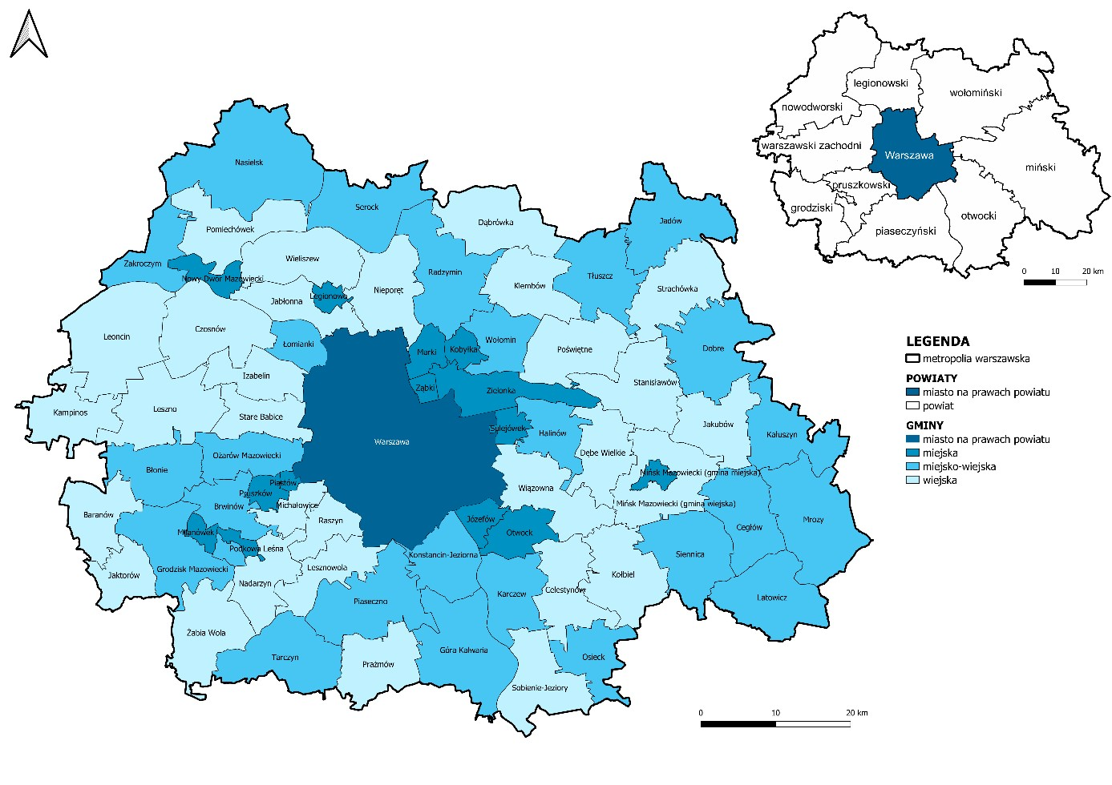
Źródło: opracowanie własne, stan na 1 stycznia 2025 r.
1.1.1. Dlaczego współtworzymy metropolię warszawską?
W 2018 roku m.st. Warszawa i pozostałe powiaty oraz gminy regionu warszawskiego stołecznego (Mapa 1) podpisały deklarację. Jednostki samorządu terytorialnego wyraziły w niej wolę współpracy oraz podejmowania wspólnych inicjatyw i działań na rzecz włączającego i zrównoważonego rozwoju społeczno-gospodarczego Obszaru Metropolitalnego Warszawy, ze szczególnym uwzględnieniem mechanizmów współpracy metropolitalnej dostępnych w polityce spójności UE w perspektywie na lata 2021–2027.
Gminy metropolii warszawskiej współpracują ze sobą od lat na różnych płaszczyznach, m.in.
z Miastem Stołecznym Warszawą w zakresie transportu publicznego (przewozy pasażerskie, bilet metropolitalny), ale również w ramach indywidualnych inicjatyw. Ostatnie lata skupiły część gmin na współpracy w ramach Zintegrowanych Inwestycji Terytorialnych. Instrument był wdrażany na obszarze Warszawskiego Obszaru Funkcjonalnego w perspektywie finansowej UE na lata 2014–2020. Jest on również stosowany w obecnej perspektywie finansowej UE na lata 2021–2027, lecz na dwukrotnie większym obszarze niż poprzednio.
RWS został wskazany w „Strategii rozwoju województwa mazowieckiego 2030+. Innowacyjne Mazowsze” jako miejski obszar funkcjonalny Warszawy – istniejący biegun wzrostu. Powiększenie obszaru przełożyło się na konieczność doskonalenia modelu współpracy oraz prowadzenia intensywniejszego procesu nauki i wymiany doświadczeń pomiędzy gminami dotychczas współpracującymi a nowymi członkami. W efekcie konieczne stało się przedefiniowanie założeń i celów współpracy ze względu na pojawienie się nowych wyzwań.
1.1.2. Dlaczego przygotowaliśmy Strategię?
W 2015 r. opracowana została „Strategia Rozwoju Obszaru Metropolitalnego Warszawy do roku 2030”. Strategia miała charakter ponadlokalny, jednak swoim zasięgiem nie obejmowała w pełni dzisiejszej metropolii warszawskiej. Dodatkowo w otoczeniu metropolii warszawskiej zaszły istotne zmiany, które skłoniły nas do weryfikacji wciąż obowiązującego dokumentu. Do najważniejszych zmian należą:
- wskazanie w „Krajowej Strategii Rozwoju Regionalnego 2030” konieczności wzmocnienia zarządzania strategicznego na poziomie obszarów funkcjonalnych [Wyzwanie 6 – Zwiększenie efektywności zarządzania rozwojem (w tym finansowania działań rozwojowych) oraz współpracy między samorządami terytorialnymi i między sektorami oraz wprowadzenie mechanizmów wsparcia uzależnionych od podjęcia współpracy na poziomie JST];

- wprowadzenie do porządku prawnego strategii rozwoju ponadlokalnego;
- przyjęcie 24 maja 2022 r. „Strategii rozwoju województwa mazowieckiego 2030+. Innowacyjne Mazowsze”;
- wdrażanie nowej perspektywy finansowej UE na lata 2021–2027 – opracowanie i uchwalenie strategii rozwoju ponadlokalnego do 31 grudnia 2025 r., co warunkuje m.in. realizację ZIT;
- uwzględnienie priorytetów Komisji Europejskiej na lata 2019–2024 oraz na lata 2024–2029, co oznacza skupienie uwagi na zagadnieniach dotyczących: bezpieczeństwa, dobrobytu, konkurencyjności, demokracji, jakości życia oraz budowaniu silnych i trwałych więzi społecznych;
- opracowanie i przyjęcie Krajowej Polityki Miejskiej 2030;
- uwzględnienie nowych wyzwań i uwarunkowań, które wynikają ze zdarzeń losowych i ich skutków np. pandemia COVID-19 czy wojna w Ukrainie.
W związku z tymi uwarunkowaniami, JST zlokalizowane w regionie warszawskim stołecznym, najsilniejszym ośrodku metropolitalnym w Polsce, podjęły decyzję o zacieśnieniu współpracy, czego wyrazem jest ta Strategia.
1.1.3. Horyzont czasowy Strategii
W pracach nad SRMW przyjęliśmy perspektywę roku 2040, która wchodzi w kolejne dziesięciolecie w stosunku do aktualnej „Strategii na rzecz Odpowiedzialnego Rozwoju” oraz „Strategii rozwoju województwa mazowieckiego do roku 2030+”. W obecnej praktyce większość dokumentów strategicznych ma określany horyzont czasowy „2030+”, co oznacza chęć planowania działań wykraczających poza aktualną dekadę XXI wieku.
W 2022 r. rozpoczęły się prace rządowe nad Koncepcją Rozwoju Kraju do 2050 roku. Aktualnie prowadzone są prace nad średniookresową strategią rozwoju Polski do 2035 r., określającą priorytety polityki kraju.
Biorąc to pod uwagę samorządy metropolii warszawskiej chcą odważnie i perspektywicznie wytyczać kierunki rozwoju współpracy. Dlatego uznaliśmy, że najlepszy horyzont czasowy dla przygotowywanej Strategii to rok 2040. Jednocześnie, nawiązując do dokumentu wojewódzkiego i aktualnej strategii rządowej, zakładamy, że pierwszy wieloletni plan działania metropolii warszawskiej będzie opracowany do 2029 roku (por. rozdz. 7. System wdrażania Strategii).

1.1.4. System dokumentów metropolitalnych
SRMW jest jednym z trzech dokumentów strategicznych opracowywanych na potrzeby zarządzania rozwojem metropolii warszawskiej. Poza nią przygotowane zostały: „Strategia Zintegrowanych Inwestycji Terytorialnych dla metropolii warszawskiej 2021–2027+” oraz „Plan zrównoważonej mobilności miejskiej dla metropolii warszawskiej 2030+”. SRMW z założenia jest dokumentem zakresowo najszerszym, który będzie wdrażany m.in. przez Strategię ZIT MW i SUMP MW – dokumenty, które obejmują wybrane zakresy tematyczne (por. rozdz. 7. System wdrażania Strategii).
Zarządzanie strategiczne metropolią warszawską będzie ułatwione w sytuacji przyjęcia rozwiązań prawnych, które określają ramy współpracy metropolitalnej. Pozwolą one na sformalizowanie współpracy między JST metropolii warszawskiej. Podstawowym rezultatem zrzeszenia się gmin i powiatów w związku metropolitalnym będzie bardziej efektywna realizacja zadań publicznych o charakterze ponadlokalnym, w tym związanych z publicznym transportem zbiorowym. Zmiana ta może wpłynąć pozytywnie szczególnie na obszary miejsko-wiejskie i wiejskie metropolii warszawskiej.
Do czasu przyjęcia tych rozwiązań prawnych zarządzanie strategiczne metropolią będzie się odbywać poprzez:
- współpracę JST w ramach Stowarzyszenia „Metropolia Warszawa”,
- działania realizowane na podstawie porozumień o współpracy,
- wspólne projekty finansowane ze środków zewnętrznych.
Strategia określa zasady wdrażania dokumentu oraz ustalenia i rekomendacje w zakresie kształtowania i prowadzenia polityki przestrzennej na obszarze metropolii warszawskiej.
1.1.5. Funkcje Strategii
Strategia pełni następujące funkcje:
- użyteczno-praktyczną – pozwala zarządzać strategicznie oraz sięgać po zewnętrzne źródła finansowania;
- synergiczną – stanowi wartość dodaną współpracy, bez kolidowania z kompetencjami samorządów na poziomie lokalnym lub regionalnym, przez skupianie się na działaniach, które powinny być realizowane w skali metropolitalnej;
- integrującą – przez włączający charakter, zarówno na poziomie władz lokalnych, jak i organizacji i instytucji, które działają w poszczególnych gminach i powiatach;
- wspierającą – dynamizuje proces przygotowania ustawy metropolitalnej;

- pomocniczą – dla tych samorządów lokalnych, które będą chciały wykorzystać dokument ponadlokalny dla realizacji własnych działań;
- promocyjną – nowoczesny dokument, który odpowiada na wyzwania, adresowany do różnych interesariuszy z obszaru metropolii warszawskiej, jak i spoza niego.
1.2. Proces tworzenia Strategii
Podstawowym założeniem w pracach nad „Strategią rozwoju metropolii warszawskiej do 2040 roku” było przygotowanie jej:
- w partnerstwie samorządowym z zaangażowaniem wszystkich gmin i powiatów z obszaru metropolii warszawskiej – aby umożliwić rozwój potencjałów lokalnych, przy jednoczesnym wzmacnianiu potencjału całej metropolii;
- w oparciu o rzeczywistą partycypację różnych interesariuszy procesu (mieszkańców, organizacji pozarządowych, przedstawicieli środowiska naukowo-eksperckiego, przedsiębiorców) w tworzeniu dokumentu – aby zapewnić uwzględnienie zróżnicowanych potrzeb i aspiracji mieszkańców JST metropolii warszawskiej.
W proces przygotowania dokumentu, którego właścicielem jest Stowarzyszenie „Metropolia Warszawa”, zostali zaangażowani:
- Koordynatorzy SRMW – czyli przedstawiciele każdej z JST metropolii warszawskiej. W Warszawie rolę tę pełnił Pełnomocnik Prezydenta m.st. Warszawy ds. strategii rozwoju miasta.
- Zespół ds. SRMW – złożony z 10 przedstawicieli reprezentujących każdy powiat metropolii warszawskiej. Ich rolą było inicjowanie współpracy wszystkich JST obszaru i prezentowanie wspólnie wypracowanych opinii i stanowisk dla powiatu i gmin wchodzących w jego skład.
- Grupy tematyczne – powołane w obszarach: metropolia gospodarki, metropolia otwarta na ludzi, metropolia w ruchu i metropolia zrównoważona. Każda z grup składała się z:
koordynatorów lub specjalistów od danego tematu, reprezentujących JST MW, przedstawicieli organizacji pozarządowych oraz ekspertów tematycznych, wyłonionych podczas otwartych naborów. Na początku prac nad dokumentem w pracach grup tematycznych uczestniczyło w sumie 160 osób – 111 przedstawicieli JST RWS oraz 49 przedstawicieli NGO i ekspertów.
- Rada Metropolitalna – 17 osób zaproszonych do współpracy, reprezentujących SMW, Urząd
m.st. Warszawy, samorząd województwa mazowieckiego, grono ekspercko-naukowe (przedstawiciele nauki, biznesu, Głównego Urzędu Statystycznego w Warszawie oraz organizacji pozarządowych), których aktywność zawodowa lub dorobek naukowy świadczą

o znajomości metropolii warszawskiej. Rada Metropolitalna jest ciałem doradczym Zarządu SMW, opiniuje poszczególne etapy procesu.
Za całość przygotowania Strategii, bieżące prace organizacyjno-koncepcyjne i przekazywanie JST treści wypracowanych w ramach grup tematycznych i pozostałych wspomnianych ciał odpowiada Zespół projektowy – pracownicy Biura Funduszy Europejskich i Polityki Rozwoju Urzędu m.st. Warszawy oraz przedstawiciele Biura Stowarzyszenia „Metropolia Warszawa”. Dotychczas w ramach prac nad SRMW zrealizowaliśmy 5 badań ankietowych oraz zorganizowaliśmy 28 spotkań w formule stacjonarnej lub online z tymi gremiami.
Postępy prac nad SRMW prezentowane były regularnie podczas posiedzeń Zarządu i WZC SWM. Całość procesu tworzenia dokumentu obejmowała siedem etapów (Tabela 1). Szczegółowy przebieg prac opisaliśmy w rozdziale 8. Proces tworzenia Strategii – przebieg prac.

Tabela 1. Etapy prac nad Strategią
Etapy | Działania
I etap  Rozpoczęcie procesu | - decyzja organów SMW o podjęciu prac nad przygotowaniem SRMW  - przygotowanie modelu organizacji pracy nad SRMW  - rozpoczęcie współpracy z ekspertem wiodącym  - opracowanie wizji rozwoju metropolii warszawskiej  - inwentaryzacja dokumentów na potrzeby opracowania diagnozy do SRMW
II etap  Powołanie gremiów wynikających z modelu pracy nad SRMW | - powołanie: koordynatorów SRMW, Zespołu projektowego, Zespołu ds.  SRMW, grup tematycznych w 4 obszarach tematycznych, Rady Metropolitalnej  - rozpoczęcie współpracy z ekspertami wspierającymi
III etap Działania diagnostyczne | - przeprowadzenie badania ankietowego o potrzebach i oczekiwaniach mieszkańców metropolii warszawskiej  - opracowanie „Diagnozy strategicznej na potrzeby Strategii rozwoju metropolii warszawskiej do 2040 roku”  - uzyskanie decyzji RDOŚ i Mazowieckiego Państwowego Wojewódzkiego  Inspektora Sanitarnego o odstąpieniu od konieczności przeprowadzenia  SOOŚ
IV etap  Wyznaczenie celów i kierunków działań | - opracowanie wniosków z diagnozy  - przeprowadzenie badania ankietowego wśród JST MW, aby określić działania realizowane na poziomie metropolitalnym  - opracowanie celów i kierunków działań metropolii warszawskiej  - przygotowanie scenariuszy rozwoju
V etap  Opracowanie MSFP | - przygotowanie założeń do modelu struktury funkcjonalno-przestrzennej dla metropolii warszawskiej  - przeprowadzenie badania ankietowego wśród JST MW
Etapy | Działania
- przeprowadzenie warsztatów ze specjalistami od planowania przestrzennego w JST MW
- opracowanie MSFP
- opracowanie ustaleń oraz rekomendacji w zakresie kształtowania i prowadzenia polityki przestrzennej MW
- konsultacje wyników prac z JST, grup tematycznych oraz Rady Metropolitalnej
VI etap  Konsultacje projektu  SRMW | - przygotowanie projektu SRMW  - konsultacje wewnętrzne projektu z JST, grupami tematycznymi, Zespołem ds. SRMW oraz Radą Metropolitalną  - rozpatrzenie uwag zgłoszonych do SRMW w trakcie konsultacji wewnętrznych  - zatwierdzenie poprawionego projektu przez organy SMW  - wystąpienie do RDOŚ i Mazowieckiego Państwowego Inspektora Sanitarnego o podtrzymanie wcześniej uzyskanej decyzji w sprawie SOOŚ  - przekazanie dokumentu do ustawowych konsultacji społecznych i zebranie uwag
VII etap  Opracowanie końcowej wersji dokumentu | - rozpatrzenie uwag zgłoszonych do SRMW w trakcie konsultacji społecznych  - zatwierdzenie dokumentu przez organy SMW  - uzyskanie opinii od Zarządu Województwa Mazowieckiego o sposobie uwzględnienia ustaleń i rekomendacji w zakresie kształtowania i prowadzenia polityki przestrzennej
Źródło: opracowanie własne.

1.3. Ustalenia dotyczące SOOŚ
Jednym z kluczowych działań podczas przygotowania dokumentu, wpływającym na harmonogram prac oraz zawartość SRMW, było uzyskanie stanowiska właściwych instytucji o konieczności wykonania strategicznej oceny oddziaływania na środowisko. Zgodnie z opinią RDOŚ oraz Mazowieckiego Państwowego Wojewódzkiego Inspektora Sanitarnego nie ma potrzeby przygotowania SOOŚ dla SRMW. Zgodnie z wcześniejszym wnioskiem, który zawierał założenia dokumentu, zapisy SRMW nie spowodują znaczącego wpływu na środowisko.
Na terenie metropolii warszawskiej znajdują się różnorodne formy ochrony przyrody, m.in.
Kampinoski Park Narodowy, parki krajobrazowe, liczne obszary Natura 2000, rezerwaty przyrody oraz obszary chronionego krajobrazu, a także obszary leśne i wody powierzchniowe. Formy ochrony przyrody znajdujące się na terenie metropolii warszawskiej oraz przepisy odrębne, które określają zasady ich ochrony są wymienione w Załączniku 4. Aby zaznaczyć, jak istotna z punktu widzenia metropolii jest ochrona środowiska – np. jakie niesie za sobą zagrożenia brak jego ochrony, jak stan środowiska wpływa na życie mieszkańców – tematyka ta była jednym z kluczowych zagadnień podejmowanych w czasie prac nad dokumentem. Została ujęta w wielu elementach SRMW:
- w celach i kierunkach działań (zob. rozdz. 4.3. Elastyczna odporność),
- w wymiarze przestrzennym (zob. rozdz. 5.1.2. System powiązań przyrodniczych),
- w scenariuszach rozwoju (zob. rozdz. 6. Scenariusze rozwoju – wymiar strategicznoprzestrzenny),
- w ustaleniach i rekomendacjach dla polityki przestrzennej (zob. rozdz. 5.2. Ustalenia i rekomendacje).
Nie wskazaliśmy listy projektów do realizacji. Działania oraz projekty realizowane na podstawie SRMW będą ściśle związane z celami i kierunkami działań określonymi w dokumencie oraz będą każdorazowo poddawane ocenie oddziaływania na środowisko, zgodnie z obowiązującymi przepisami.

- Wizja rozwoju metropolii warszawskiej do 2040 r.
Wizja rozwoju to kluczowy element procesu strategicznego. Wypracowali ją przedstawiciele JST współtworzących metropolię warszawską a przyjęło Walne Zgromadzenie Członków SMW.
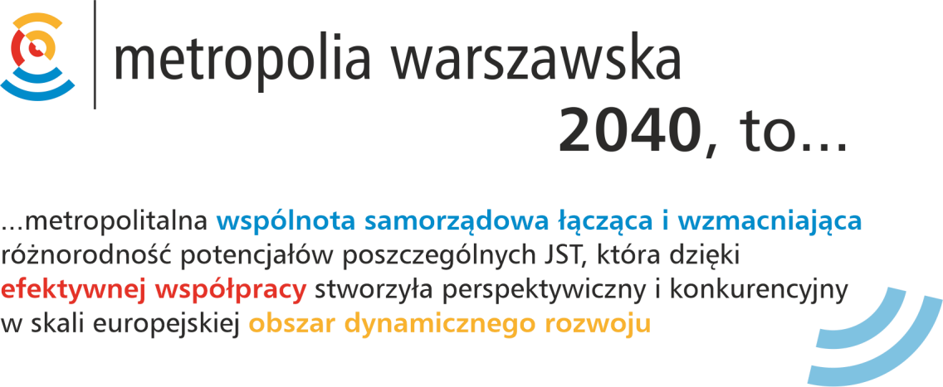
Poszczególne elementy wizji rozumiemy jako:
  - Metropolitalna wspólnota samorządowa – w 2040 r. będzie to realna wspólnota mieszkańców, którzy doceniają możliwości i zasoby, które oferuje metropolia. Nowoczesne przestrzenie i inwestycje, ścisła współpraca administracji wspierana sztuczną inteligencją i nowymi technologiami pozwolą na realizację różnorodnych aspiracji i kształtowanie autentycznych więzi – wyjątkowych w skali całego świata.
  - Różnorodność, która łączy i wzmacnia potencjały poszczególnych metropolii JST – różnorodność to jedna z kluczowych zalet obszaru metropolitalnego. Stanowić będzie o sile oferty, która wpisuje się w zróżnicowane potrzeby mieszkańców i inwestorów. Dzięki temu będą oni wspierać wyjątkowość danego miejsca.
  - Efektywna współpraca – to przede wszystkim działania oparte na wspólnych celach i zaufaniu, które skutkują rozwojem kreatywności i powstaniem efektu synergii. W rezultacie zaobserwujemy wyraźną zmianę w transporcie – w 2040 r. metropolia warszawska będzie stanowiła dobrze skomunikowany obszar, którego podstawą będzie zintegrowany publiczny transport zbiorowy.
  - Perspektywiczny i konkurencyjny obszar dynamicznego rozwoju – w 2040 r. metropolia warszawska będzie postrzegana jako europejski ośrodek, który stwarza jedne z najlepszych warunków do życia. W perspektywie kolejnych lat dla mieszkańców oraz przedstawicieli nowoczesnej gospodarki, technologii, nauki i kultury kluczowe będą poszanowanie dla środowiska przyrodniczego i szeroko rozumiane bezpieczeństwo.

- Strategiczne wnioski z Diagnozy
3.1. Podejście diagnostyczne
W dokumencie „Diagnoza strategiczna na potrzeby Strategii rozwoju metropolii warszawskiej do 2040 roku” wzięliśmy pod uwagę uwarunkowania zewnętrzne, które uwzględniają (Rysunek 1):
  - trendy światowe, europejskie i krajowe,
  - ocena konkurencyjności metropolii warszawskiej w skali europejskiej,
  - polityki europejskie, które dotyczą obszarów metropolitalnych,
  - strategie krajowe i polityki miejskie w kontekście obszarów metropolitalnych,
  - „Strategię rozwoju województwa mazowieckiego 2030+. Innowacyjne Mazowsze”.
Przeprowadzili też ocenę sytuacji w metropolii warszawskiej w czterech kluczowych obszarach strategicznych:
  - metropolia otwarta na ludzi,
  - metropolia gospodarki,
  - metropolia w ruchu,
  - metropolia zrównoważona.

Rysunek 1. Kluczowe elementy Diagnozy
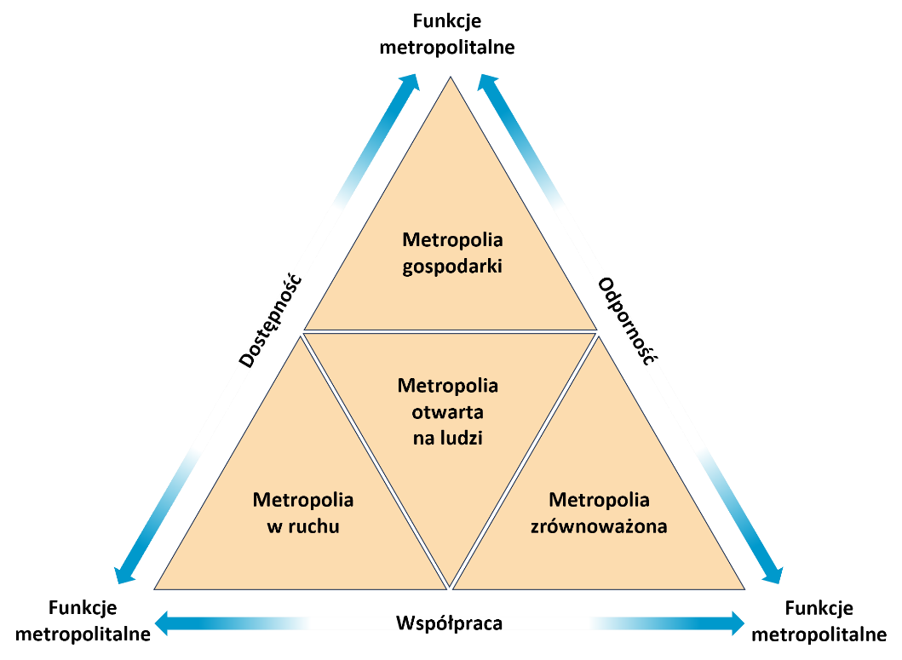
Źródło: opracowanie własne.
3.2. Wnioski strategiczne
Podstawą do sformułowania wniosków strategicznych były kluczowe informacje, wynikające z „Diagnozy strategiczna na potrzeby Strategii rozwoju metropolii warszawskiej do 2040 roku”.
Wniosek 1. Potencjał społeczno-gospodarczy metropolii warszawskiej rośnie i jest coraz bardziej konkurencyjny w skali całej Europy
1.1. Rośnie liczba mieszkańców metropolii i prognozy do 2040 roku są optymistyczne, mimo niekorzystnych zmian demograficznych w Polsce i UE.
1.2. Zdecydowana większość mieszkańców metropolii jest zadowolona ze swojego miejsca zamieszkania, co wpływa na pozytywny wizerunek całej metropolii.
1.3. Liczba siedzib największych polskich i zagranicznych firm obrazuje dominację metropolii warszawskiej (głównie Warszawy) w skali kraju.
1.4. Metropolia warszawska to duży i bardzo różnorodny rynek pracy, na którym „łatwo znaleźć pracę”. Problemem jest niedobór pracowników, w szczególności w Warszawie, gdzie wiele

zawodów uznawanych jest za deficytowe. Brakuje również systemu likwidowania luk w podaży pracowników.
1.5. Przyrost naturalny jest dodatni. Rośnie udział w populacji osób w wieku przedprodukcyjnym i produkcyjnym, a z drugiej strony rośnie udział osób w wieku 70 lat i więcej, co będzie skutkować w przyszłości zapotrzebowaniem na różnorodne usługi.
1.6. Imigranci, a zwłaszcza uchodźcy wojenni z Ukrainy, już dziś stanowią ważny element aktywności społecznej i gospodarczej metropolii warszawskiej. Imigracja osób, które pochodzą z krajów spoza UE jest postrzegana różnie – również jako potencjalne zagrożenie dla bezpieczeństwa.
1.7. Wskazane zmiany ludnościowe oraz dynamiczny wzrost zasobu lokali mieszkalnych traktowanych jako inwestycja skutkują niedoborem mieszkań. Odczuwalny jest brak dostatecznego poziomu dostępności mieszkań przeznaczonych dla osób pozbawionych zdolności kredytowej, w tym studentów, którzy stanowią kapitał strategiczny dla metropolii warszawskiej.
Wniosek 2. Położenie oraz stołeczny charakter metropolii warszawskiej umożliwiają reakcję na niekorzystne uwarunkowania zewnętrzne
2.1. Metropolia warszawska jest obszarem położonym na głównych europejskich szlakach transportowych: drogowych, kolejowych oraz lotniczych.
2.2. Plany rozbudowy powiązań lotniczych dla całej Polski będą w każdym wariancie skutkowały większą zewnętrzną dostępnością komunikacyjną metropolii warszawskiej.
2.3. Warszawa skupia na sobie uwagę polityczną w skali krajowej i międzynarodowej.
2.4. Trwające prace nad ustawą metropolitalną mogą zakończyć się rozwiązaniami bardzo korzystnymi dla efektywnego zarządzania działaniami na poziomie metropolitalnym.
2.5. Konflikty polityczne na poziomie ogólnokrajowym, tendencje do ograniczania samorządności oraz zmiany w finansowaniu samorządów, które wpływają na obniżenie ich dochodów, osłabiły potencjał rozwojowy metropolii.
2.6. Ostatnie kryzysy wywołane pandemią oraz wojną w Ukrainie uwidoczniły możliwości i ograniczenia metropolii w zakresie odporności na sytuacje nieprzewidziane („czarne łabędzie”).
Wniosek 3. Różnorodna aktywność mieszkańców daje podstawy do budowania tożsamości metropolitalnej i wzmacniania kapitału społecznego

3.1. Aktywność mieszkańców w organizacjach pozarządowych jest relatywnie wysoka. Podobnie obserwujemy czynny udział w wyborach i inne przejawy obywatelskiego zaangażowania.
3.2. Metropolia coraz częściej staje się drugą po gminie (miejscu zamieszkania) przestrzenią identyfikacji, co wskazuje na umacnianie się perspektywy ponadlokalnej, nie tylko w praktyce zarządzania gminą, ale także w świadomości mieszkańców.
3.3. Nasycenie lokalnymi placówkami kultury i uczestnictwo w wydarzeniach kulturalnych jest zróżnicowane na obszarze metropolii warszawskiej. Zauważalny jest spadek zadowolenia mieszkańców metropolii z funkcjonowania instytucji kultury.
Wniosek 4. Metropolia warszawska ma olbrzymi, lecz nie w pełni wykorzystywany potencjał współpracy wielopoziomowej i międzysektorowej
4.1. Metropolia warszawska jest wewnętrznie silnie zróżnicowana pod względem funkcjonalnym, osadniczym i gospodarczym.
4.2. Relatywnie słabo rozwinięta jest współpraca – zarówno międzysektorowa (między sektorami nauki i biznesu, biznesem a szkołami oraz szkołami i JST) jak i międzygminna (wciąż silne partykularyzmy i rywalizacja). Utrudnia to budowanie przewagi konkurencyjnej metropolii warszawskiej na różnych płaszczyznach.
4.3. Metropolia warszawska nie prowadzi wspólnej polityki przyciągania inwestorów, w tym zarządzania obszarami inwestycyjnymi, kreowania oferty inwestycyjnej i obsługi inwestorów. Działania na rzecz wsparcia przedsiębiorczości prowadzone są najczęściej na skalę lokalną, a nie w sposób zintegrowany, skoordynowany i na skalę ponadlokalną.
4.4. Gminy metropolii warszawskiej utrzymują szerokie relacje międzynarodowe, jednak wykazują słabości we współpracy zintegrowanej.
Wniosek 5. Obecność w metropolii warszawskiej najlepszych uczelni w kraju daje szanse na budowanie silnej pozycji międzynarodowej kapitału ludzkiego
5.1. Metropolia warszawska jest największym ośrodkiem akademickim w Polsce, który koncentruje uczelnie o zróżnicowanym profilu nauczania. Chociaż są to również najlepsze uczelnie w kraju, to jednak w zestawieniach światowych wypadają słabiej.
5.2. Udział ludności z wyższym wykształceniem w całej metropolii warszawskiej zdecydowanie przewyższa średnią krajową, przy czym jest silnie zróżnicowany – 29 gmin metropolii warszawskiej jest poniżej średniej krajowej.
5.3. Kształcenie zawodowe i szkolnictwo wyższe nie odpowiadają w pełni na potrzeby zmieniającego się rynku pracy.
5.4. Metropolia warszawska ma silnie rozwinięty sektor badań i rozwoju w skali kraju, który jednak nadal wymaga działań wspierających dalszy wzrost konkurencyjności na tle Europy.
5.5. Uczelnie potrzebują poprawy zaplecza kształcenia akademickiego (m.in. pracowni, dostępności akademików, poprawy warunków bytowych studentów i pracowników naukowych).
Wniosek 6. Suburbanizacja zwiększa różnice między gminami należącymi do metropolii warszawskiej – segreguje funkcje i stwarza wiele problemów
6.1. Metropolia warszawska jest jednym z najszybciej suburbanizujących się ośrodków w Polsce. W związku z tym wyjątkowo wyraźny jest problem rozlewania się zabudowy, który prowadzi do wzrostu presji na obszary cenne przyrodniczo. Skutkiem gwałtownej suburbanizacji są również koszty ponoszone przez samorządy i samych mieszkańców (negatywne konsekwencje wadliwego systemu planowania przestrzennego w Polsce).
6.2. W metropolii warszawskiej odczuwalne są braki w zapewnieniu odpowiedniego dostępu do obiektów i usług publicznych, takich jak: system ochrony zdrowia, przedszkola, żłobki, instytucje i miejsca kultury, obiekty sportowe o znaczeniu ponadlokalnym. Brakuje jednocześnie koordynacji w tym zakresie.
6.3. Niekontrolowane rozlewanie się zabudowy pogłębia problemy transportowe wielu mieszkańców metropolii warszawskiej.
6.4. W metropolii warszawskiej widoczne są wyraźne różnice między poszczególnymi gminami oraz obszarami miejskimi i wiejskimi w dostępie do wodociągu i kanalizacji oraz gazyfikacji.
6.5. Ostatnia nowelizacja przepisów dotyczących planowania przestrzennego wprowadziła integrację planowania strategicznego i gminnych aktów planistycznych, co daje nadzieję na pozytywne zmiany. Pierwsza ocena jej skutków będzie możliwa dopiero za kilka lat.
Wniosek 7. Unikalną wartością metropolii warszawskiej są jej tereny przyrodnicze
7.1. Na terenie metropolii warszawskiej znajdują się unikalne tereny przyrodnicze, przede wszystkim Kampinoski Park Narodowy i dolina Wisły.
7.2. Inwestorzy wywierają dużą presję, która wpływa na ograniczanie ciągłości terenów przyrodniczych i fragmentację siedlisk.
7.3. W obliczu zmiany klimatu dotychczasowe działania przy retencji wody, planowaniu i rozwoju infrastruktury błękitno-zielonej są niewystarczające.
7.4. Poziom monitoringu środowiska jest niski. Brakuje zwłaszcza stacji i punktów pomiarowych, które umożliwiają gromadzenie danych o emisji zanieczyszczeń do powietrza, wód i gleb.
Problemem jest też nierównomierny ich rozkład.
7.5. Relatywnie mała jest powierzchnia terenów zieleni w obrębie zwartej zabudowy miejskiej. Nie zapewnia to mieszkańcom odpowiednich warunków do rekreacji i nie odgrywa pożądanej roli w łagodzeniu skutków zmiany klimatu.

7.6. Krajowe i europejskie polityki dotyczące środowiska będą sprzyjały działaniom na rzecz ochrony przyrody oraz zachowania lub odtworzenia rodzimej różnorodności biologicznej.
7.7. Brakuje systemowych rozwiązań, które umożliwiają ochronę przed zabudową obszarów diagnozowanych jako szczególnie wartościowe, a objętych obowiązującymi miejscowymi planami zagospodarowania przestrzennego.
Wniosek 8. Metropolitalny system transportowy, choć oceniany bardzo wysoko, wciąż wymaga usprawnień i dalszego rozwoju
8.1. Metropolitalny system transportowy osiąga najwyższą sprawność i dostępność w centralnej części obszaru. Tam w największym stopniu dostępne są połączenia kolejowe obsługiwane przez różnych przewoźników, węzły przesiadkowe i parkingi P+R czy transport autobusowy organizowany np. przez ZTM. Obszary położone peryferyjnie pozostają częściowo wykluczone. Aby zapewnić właściwy poziom oferowanych usług na całym terenie metropolii, konieczny jest dalszy rozwój transportu kolejowego i autobusowego wraz z niezbędną infrastrukturą. Musi być ona dostępna także dla osób z niepełnosprawnościami i starszych. Sprawny i efektywny pod względem przepustowości system transportowy jest warunkiem rozwoju konkurencyjnej gospodarki metropolii.
8.2. W części gmin i powiatów metropolii warszawskiej funkcjonują ponadlokalne związki organizujące transport zbiorowy lub robią to zainteresowane samorządy. Brakuje ogólnej koordynacji i integracji działań pomiędzy poszczególnymi podmiotami oraz ram prawnych dla umożliwienia skutecznej współpracy w zakresie wspólnego planowania oferty przewozowej (sieć połączeń, rozkłady jazdy) a także pełnej integracji taryfowej poszczególnych organizatorów i przewoźników.
8.3. Dostępność, ciągłość i jakość istniejącej infrastruktury dla rowerzystów oraz dla pieszych jest w niektórych obszarach poniżej poziomu, który umożliwia sprawne poruszanie się. Istnieją obszary o bardzo niskiej gęstości dróg dla rowerów, a luki w dostępności tej infrastruktury powodują, że obecnie nie tworzy ona sieci – nawet na obszarach o wysokiej gęstości zamieszkania. Dodatkowymi ograniczeniami dla samorządów, które mogą zniechęcać je do rozbudowy infrastruktury dla rowerzystów, są rosnące koszty i wysokie standardy tworzenia infrastruktury rowerowej. Mogą być one trudne do osiągnięcia ze względu na zróżnicowane uwarunkowania wśród JST metropolii warszawskiej, m.in. przestrzenne lub finansowe.

budynkom, składowiskom, lotniskom, dworcom kolejowym oraz obiektom przemysłowym. Źródło: Ustawa z dnia 16 kwietnia 2004 r. o ochronie przyrody, Dz. U. 2004 Nr 92 poz. 880 z późn. zm.).
8.4. Transport zbiorowy w metropolii warszawskiej oceniany jest przez mieszkańców „raczej dobrze”, ale najczęściej wybieranym środkiem transportu w podróżach mieszkańców z innych gmin do Warszawy ciągle pozostaje samochód. Krajowe polityki dotyczące transportu, szczególnie organizacji transportu zbiorowego ponadlokalnego, mają kluczowy wpływ na możliwości rozwoju mobilności w metropolii warszawskiej. Istotnym elementem jest również wdrażanie działań i realizacja celów wynikających z Planu zrównoważonej mobilności miejskiej dla metropolii warszawskiej 2030+.
Wniosek 9. Zróżnicowana oferta spędzania czasu wolnego w metropolii warszawskiej jest ważnym elementem wysokiej jakości życia i atrakcyjności turystycznej
9.1. Oferta spędzania czasu wolnego w metropolii warszawskiej ─ dzięki łączeniu silnie rozwiniętych funkcji kulturowych, rekreacyjnych i przyrodniczych ─ odpowiada na potrzeby wielu mieszkańców.
9.2. Podejmowane są inicjatywy współpracy między gminami w zakresie turystyki, często w ramach istniejących lokalnych grup działania. Brakuje jednak kompleksowego działania na rzecz wzmacniania samej oferty turystycznej oraz promocji turystycznej.
9.3. Na terenie metropolii warszawskiej niewiele jest obiektów umożliwiających organizację zawodów sportowych o randze mistrzowskiej.
Wniosek 10. Bezpieczeństwo metropolitalne jest dużym wyzwaniem
10.1. Napięcia polityczne oraz wojna w Ukrainie czynią kwestie bezpieczeństwa priorytetowymi w UE, Polsce i regionach.
10.2. Rośną zagrożenia dla demokracji w Europie i na świecie.
10.3. Bezpieczeństwo cybernetyczne należy do najważniejszych elementów rozwoju technologii w Polsce i na świecie.
10.4. Zagrożeniem dla bezpieczeństwa energetycznego jest brak stabilnego alternatywnego źródła energii. Powodem jest niezadowalający udział OZE w strukturze energetycznej metropolii warszawskiej.
10.5. Sieć energetyczna jest mało odporna na sytuacje kryzysowe oraz wymaga rozwoju i modernizacji. Jednocześnie rośnie zapotrzebowanie na energię oraz dynamicznie zwiększa się wytwarzanie i konsumpcja energii z OZE.
10.6. Metropolia warszawska produkuje zbyt wiele odpadów. Niewystarczający poziom ich recyklingu w połączeniu z brakami infrastruktury do zagospodarowania odpadów stanowią poważne wyzwanie we wprowadzeniu zasad GOZ. Przedstawiciele JST sygnalizują chęć współpracy przy rozwiązaniu tego problemu.
10.7. Wysoki udział terenów rolniczych w metropolii warszawskiej i wzrost zainteresowania lokalną produkcją żywności w Polsce umożliwiają kształtowanie zrównoważonego i odpornego systemu żywnościowego.
10.8. Ważnym czynnikiem, który obniża poziom bezpieczeństwa zamieszkania na terenie metropolii warszawskiej, są ekstremalne zjawiska pogodowe związane ze zmianą klimatu.

3.3. Analiza SWOT
Analiza SWOT miała następujące założenia:
  - analiza wyróżnia kluczowe z punktu widzenia strategii mocne i słabe strony metropolii warszawskiej oraz szanse i zagrożenia – czyli cechy otoczenia, które na nią wpływają;
  - analiza zawiera podobne sformułowania w przeciwstawnych elementach (np. w mocnych i słabych stronach), aby wyróżnić specyficzne cechy różnicujące szersze zbiory pojęć;
  - kluczowymi podmiotami analizy są mieszkańcy metropolii oraz funkcje metropolii, w szczególnych przypadkach w mocnych i słabych stronach wskazano inne cechy metropolii;
  - ze względu na charakter Strategii koncentruje się na zjawiskach o charakterze ponadlokalnym;
  - zawiera przegląd danych zastanych oraz prac grup tematycznych i pozostałych gremiów biorących udział w opracowaniu SRMW.
Mocne strony metropolii warszawskiej
  - Mieszkańcy:
̶ aktywni: osoby, które realizują w metropolii swoje pasje, angażują się w życie wspólnot lokalnych i działalność organizacji społecznych,
̶ kompetentni: osoby wykształcone, o różnych kompetencjach i punktach widzenia; kompetentna administracja,
̶ kreatywni: osoby otwarte na innowacje, elastyczne, tolerancyjne,
̶ świadomi: osoby, które cenią jakość środowiska przyrodniczego, zdrowie, czas wolny; świadomi konsumenci i użytkownicy przestrzeni.
  - Funkcje metropolitalne: silnie rozwinięte relacje międzynarodowe (społeczne, polityczne, gospodarcze); silnie rozwinięta stołeczność (np. obecność najważniejszych instytucji rządowych); wysoki potencjał instytucjonalny, społeczny i organizacyjny.
  - Funkcje ponadlokalne:
̶ edukacyjne: uczelnie i instytucje oświatowe oferujące wysoką jakość kształcenia,
̶ gospodarcze: siedziby firm krajowych i międzynarodowych; różnorodność i innowacyjność gospodarki; atrakcyjność rynku pracy; duży rynek zbytu i kooperantów; silne instytucje otoczenia biznesu, w tym sektor B+R; dostępne tereny inwestycyjne,
̶ kulturowe: aktywne instytucje kultury, rozwinięta infrastruktura wysokiej jakości, która wspiera organizację wydarzeń kulturalnych, aktywności społecznych oraz edukacji kulturalnej (w tym zajęcia artystyczne, warsztaty itp.),
̶ przyrodnicze: Wisła jako korytarz ekologiczny – „ostatnia duża dzika rzeka Europy”; liczne tereny cenne przyrodniczo i obszary chronione otaczające Warszawę,
̶ rekreacyjne: bogata i zróżnicowana oferta spędzania czasu wolnego,
̶ transportowe: multimodalność systemu transportowego; rozwinięte sieci transportowe, wysokiej jakości infrastruktura (kolej, drogi); rozwinięty publiczny transport zbiorowy, nowoczesny tabor,
̶ usługowe: np. opieka zdrowotna i inne usługi społeczne.
- Różnorodność wewnętrzna: zróżnicowany charakter gmin metropolii; różnorodność warunków do osiedlania się; policentryczność gospodarcza. Słabe strony metropolii warszawskiej
- Mieszkańcy:
̶ mało aktywni na poziomie metropolii: osoby, które nie angażują się w sprawy obywatelskie, publiczne; niskie poczucie wpływu i sprawczości,
̶ z deficytem kompetencji: istotne różnice w poziomie kompetencji, w tym kompetencji cyfrowych oraz kompetencji społecznych; trudności na rynku pracy, duża liczba zawodów deficytowych.
- Ponadlokalna współpraca: wymagająca poprawy koordynacja i trudności w prowadzeniu projektów międzygminnych; niewystarczający przepływ informacji; partykularyzmy i konkurencja międzygminna w obszarach, które wymagają wspólnych działań; relatywnie słabo rozwinięta współpraca międzysektorowa, w szczególności między sektorem nauki i biznesu; słabe poczucie metropolitalnej wspólnotowości i niskie zaufanie włodarzy niektórych gmin do Warszawy, trudności w zarządzaniu zróżnicowanym organizmem.
- Funkcje ponadlokalne:
̶ mieszkaniowe: brak koordynacji rozwoju mieszkalnictwa komunalnego i społecznego, wysokie ceny i ich szybki wzrost, rozrost zjawiska „sypialni podmiejskiej”,
̶ gospodarcze: brak wspólnej oferty inwestycyjnej i promocji turystycznej; brak samowystarczalności żywieniowej; istnienie zawodów deficytowych i brak systemu likwidowania luk w podaży pracowników (w szczególności: branża budowlana, opieka zdrowotna, pracownicy związani z obsługą sektora e-commerce),
̶ edukacyjne: duże zróżnicowanie w dostępie do wysokiej jakości edukacji; infrastruktura edukacyjna niedopasowana do potrzeb, które wynikają ze zmian demograficznych następujących w poszczególnych JST MW,
̶ transportowe: brak jednolitych standardów w funkcjonowaniu transportu zbiorowego; niewystarczająca infrastruktura parkingowa (przy węzłach przesiadkowych, na „wlocie” do Warszawy); niepełna integracja taryfowo-biletowa; brak zintegrowanej i kompletnej platformy informacji o publicznym transporcie zbiorowym funkcjonującym na terenie metropolii; wykluczenie transportowe lub niewystarczająca częstotliwość połączeń oraz niski poziom dostosowania infrastruktury do potrzeb osób z niepełnosprawnościami w niektórych częściach metropolii; niedostateczny poziom i brak wspólnego systemu infrastruktury rowerowej; niewystarczająca świadomość na temat mobilności, wciąż niezrealizowane istotne inwestycje drogowe i kolejowe, niska konkurencyjność czasowa transportu publicznego wobec transportu samochodowego,
̶ usługowe słabo wykształcone: zróżnicowany dostęp i jakość; niedobór podstawowej infrastruktury oraz kadr w usługach społecznych,
̶ przyrodnicze: antropopresja i jej wpływ m.in. na spadek różnorodności biologicznej; niewystarczająco skuteczna ochrona przyrody, krajobrazu i zasobów wodnych; niewystarczające instrumenty i niewystarczająco zintegrowana i dostępna wiedza o budowaniu odporności na zmianę klimatu; brak spójnej polityki w zakresie błękitno‑zielonej infrastruktury i niewystarczające działania w kierunku zwiększenia retencji wody; niski poziom rozwoju gospodarki cyrkularnej; niski udział OZE w bilansie energetycznym, niewystarczające strategie i plany włączające kwestie zrównoważonego systemu żywnościowego i rolnictwa oraz brak działań w zakresie budowania bezpieczeństwa żywnościowego i żywności.
- Trudności w zapewnieniu równości szans: rosnąca liczba grup, które wymagają różnorodnego wsparcia, w tym dzieci i młodzieży w kryzysie oraz osób starszych.
- Planowanie przestrzenne: braki w spójności planowania przestrzennego; chaos urbanistyczny; niekontrolowane rozlewanie się zabudowy; słabo wykształcone mechanizmy rozwiązywania konfliktów interesów.
Szanse w otoczeniu metropolii warszawskiej
- Pozytywny wizerunek metropolii: przyciąganie inwestorów, pracowników, mieszkańców, turystów; napływ i utrzymanie ludności o wysokich kompetencjach i wysokim kapitale społecznym oraz kreatywnym.
- Postęp technologiczny: pozytywny wpływ w obszarach automatyzacji, cyfryzacji i wirtualizacji pracy oraz cyberbezpieczeństwa; zmiany w edukacji i sposobie świadczenia usług miejskich; rozwój technologii i innowacji przyjaznych środowisku; rozwój innowacyjności i sektora badawczo-rozwojowego.
- Zmiany świadomości społecznej: wzrost świadomości ekologicznej; rosnące znaczenie inicjatyw oddolnych; zmiana paradygmatu „zarządzania drogami” na „mobilność mieszkańców”; zmiana modelu pracy, w tym zmniejszenie potrzeb transportowych związane ze wzrostem popularności pracy zdalnej lub hybrydowej, które umożliwiają ograniczenie emisji.
- Światowe trendy wolnego czasu: wzrost znaczenia turystyki bazującej na potencjale miast np. city-break, „bleisure”, work-life balance, eco-lifestyle.
- Tendencje deglobalizacyjne: skracanie łańcuchów dostaw.
- Polityka międzynarodowa i fundusze europejskie: specjalne instrumenty przeznaczone dla obszarów funkcjonalnych, np. ZIT.
- Współpraca międzynarodowa: wymiana wiedzy i doświadczeń; nawiązywanie kontaktów z innymi metropoliami.
- Polityki krajowe:
̶ w zakresie ustawy metropolitalnej: ustawa dla metropolii warszawskiej przygotowana w ścisłej współpracy samorządów z administracją centralną,
̶ dotyczące środowiska: legislacja i finansowanie wdrażania rozwiązań przyjętych na poziomie metropolii,
̶ dotyczące transportu: legislacja i finansowanie wdrażania rozwiązań przyjętych na poziomie metropolii,
̶ dotyczące transformacji energetycznej: rozwój energetyki jądrowej, wzrost znaczenia innowacji energetycznych, np. energetyki obywatelskiej (spółdzielnie energetyczne, klastry energii), zielona energia,
̶ dotyczące planowania przestrzennego: zmiana podejścia do inwestycji budowlanych (powiązanie planowania strategicznego z przestrzennym), zmiany zasad wydawania decyzji o warunkach zabudowy,
̶ dotyczące rozwoju partnerstwa publiczno-prywatnego: coraz większe możliwości we włączaniu kapitału prywatnego w realizację inwestycji o charakterze użyteczności publicznej.
- Zmiany w systemie portów lotniczych w Polsce: budowa CPK – stworzenie przesiadkowego portu lotniczego w środkowej Europie; budowa oraz przebudowa sieci kolejowej i układu dróg
(ograniczenie tranzytu przez najbardziej zaludnione obszary, zwiększenie udziału w transporcie cargo); nowe miejsca pracy; rozwój lotniska im. Fryderyka Chopina wraz z lotniskami regionalnymi.
Zagrożenia w otoczeniu metropolii warszawskiej
- „Czarne łabędzie”: zjawiska nietypowe, o drastycznym wpływie na świat i ich konsekwencje.
- Konflikty:
̶ zbrojne: w Europie i na świecie, ̶ polityczne: wewnątrz Polski i w UE.
- Kryzys:
̶ gospodarczy: osłabione relacje z partnerami z kraju i z zagranicy, zaostrzenie polityk handlowych USA względem UE i Chin,
̶ energetyczny: niezrównoważona polityka energetyczna państwa, brak mechanizmów zapobiegających ubóstwu energetycznemu, wysokie ceny energii, które hamują rozwój społeczno-gospodarczy,
̶ migracyjny: brak systemowych rozwiązań, które ułatwiają skuteczną pomoc uchodźcom oraz ich integrację, wywołują wzajemną niechęć i napięcia społeczne,
̶ wspólnotowości: rosnąca indywidualizacja życia, ograniczone myślenie w kategoriach dobra wspólnego.
- Zmiana klimatu i ich skutki: zagrożenie suszą, zagrożenie lokalnymi podtopieniami i powodziami błyskawicznymi; zagrożenia dla zdrowia mieszkańców; ekspansja gatunków nierodzimych i inwazyjnych.
- Niekorzystne zmiany demograficzne: w Polsce i w Europie.
- Silna konkurencja metropolii krajowych i europejskich: odpływ specjalistów i kapitału.
- Negatywne skutki postępu technologicznego: izolacja społeczna; cyberzagrożenia – ataki na infrastrukturę, usługi i obywateli, fake newsy, polityka dezinformacji, kupowanie opinii w sieci, szkodliwe wykorzystywanie sztucznej inteligencji (AI).
- Centralizacja władzy: pozbawienie samorządów kompetencji, ruchy polityczno-prawne, które osłabiają rolę samorządów.
- Dyktat korporacji i deweloperów: lobby oraz wpływ korporacji i deweloperów na rynek i rozwój gminy; rozwój ekonomiczny kosztem wartości społecznych oraz walorów kulturowych i środowiskowych.
- Polityki krajowe:
̶ dotyczące środowiska: niewystarczające zachęty ekonomiczne dla działań prośrodowiskowych i brak środków dla samorządów na kompensację środowiskową; niezrównoważona gospodarka leśna państwa; słabość zapisów prawnych o ochronie środowiska i gospodarce odpadami; częściowo niekorzystne rozwiązania w ramach Zielonego Ładu,
̶ dotyczące transportu: niewystarczające narzędzia prawne w zakresie transportu (w tym tych, które ułatwiają współpracę JST); nierówne szanse dla JST w pozyskiwaniu środków na transport zbiorowy; niewystarczające środki finansowe JST na wdrażanie wszystkich założeń wynikających z krajowych polityk (dylemat jakości kontra ilość),
̶ dotyczące systemu planowania przestrzennego: sposób wdrażania systemowych zmian ustawy o planowaniu przestrzennym niekorzystny dla samorządów; nieskuteczność i niespójność rozwiązań prawnych we wdrażaniu zrównoważonego rozwoju w planowaniu przestrzennym; słaba współpraca organów opiniujących i uzgadniających akty planowania przestrzennego i decyzje z zakresu planowania przestrzennego z JST.
̶ dotyczące systemu podatkowego: odprowadzanie podatków poza miejscem prowadzenia działalności gospodarczej lub zamieszkania (niższe dochody gmin); niekorzystne dla samorządów zmiany podatkowe.
• Zmiany w systemie portów lotniczych w Polsce: brak ostatecznych decyzji dotyczących części planowanych inwestycji w ramach budowy CPK; narzucone rozwiązania, które nie uwzględniają oczekiwań części lokalnych społeczności; brak ostatecznych decyzji dotyczących przyszłości lotniska im. Fryderyka Chopina (likwidacja lub zmiana jego funkcji).
- Cele strategiczne i kierunki działań
Nawiązując do wizji rozwoju, SRMW określa jeden cel główny, cztery cele strategiczne oraz 17 kierunków działań, w tym dwa kierunki horyzontalne (Rysunek 2).
Rysunek 2. Struktura celów i kierunków działań
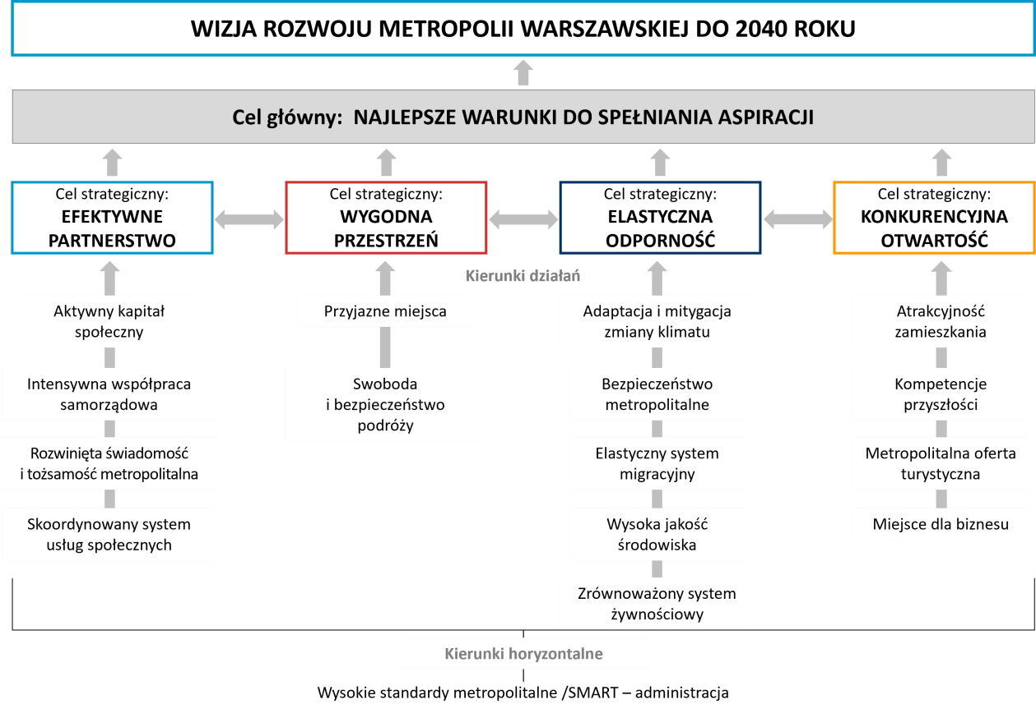
Źródło: opracowanie własne.
Cele strategii spełniają warunki oceny SMART, czyli są:
        - konkretne (specific) – odnoszą się do zdiagnozowanych problemów i wyraźnie określają stan, do którego dąży metropolia;
        - mierzalne (measurable) – do celu głównego określono wskaźniki kontekstowe, do każdego z celów strategicznych przypisane są wskaźniki strategiczne, które wskazują rezultaty ich osiągnięcia, natomiast w trakcie ich wdrażania określone zostaną wskaźniki produktu (zob. rozdz. 7.4. Monitorowanie);
        - osiągalne (achievable) – każdy z celów jest możliwy do osiągnięcia;
        - istotne (relevant) – wypracowane cele są wyselekcjonowane jako obszary, które są kluczowe do podjęcia w ramach współpracy na poziomie metropolitalnym;
        - określone w czasie (time-bound) – realizacja celów przewidziana jest do 2040 roku.
Realizacja każdego z celów strategicznych wraz z kierunkami działań powinna zbliżyć metropolię warszawską do osiągnięcia celu głównego i wizji. Proces ten jest opisywany przez:
        - spodziewane efekty społeczne, gospodarcze i przestrzenne realizacji celu strategicznego i kierunków działań – to zestaw zmian określonych w sposób opisowo-jakościowy – umieszczony w podsumowaniu każdego celu;
        - oczekiwane rezultaty – to z kolei ilościowy obraz zmian, który jest monitorowany i wypełnia kryteria ustawowe dotyczące zawartości Strategii (zob. rozdz. 7.4. Monitorowanie).
  - Efektywne partnerstwo
Cel jest ukierunkowany na relacje wewnętrzne JST, wymianę doświadczeń i dobrych praktyk oraz relacje społeczne na poziomie metropolitalnym. W 2040 roku wszystkie JST należące do metropolii warszawskiej będą miały bogate doświadczenie we wspólnie realizowanych przedsięwzięciach i zauważalne będą przejawy tożsamości metropolitalnej. Metropolia będzie sprawcza i wyraźnie zakorzeniona w świadomości społecznej, co pozwoli na zwiększenie zaangażowania się samorządów i mieszkańców w inicjatywy ponadlokalne.
    - Efektywne partnerstwo w kontekście analizy SWOT
Cel „Efektywne partnerstwo” wyraźnie wpisuje się w strategiczne problemy i zagadnienia wykazane w analizie SWOT. Dotyczy to każdego z obszarów analizy, czyli mocnych i słabych stron oraz szans i zagrożeń (Rysunek 3).
Rysunek 3. Efektywne partnerstwo a elementy analizy SWOT
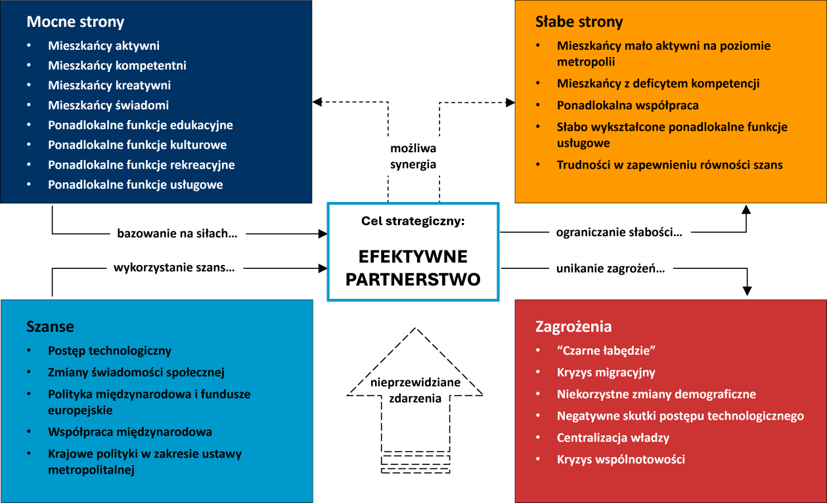
Źródło: opracowanie własne.
    - Kierunki działań
      - Kierunek: Aktywny kapitał społeczny
Metropolię warszawską tworzą jej mieszkańcy poprzez swoją pracowitość, kreatywność i zaangażowanie. Dlatego będziemy stawiać na ich ciągłe włączanie w procesy zarządzania metropolią, bazując na dialogu i współpracy. Ważne jest, aby samorządy lokalne uwzględniały oczekiwania i opinie mieszkańców, a jednocześnie aby podejmowane przez JST działania były zrozumiałe dla ogółu społeczeństwa. W ramach realizacji Strategii będziemy dążyć w szczególności, aby:
        - wypracować wspólne standardy angażowania mieszkańców do prac nad dokumentami strategicznymi i planistycznymi,
        - wypracować wzorce prowadzenia konsultacji społecznych,
        - wspierać i współpracować z lokalnymi i ponadlokalnymi organizacjami zrzeszającymi mieszkańców (np. lokalnymi grupami działania, organizacjami pozarządowymi, ruchami miejskimi, kołami gospodyń wiejskich) oraz wspierać i budować bazy liderów, w tym wzmacniać ich kompetencje,
        - włączać i aktywizować wszystkich mieszkańców do działania na rzecz społeczności lokalnej i metropolitalnej, szczególnie grupy wykluczonych społecznie, seniorów oraz młodzież,
        - badać opinię mieszkańców na temat pracy samorządów i uwzględniać ją w dalszej działalności,
        - wypracować narzędzia wspierające zaangażowanie mieszkańców w zarządzanie metropolią,
        - prowadzić działania z edukacji obywatelskiej, która dotyczy zasad działania JST oraz praw i obowiązków obywatelskich mieszkańców.
      - Kierunek: Intensywna współpraca samorządowa
Dzięki doświadczeniom zdobytym w realizacji Zintegrowanych Inwestycji Terytorialnych w perspektywie 2014–2020 wierzymy, że współpraca między naszymi samorządami może przynieść nowe rozwiązania i lepszą jakość w realizowaniu inwestycji i działań na rzecz mieszkańców. Uczymy się od siebie, wypracowujemy i wdrażamy nowe inicjatywy na rzecz poprawy jakości życia, przy zachowaniu zasad zrównoważonego rozwoju. Chcemy wzmacniać rozwój metropolii, a tym samym rozwój naszych gmin i powiatów. Dlatego skupimy swoje działania w szczególności, aby:
        - przygotować propozycje odpowiednich ram prawnych i instytucjonalnych dla efektywnego zarządzania metropolią m.in. projektu ustawy metropolitalnej,
        - zapewnić efektywny system zarządzania metropolią, w tym stworzyć silną instytucję metropolitalną,
        - planować i koordynować działania istotne dla rozwoju całej metropolii,
        - wypracować, promować i lobbować na rzecz rozwiązań korzystnych dla JST metropolii na arenie regionalnej, krajowej i międzynarodowej,
        - budować wysokie kompetencje administracji JST, m.in. poprzez systematyczne szkolenia, uczestnictwo w krajowych i międzynarodowych sieciach wymiany wiedzy, stworzenie metropolitalnego systemu wymiany doświadczeń i dobrych praktyk samorządowych (por. rozdz. 4.5.1. Kierunek: SMART – administracja).
      - Kierunek: Rozwinięta świadomość i tożsamość metropolitalna
Rozwój metropolii jest możliwy dzięki zaangażowanym mieszkańcom, którzy dostrzegają wartości i unikatowe cechy tego obszaru, a także jej wyzwania w codziennym życiu. Chęć zaangażowania się w sprawy ponadlokalne zależy od przywiązania do metropolii, świadomości jej znaczenia oraz wynikających z tego możliwości (np. dostęp do różnego typu usług na terenie wszystkich gmin i powiatów). Dlatego chcemy realizować działania, które będą promować i budować markę metropolii warszawskiej wśród jej mieszkańców, pozwolą czuć im się „jak u siebie” i wzbudzą poczucie dumy z mieszkania w jednym z najdynamiczniej rozwijających się obszarów nie tylko w Polsce, ale i w Europie. Przy realizacji Strategii będziemy dążyć w szczególności, aby:
        - realizować kampanie społeczne, które mają na celu promowanie i budowanie marki metropolii warszawskiej, przy jednoczesnym dbaniu o jej wewnętrzną różnorodność,
        - organizować wspólne wydarzenia dla mieszkańców metropolii, gdzie będą m.in. mogli poznać jej różnorodność oraz zapoznać się z walorami innych gmin i powiatów,
        - zbudować wspólną platformę promocyjną i informacyjną, gdzie mieszkańcy będą mogli znaleźć najważniejsze wiadomości o wydarzeniach, atrakcjach kulturalnych lub ciekawych miejscach zlokalizowanych na terenie całej metropolii,
        - stworzyć sieć metropolitalnych hubów kultury i przestrzeni do użytkowania przez mieszkańców do spotkań, integracji społecznej, rekreacji.
      - Kierunek: Skoordynowany system usług społecznych
Podstawowym zadaniem metropolii jest koordynacja i uwspólnianie działań podejmowanych przez JST, które pozwolą zaoszczędzić czas i zasoby gmin oraz powiatów przy jednoczesnym dostarczeniu mieszkańcom usług społecznych na wysokim poziomie. Dlatego nasze prace zostaną nakierowane w szczególności, aby:
        - wypracować wspólne podejście do wyzwań społecznych, istotnych z punktu widzenia rozwoju metropolii, np. opracować metropolitalne dokumenty, które określają politykę senioralną czy politykę wyrównywania szans społecznych,
        - skoordynować działania i stworzyć metropolitalny system wsparcia usług oraz infrastruktury systemu ochrony zdrowia (do wykorzystania na poziomie lokalnym) np. poprzez wspólne zakupy sprzętu specjalistycznego, tworzenie i wdrażanie programów profilaktycznych, wspieranie tworzenia systemu ośrodków pomocy psychologicznej,
        - opracować metropolitalny standard usług społecznych,
        - stworzyć, aktualizować i udostępniać mieszkańcom katalog usług społecznych oferowanych w metropolii warszawskiej,
        - wesprzeć w tworzeniu centrów usług społecznych.
    - Efekty realizacji celu strategicznego i kierunków działań
Efekty realizacji celu „Efektywne partnerstwo” będą widoczne głównie w sferze społecznej (Tabela 2).

Tabela 2. Spodziewane efekty realizacji celu Efektywne partnerstwo oraz kierunków działań
Rodzaje efektów | Efekty
społeczne | - wzrost zrozumienia potrzeb mieszkańców i ich lepsze uwzględnienie  - wzrost zaangażowania mieszkańców w sprawy ponadlokalne (indywidualne i poprzez organizacje pozarządowe)  - współzarządzanie na poziomie metropolitalnym z silną instytucją metropolitalną rozwinięte modelowo w skali Polski  - silne sieci współpracy JST oparte o wysokie kompetencje pracowników JST  - rozwinięta świadomość i tożsamość metropolitalna
gospodarcze | - wzrost popytu na usługi i produkty  - silna marka metropolii warszawskiej rozpoznawalna w skali lokalnej, krajowej i międzynarodowej
przestrzenne | - dobrze rozwinięta sieć metropolitalnych ośrodków kultury  - dobrze rozwinięta sieć metropolitalnych centrów usług społecznych  - rozwinięta infrastruktura sportowo-rekreacyjna  - rozwinięta infrastruktura bezpieczeństwa publicznego
Źródło: opracowanie własne.
4.2. Wygodna przestrzeń
Cel ukierunkowany na wysoką jakość przestrzeni, która pozwala na realizację aspiracji oraz wykorzystywanie możliwości rozwoju, jakie daje metropolia warszawska. Ważne są: możliwości swobodnego przemieszczania się, przeciwdziałanie wykluczeniu transportowemu, ale również szanse korzystania z dobrze zaprojektowanej przestrzeni, zgodnie z koncepcją projektowania uniwersalnego.
4.2.1. Wygodna przestrzeń w kontekście analizy SWOT
Cel „Wygodna przestrzeń” wpisuje się w strategiczne problemy i zagadnienia wykazane w analizie SWOT – dotyczy to każdego z obszarów analizy, czyli mocnych i słabych stron oraz szans i zagrożeń (Rysunek 4).
Rysunek 4. Wygodna przestrzeń a elementy analizy SWOT
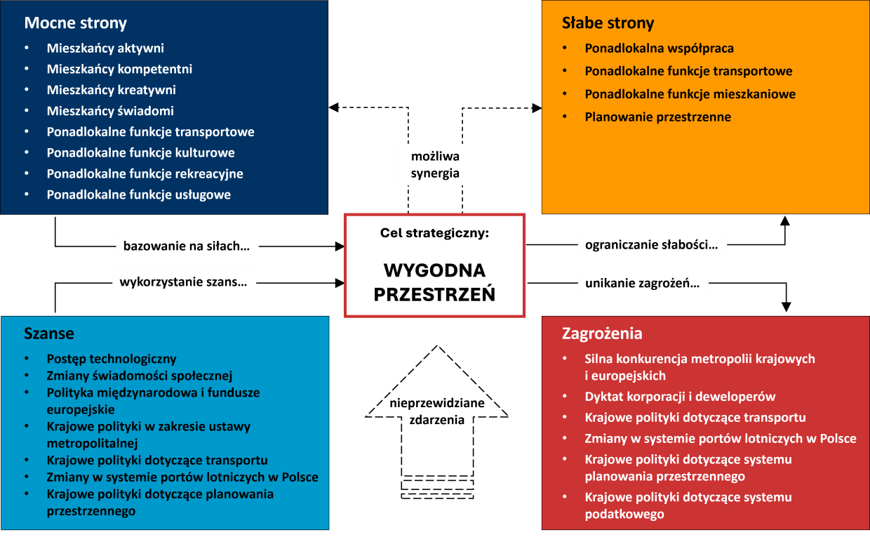
Źródło: opracowanie własne.
4.2.2. Kierunki działań
4.2.2.1. Kierunek: Przyjazne miejsca
Niezwykle ważne dla rozwoju metropolii warszawskiej jest podniesienie poziomu i jakości życia mieszkańców m.in. poprzez wielofunkcyjną, dostępną i bezpieczną przestrzeń, lepsze wykorzystanie jej walorów oraz harmonizowanie struktury przestrzennej. Mamy świadomość wyzwań, które wynikają ze stałego wzrostu liczby mieszkańców metropolii, w tym zapotrzebowania na nowe mieszkania.
Przestrzeń jest zasobem nieodnawialnym, zatem będziemy dążyć do tego, aby w 2040 roku mieszkańcy metropolii akceptowali konieczność ograniczania antropopresji. Będziemy zachęcać ich do zaspokajania swoich podstawowych potrzeb w pobliżu miejsca zamieszkania i zapewniać dostęp do wielofunkcyjnych bezpiecznych przestrzeni publicznych oraz terenów rekreacyjnych. Będziemy dążyć w szczególności do skoordynowania planowania przestrzennego na poziomie metropolii, aby:
- wypracować mechanizmy zapobiegania konfliktom przestrzennym, które wynikają z różnic w aspiracjach rozwojowych sąsiadujących ze sobą gmin (utworzenie metropolitalnego zespołu ds. planowania przestrzennego, pełniącego funkcję opiniującą lub doradczą w kwestiach związanych z opracowywaniem gminnych dokumentów planistycznych),
- poprawić zwartość i wielofunkcyjność jednostek osadniczych dzięki:
̶ planowaniu i wspieraniu przez każdą gminę systemu skomunikowanych ze sobą lokalnych centrów wraz ze standardem ich wyposażenia,
̶ uzgadnianiu na poziomie metropolii lokalizacji ponadlokalnych przestrzeni handlowo‑usługowych lub innych obiektów o charakterze ponadlokalnym, w szczególności uznawanych za „uciążliwe sąsiedztwo” (np. cmentarze, oczyszczalnie ścieków, spalarnie odpadów),
- wypracować, upowszechniać i wdrożyć metropolitalne standardy lub rekomendacje, które dotyczą zagospodarowania przestrzennego, w szczególności z zakresu:
̶ rozwiązań urbanistycznych, aby ograniczyć ekspansję zabudowy na tereny otwarte i zapewnić mieszkańcom dostęp do podstawowych usług, przestrzeni publicznych i terenów rekreacyjnych, w miarę możliwości w pobliżu miejsca ich zamieszkania, ̶ etapowania urbanizacji,
- wspierać działania na rzecz poprawy jakości przestrzeni publicznej i budynków publicznych oraz rewitalizacji obszarów zdegradowanych,
- opracowywać wspólne analizy istotne dla przygotowania metropolitalnych lub gminnych dokumentów strategicznych, planistycznych i programowych,
- wypracować wspólne stanowiska i opinie, które dotyczą planowania i zagospodarowania przestrzennego, lokalizacji inwestycji związanych z realizacją celu publicznego oraz dokumentów o znaczeniu ponadlokalnym.
4.2.2.2. Kierunek: Swoboda i bezpieczeństwo podróży
Efektywny i nowoczesny system transportowy pomiędzy JST metropolii warszawskiej ma za zadanie umożliwić skuteczną integrację funkcjonalną, w tym swobodne i bezpieczne podróże w celach zawodowych, edukacyjnych i prywatnych. Integracja powinna nastąpić w skali całej metropolii oraz wynikać z łączenia różnych rodzajów środków transportu i sposobów przemieszczania się. Podejmowane działania będą zgodne z założeniami „Planu zrównoważonej mobilności miejskiej dla metropolii warszawskiej 2030+”. W ramach realizacji Strategii będziemy dążyć w szczególności, aby:
- osiągnąć pełną integrację taryfowo-biletową i wprowadzić bilet metropolitalny na terenie całej metropolii,
- stworzyć internetową platformę integrującą informacje o publicznym transporcie zbiorowym na terenie metropolii, która będzie zawierała m.in. rozkłady jazdy, trasy, przystanki, rodzaje i ceny biletów, wyszukiwarkę połączeń,
- oprzeć system publicznego transportu zbiorowego w metropolii o transport kolejowy oraz wysokowydajne korytarze transportu zbiorowego,
- podnieść jakość działania transportu publicznego (szczególnie przez rozbudowę sieci połączeń oraz podnoszenie poziomu świadczonych usług),
- rozwinąć metropolitalną sieć parkingów P+R i węzłów przesiadkowych,
- rozwinąć wysokiej jakości metropolitalną sieć infrastruktury pieszej i rowerowej, w tym zadbać o infrastrukturę już istniejącą.
Niezbędne jest też dążenie do efektywnego udziału w planowaniu inwestycji drogowych i kolejowych na poziomie ponadlokalnym. Mają one wpływ na rozwój metropolii warszawskiej m.in w zakresie:
- modernizacji i zwiększenia przepustowości Warszawskiego Węzła Kolejowego jako kluczowego elementu infrastruktury kolejowej w skali kraju, szczególnie poprzez oddzielnie na nim ruchu dalekobieżnego i aglomeracyjnego,
- modernizacji warszawskiej linii średnicowej, jako elementu kluczowego dla prowadzenia ruchu kolejowego w skali metropolii, województwa i kraju,
- rozwoju transportu szynowego w Warszawie, czyli sieci metra i sieci infrastruktury tramwajowej,
- realizacji Obwodnicy Aglomeracji Warszawskiej,
- ukończenia infrastruktury pozostałych dróg ekspresowych, które stworzą pełny i kompletny system obwodnic w metropolii warszawskiej.
4.2.3. Efekty realizacji celu strategicznego i kierunków działań
Efekty realizacji celu „Wygodna przestrzeń” będą oczywiście widoczne głównie w sferze przestrzennej (Tabela 3).

Tabela 3. Spodziewane efekty realizacji celu Wygodna przestrzeń oraz kierunków działań
Rodzaje efektów | Efekty
społeczne | - umiejętne rozwiązywanie konfliktów przestrzennych – metropolitalny zespół ds. planowania  - wzrost jakości życia mieszkańców m.in. poprzez poprawę bezpieczeństwa przestrzeni publicznych oraz podróży, zwiększenie dostępności usług, komfortu przemieszczania się oraz poprawę jakości przestrzeni
gospodarcze | - rozwój handlu i usług  - koncentracja działalności gospodarczej  - wzrost atrakcyjności inwestycyjnej m.in. na skutek rozwoju metropolitalnego transportu publicznego  - ograniczenie kosztów ekonomicznych niekontrolowanej urbanizacji
przestrzenne | - wzrost zwartości zabudowy i wielofunkcyjności przestrzeni zurbanizowanych z zachowaniem metropolitalnych standardów zagospodarowania przestrzennego  - rozwinięta sieć ponadlokalnych przestrzeni handlowo-usługowych  - etapowanie urbanizacji  - wzrost znaczenia transportu zbiorowego i niezmotoryzowanego w codziennych podróżach  - wzrost dostępności komunikacyjnej wszystkich obszarów metropolii warszawskiej
Źródło: opracowanie własne.
4.3. Elastyczna odporność
Cel ukierunkowany na zapewnienie na poziomie metropolitalnym działań, które gwarantują najwyższy możliwy poziom odporności na zagrożenia. Kluczowe niebezpieczeństwa dla rozwoju metropolii wynikają przede wszystkim z konsekwencji zmiany klimatu, sytuacji geopolitycznej i zmieniających się uwarunkowań gospodarczych. Realizacja celu ma zapewnić całej metropolii odporność również na kryzysy migracyjne, które mogą mieć zróżnicowane przyczyny.
4.3.1. Elastyczna odporność w kontekście analizy SWOT
Cel „Elastyczna odporność” wpisuje się w strategiczne problemy i zagadnienia wykazane w analizie SWOT – dotyczy to każdego z obszarów analizy, czyli mocnych i słabych stron oraz szans i zagrożeń (Rysunek 5).
Rysunek 5. Elastyczna odporność a elementy analizy SWOT
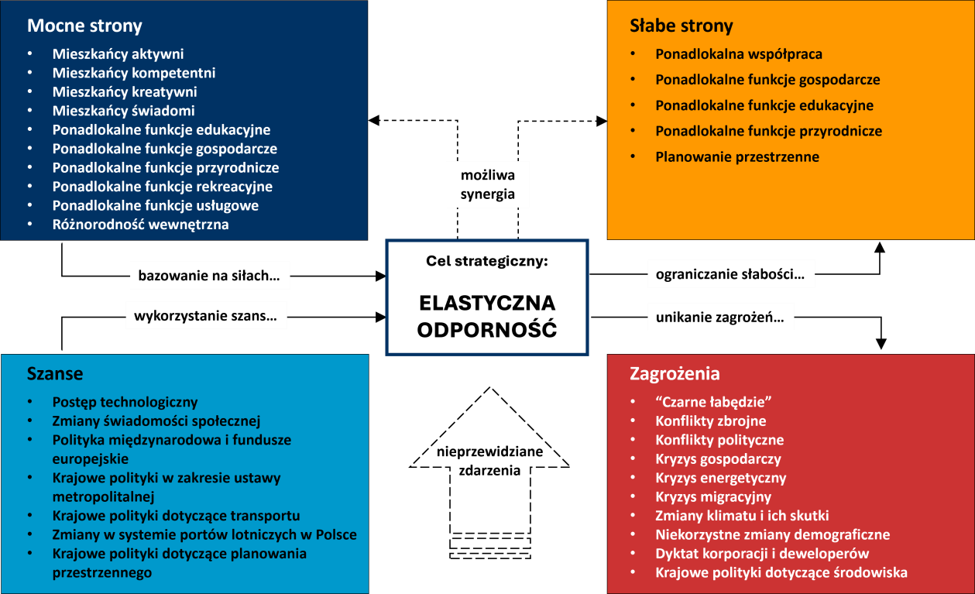
Źródło: opracowanie własne.
4.3.2. Kierunki działań
4.3.2.1. Kierunek: Adaptacja i mitygacja zmiany klimatu
Ponieważ pogłębia się zmiana klimatu i rosną jej negatywne skutki dla środowiska przyrodniczego oraz życia i zdrowia mieszkańców, konieczne jest podjęcie odważnych kroków adaptacyjno‑mitygacyjnych. Dążymy do połączenia działań, które przystosowują metropolię warszawską do zmieniających się warunków klimatycznych i przygotowują cały system metropolitalny na wystąpienie niebezpiecznych zjawisk pogodowych z działaniami, które ograniczają postępującą emisję zanieczyszczeń i gazów cieplarnianych do atmosfery. Kompleksowa Strategia łącząca te dwa elementy sprawi, że ekstremalne zagrożenia pogodowe będą dla mieszkańców mniej uciążliwe i ograniczymy w znacznym stopniu ślad węglowy metropolii. W ramach tego kierunku działań skupimy się w szczególności, aby:
- usprawnić system zarządzania kryzysowego w JST metropolii warszawskiej przez koordynację działań na poziomie metropolitalnym i wsparcie jednostek gminnych,
- sporządzić metropolitalną koncepcję adaptacji do zmiany klimatu,
- inicjować, koordynować i realizować przedsięwzięci o znaczeniu ponadlokalnym, które mają na celu ochronę przed zagrożeniami klimatycznymi,
- poprawić jakość, spójność i wielkość systemu metropolitalnej infrastruktury błękitno-zielonej (MSZI – zob. rozdz. 5.1.2. System powiązań przyrodniczych), a także zwiększyć retencję, zwłaszcza na obszarach o wysokim udziale powierzchni nieprzepuszczalnych,
- wdrażać innowacyjne rozwiązania w infrastrukturze technicznej,
- opracować politykę dla terenów zagrożonych powodzią,
- ograniczyć emisję zanieczyszczeń i gazów cieplarnianych do atmosfery i utworzyć metropolitalny system monitoringu poziomu ich emisji i wypracować jednolite standardy działania JST w ograniczaniu śladu węglowego metropolii,
- organizować wydarzenia edukacyjne, które doprowadzą do zwiększenia świadomości ekologicznej mieszkańców i pogłębienia ich wiedzy na temat przyczyn i negatywnych skutków zmiany klimatu;
- opracować bazę dobrych praktyk i doświadczeń z terenu metropolii warszawskiej.
4.3.2.2. Kierunek: Bezpieczeństwo metropolitalne
Niestabilna sytuacja geopolityczna lub inne zagrożenia np. pandemie, wymagają dołożenia wszelkich starań, aby zapewnić bezpieczeństwo publiczne w metropolii warszawskiej. Ponadto rozwój technologii, rosnąca konkurencja gospodarcza, wzrost zapotrzebowania na energię elektryczną czy konieczność dostosowania się do europejskich standardów w ograniczaniu emisji zanieczyszczeń wymagają od nas licznych działań, które umożliwią stworzenie bardziej zrównoważonego systemu energetycznego metropolii przy jednoczesnym zwiększeniu jej bezpieczeństwa energetycznego.
W ramach tego kierunku działań skupimy się w szczególności, aby:
- wesprzeć działania, które mają na celu dywersyfikację źródeł energii (ze szczególnym uwzględnieniem rozwiązań opartych na OZE),
- wesprzeć rozwój własnych, lokalnych, rozproszonych źródeł wytwórczych energii, sieci przesyłowych i magazynów energii,
- zwiększyć udział odnawialnych źródeł energii w strukturze energetycznej metropolii,
- ograniczyć zużycie energii przez wdrażanie technologii energooszczędnych w przemyśle, usługach i rolnictwie, a także w gospodarstwach domowych oraz budynkach samorządowej administracji publicznej,
- wesprzeć rozwój lokalnych struktur wytwórczych energii opartych o różne formy organizacyjne np. spółdzielnie energetyczne i klastry energetyczne,
- wypracować mechanizmy działań m.in. koordynację służb podlegających JST, w ramach przygotowania do potencjalnego konfliktu zbrojnego na terenie metropolii warszawskiej,
- koordynować i wspierać powstawanie infrastruktury bezpieczeństwa publicznego oraz wzmacnianie systemu ostrzegania i reagowania na zagrożenia.
4.3.2.3. Kierunek: Elastyczny system migracyjny
Migracje, w zależności od kierunku, skali oraz grup społecznych, których one dotyczą, mogą być postrzegane jako szansa bądź zagrożenie dla rozwoju metropolii oraz jej bezpieczeństwa. Nie potrafimy w pełni przewidzieć skali zjawiska, dlatego do 2040 roku metropolia warszawska powinna wypracować mechanizmy identyfikowania potencjalnych zagrożeń, które wynikają z niekontrolowanych migracji i zinstytucjonalizować sposoby reagowania na nie, na podstawie współpracy JST. Ponadto metropolia powinna stworzyć narzędzia, które mają zachęcić do pozostania migrantów, którzy mogą przyczynić się do jej rozwoju. Będziemy dążyć w szczególności, aby:
- stworzyć system monitorowania skali oraz skutków przepływu talentów i specjalistów w ważnych dla metropolii dziedzinach,
- wypracować mechanizmy przyciągania do metropolii studentów krajowych i zagranicznych oraz migrantów biznesowych, a następnie zatrzymywania ich na dłużej poprzez m.in działania integracyjne,
- opracować plan metropolitalnej reakcji na kryzysy imigracyjne oraz metropolitalnej polityki migracyjnej na bazie m.in. doświadczeń zdobytych w oparciu o instytucje, mechanizmy i zasoby, które sprawdziły się w okresie wzmożonego napływu imigrantów z Ukrainy oraz sprawdzonych wówczas rozwiązań,
- monitorowania skali migracji (zewnętrznych i wewnętrznych) oraz przygotowania się w wymiarze instytucjonalnym i społecznym na jej pozytywne i negatywne skutki.
4.3.2.4. Kierunek: Wysoka jakość środowiska
Mimo wysokiego udziału obszarów cennych przyrodniczo, negatywne skutki zmiany klimatu, ciągła presja urbanizacyjna i dynamiczny rozwój gospodarczy stanowią poważne zagrożenie dla zasobów naturalnych metropolii warszawskiej. Jednym z priorytetowych działań strategicznych jest ochrona oraz sukcesywne podnoszenie jakości środowiska przyrodniczego. Przyczynią się one do zwiększenia odporności na uwarunkowania zewnętrzne oraz poprawy jakości życia mieszkańców. Chcemy, aby metropolia warszawska stała się pionierem we wdrażaniu innowacyjnych rozwiązań na rzecz środowiska w dynamicznie rozwijającej się przestrzeni. Do zwiększenia korzyści ekologicznych, społecznych, a także ekonomicznych może się przyczynić dbałość o równowagę w relacjach człowiek– środowisko przyrodnicze i ograniczenie negatywnego wpływu działalności gospodarczej na cenne siedliska. W ramach kierunku tych działań skupimy się w szczególności, aby:
- wypracować – zgodnie z koncepcją usług ekosystemowych – zasad koegzystencji obszarów cennych przyrodniczo i działalności człowieka w granicach metropolii warszawskiej oraz promowaniu tworzenia nowych i zwiększania powierzchni już istniejących obszarów objętych prawną ochroną,
- utworzyć przestrzeń dla JST, organizacji pozarządowych, a także mieszkańców do wymieniania się dobrymi praktykami oraz informacjami o zagrożeniach dla środowiska przyrodniczego,
- zachować i odtwarzać ciągłość funkcji przyrodniczych oraz chronić korytarze ekologiczne o znaczeniu ponadlokalnym, poprzez wsparcie rozwoju błękitno-zielonej infrastruktury m.in. dzięki inicjatywie Zielonego Pierścienia Warszawy, a także sukcesywnie zwiększać udział oraz chronić tereny zalesione, podmokłe i torfowiska oraz powierzchnie biologicznie czynne na obszarach zabudowanych,
- wypracować wspólne zasady wyznaczania obszaru ZPW w uzgodnieniu z województwem mazowieckim,
- ograniczyć emisję zanieczyszczeń do wód oraz gleb i wzmocnić system monitoringu środowiska poprzez prowadzenie działań, które mają na celu zwiększenie liczby punktów pomiarowych oraz regularnie publikować szczegółowe informacje dotyczące jakości środowiska przyrodniczego w systemie otwartych danych,
- kształtować zintegrowany i zrównoważony system gospodarki odpadami oparty na zasadach gospodarki cyrkularnej, w tym poprawić recykling i znacząco zwiększyć udział odpadów zebranych selektywnie, a także wyeliminować problem dzikich wysypisk,
- wspierać inicjatywy z obszaru edukacji ekologicznej mieszkańców metropolii, które przyczynią się do poprawy świadomości wpływu indywidualnych wyborów konsumenckich na jakość środowiska przyrodniczego i zwiększyć poczucie odpowiedzialności za otaczającą nas przestrzeń.
4.3.2.5. Kierunek: Zrównoważony system żywnościowy
Istotnym czynnikiem zwiększania odporności metropolii na zewnętrzne kryzysy i szoki jest budowanie zrównoważonego systemu żywnościowego opartego w jak największym stopniu na zasobach wewnętrznych, który pozwoli zwiększyć bezpieczeństwo żywnościowe mieszkańców. Osiągnięcie pełnej samowystarczalności w zakresie zaopatrzenia w żywność tak dużego i dynamicznie rozwijającego się obszaru jest mało prawdopodobne. Chcemy jednak, aby nasze działania przyczyniały się do stopniowego zmniejszania zależności od dostaw produktów żywnościowych spoza obszaru metropolitalnego i zwiększenia roli skróconych łańcuchów dostaw. W ramach kierunku działań skupimy się w szczególności, aby:
- opracować spójną metropolitalną politykę żywnościową, która będzie uwzględniać skrócenie łańcuchów dostaw i utworzenie metropolitalnego systemu „od pola do stołu”, niemarnowanie żywności, a także racjonalne wykorzystanie najbardziej wartościowych użytków rolnych w obrębie obszaru metropolitalnego (np. lokowanie farm fotowoltaicznych poza tymi użytkami); kształtować system współpracy oraz wymiany informacji między aktorami systemu żywnościowego, w tym dostawcami środków produkcji, producentami, pośrednikami (np. sprzedawcami) i konsumentami, z uwzględnieniem promowania lokalnych produktów oraz zrównoważonych rozwiązań,
- wspierać rozwój rolnictwa miejskiego (w tym nowoczesnych farm wertykalnych i tych stosujących rozwiązania CEA) i rolnictwa wiejskiego, które stosuje organiczne oraz zrównoważone metody i techniki produkcji, ze szczególnym uwzględnieniem elementów rolnictwa regeneratywnego czyli wykorzystującego założenia systemu rolnictwa integrowanego, ekologicznego, permakultury),
- wspierać lokalnych producentów żywności, w tym przedsiębiorstwa społeczne, które działają w obszarze żywności oraz zintegrowanych działaniach w zakresie promocji lokalnych produktów, tak w obrębie metropolii, jak i poza nią.
4.3.3. Efekty realizacji celu strategicznego i kierunków działań
Efekty realizacji celu Elastyczna odporność będą widoczne równomiernie w każdej ze sfer (Tabela 4).

Tabela 4. Spodziewane efekty realizacji celu Elastyczna odporność oraz kierunków działań
Rodzaje efektów | Efekty
społeczne | - wzrost bezpieczeństwa (energetycznego, żywnościowego, wodnego) i jakości życia  - wzrost wiedzy, świadomości i odpowiedzialności ekologicznej za otaczającą przestrzeń wśród mieszkańców metropolii  - rozwinięta spółdzielczość  - wzrost różnorodności metropolii warszawskiej i upowszechnianie postawy tolerancji i akceptacji różnorodności  - większa integracja społeczna obejmująca zarówno migrantów i uchodźców, jak i mieszkańców innych regionów kraju  - traktowanie terenów i obiektów tworzących spójną sieć błękitno-zielonej infrastruktury jako strategicznych elementów struktury funkcjonalno-przestrzennej metropolii warszawskiej
gospodarcze | - rozwój zielonej gospodarki  - spadek energochłonności tradycyjnych sektorów  - umiędzynarodowienie gospodarki  - rozwój gospodarki cyrkularnej  - spójna metropolitalna polityka żywnościowa, która uwzględnia skrócenie łańcucha dostaw i racjonalne wykorzystanie użytków rolnych w obrębie metropolii oraz zapewnia bezpieczeństwo żywnościowe metropolii
Rodzaje efektów | Efekty
 | ✓ rozwój sieci gospodarstw żywnościowych (zarówno w ramach rolnictwa miejskiego, jak i wiejskiego) i promocja lokalnych produktów
przestrzenne | - zachowanie i wsparcie obszarów cennych przyrodniczo poprzez spójną politykę ochrony środowiska przyrodniczego  - rozwinięta spójna sieć błękitno-zielonej infrastruktury  - zabezpieczone przed antropopresją korytarze ekologiczne o znaczeniu ponadlokalnym  (stworzenie Zielonego Pierścienia Warszawy)  - rozwinięta sieć OZE  - zabezpieczone tereny pod produkcję rolną
Źródło: opracowanie własne.
4.4. Konkurencyjna otwartość
Cel ukierunkowany jest na poprawę pozycji metropolii warszawskiej w kraju i na arenie międzynarodowej. O większej konkurencyjności będzie decydować rozwój funkcji metropolitalnych zgodnych z aktualnymi trendami rozwoju gospodarki, a także skuteczne przyciąganie zasobów najbardziej potrzebnych z punktu widzenia wizji rozwoju metropolii warszawskiej. Dzięki poprawie warunków do zamieszkania i prowadzenia działalności gospodarczej, w 2040 roku metropolia warszawska będzie budować swoją zewnętrzną pozycję oraz pozyskiwać zasoby, zwłaszcza ludzkie, które stymulują rozwój.
4.4.1. Konkurencyjna otwartość w kontekście analizy SWOT
Cel Konkurencyjna otwartość wpisuje się w strategiczne problemy i zagadnienia wykazane w analizie SWOT – dotyczy to każdego z obszarów analizy, czyli mocnych i słabych stron oraz szans i zagrożeń (Rysunek 6).

Rysunek 6. Konkurencyjna otwartość a elementy analizy SWOT
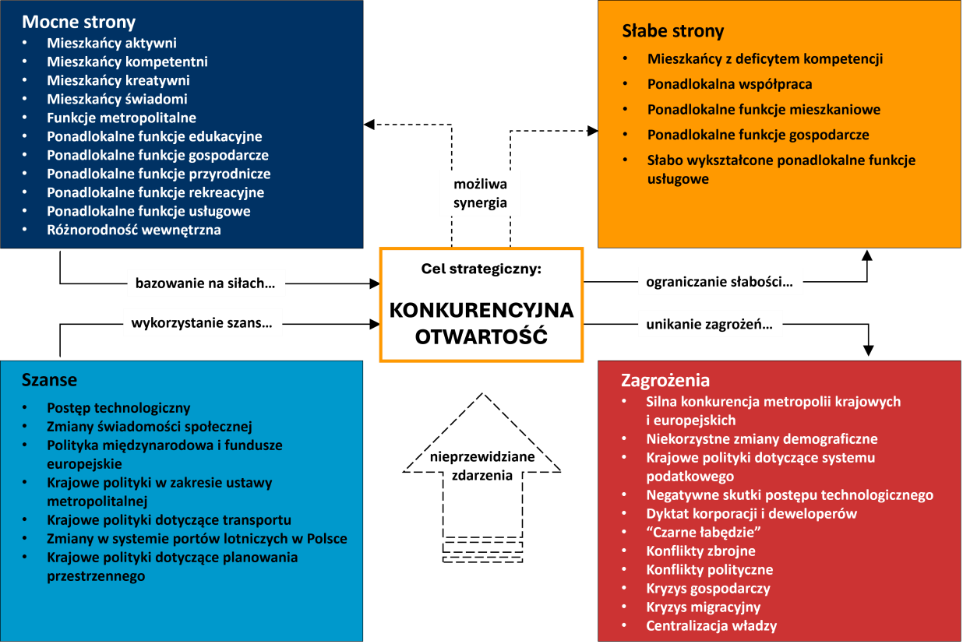
Źródło: opracowanie własne.
4.4.2. Kierunki działań
4.4.2.1. Kierunek: Atrakcyjność zamieszkania
Atrakcyjna przestrzeń zamieszkania, rozwój różnych segmentów budownictwa mieszkaniowego oraz zróżnicowana oferta, która przyciąga kreatywnych mieszkańców przyczynią się do podniesienia konkurencyjności metropolii warszawskiej. Będziemy dążyć do zapewnienia wszystkim mieszkańcom dobrej jakościowo przestrzeni do zamieszkania. Istotny będzie rozwój budownictwa mieszkaniowego – zrównoważonego, pasywnego i przyjaznego środowisku – oraz towarzyszących mu funkcji usługowych. Ponadto istotne będzie stworzenie studentom krajowym i zagranicznym godziwych warunków zamieszkania, zarówno w trakcie studiów, jak i po ich ukończeniu. W ramach kierunku działań skupimy się w szczególności, aby:
- koordynować rozwój różnych segmentów mieszkalnictwa, w tym mieszkalnictwa społecznego, na obszarze całej metropolii warszawskiej,
- korzystać z programów wspierających budownictwo mieszkań na wynajem oraz kooperatywy mieszkaniowe, poprawiać umiędzynarodowienie szkolnictwa wyższego m.in. poprzez stworzenie metropolitalnego programu rozwoju oferty mieszkaniowej dla studentów, tak aby zachęcić ich nie tylko do studiowania w metropolii, ale także związania się z nią na dłużej,
- promować wysokiej jakości budownictwo mieszkaniowe i budynki pełniących funkcje publiczne,
- wspierać modernizację budynków komunalnych i użyteczności publicznej.
4.4.2.2. Kierunek: Kompetencje przyszłości
Konkurencyjna otwartość – w kontekście kompetencji przyszłości – to gotowość do adaptacji systemu edukacji do dynamicznie zmieniających się potrzeb na rynku pracy. To także otwartość na współpracę między różnymi partnerami: przedsiębiorcami, uczelniami, szkołami, urzędami, instytucjami otoczenia biznesu na rzecz optymalnego wykorzystania już istniejących zasobów na rynku pracy. To wreszcie gotowość do przyciągania nowych osób na metropolitalny rynek pracy. Dynamiczny rozwój będzie możliwy nie tylko dzięki kompetentnym i zdolnym mieszkańcom, ale także dzięki skutecznemu przyciąganiu talentów. Służyć będą temu między innymi działania związane z kształtowaniem wizerunku metropolii warszawskiej jako dynamicznego centrum gospodarczego (por. rozdz. 4.4.2.4.
Kierunek: Miejsce dla biznesu) oraz atrakcyjnego miejsca do zamieszkania (por. rozdz. 4.4.2.1. Kierunek: Atrakcyjność zamieszkania), ale także konkretne „zachęty” skierowane do tych osób. W ramach tego kierunku przewidujemy, aby:
- stymulować współpracę między nauką, biznesem i JST w celu lepszego wykorzystania potencjału B+R skoncentrowanego w metropolii,
- wdrożyć cykliczne monitorowanie trendów na rynku pracy (w tym podaży i popytu na pracę) w celu osiągnięcia optymalnego zatrudnienia w metropolii,
- wspierać instytucje kształcenia w odpowiadaniu na potrzeby gospodarki (kompetencje przyszłości, zmiany w popycie na konkretne kompetencje),
- wypracować system elastycznej współpracy między biznesem, szkołami i urzędami pracy, w celu lepszego dopasowania oferty kształcenia do potrzeb gospodarki i oczekiwań pracodawców,
- wspierać szkoły i instytucje kształcenia ustawicznego, w edukacji zgodnej z wyzwaniami na rynku pracy (zarówno w wymiarze infrastrukturalnym – doposażenie w niezbędny sprzęt, jak i w wymiarze wzmacniania kompetencji, sieciowania z przedstawicielami rynku pracy, edukacji migrantów) i w promowaniu postawy uczenia się przez całe życie,
- poprawić dostępność szkół i placówek oświatowych do potrzeb osób ze specjalnymi potrzebami edukacyjnymi, zarówno w wymiarze infrastrukturalnym (doposażenie w niezbędny sprzęt), jak i w wymiarze wzmacniania kompetencji,
- rozwijać system przyciągania talentów – np. stypendia, stworzenie bazy firm innowacyjnych – wzorcowych miejsc podnoszenia kompetencji – polecanych jako miejsce odbycia stażu, praktyk i dorywczej pracy młodych osób, w których obowiązywałyby wspólne standardy.
4.4.2.3. Kierunek: Metropolitalna oferta turystyczna
U podstaw tego kierunku działań leży głębokie przekonanie, że kluczem do atrakcyjnej oferty turystycznej metropolii jest współpraca gmin i innych partnerów, a nie rywalizacja między nimi i partykularyzmy. Dlatego w ramach tego kierunku stworzymy wspólną ofertę turystyczną, zarządzaną w sposób zintegrowany i bazującą na zróżnicowanych atutach gmin tworzących metropolię. Skoordynujemy również nasze działania promocyjne. Będziemy dążyli do rozwoju zrównoważonej turystyki, co przyczyni się do rozproszenia ruchu turystycznego na obszarze metropolii. W szczególności skoncentrujemy się, aby:
- identyfikować potencjalne nisze, które turystyka metropolitalna mogłaby zagospodarować (np. kuchnia regionalna, turystyka wegańska, „bleisure”) i które jednocześnie stanowiłyby wizytówki metropolii warszawskiej,
- rozwijać lokalną i bliską turystykę, która służy zaspokojeniu potrzeb mieszkańców metropolii z poszanowaniem zasad turystki zrównoważonej, w tym wspieraniu rozwoju turystyki edukacyjno-ekologicznej np. poprzez stworzenie ram prawnych i finansowych wolontariatu przyrodniczego w instytucjach, które zarządzają terenami chronionymi,
- budować wspólną ofertę turystyczną, która połączy potencjały poszczególnych gmin wchodzących w skład metropolii; tworzyć systemowe rozwiązania, sieciowe produkty turystyczne na podstawie dostępnych zasobów (m.in. lokalnej kultury i przyrody),
- rozwijać zintegrowany system promocji, informacji i zarządzania w turystyce,
- utworzyć wspólną bazę obiektów sportowych i rekreacyjnych oraz wspierać powstawanie nowych obiektów i miejsc aktywnego wypoczynku.
4.4.2.4. Kierunek: Miejsce dla biznesu
Metropolia warszawska już dziś jest najchętniej wybieranym miejscem rejestracji działalności firm zagranicznych, które oferuje jednocześnie duży rynek zbytu i bogactwo sieci kooperantów, z rozwiniętą ofertą różnorodnych instytucji otoczenia biznesu. Dlatego do 2040 roku chcemy przede wszystkim wzmocnić swoją pozycję względem innych metropolii europejskich. W ramach tego kierunku działań wytworzymy spójny przekaz gospodarczy skierowany do inwestorów krajowych i zagranicznych oraz podniesiemy w całej metropolii poziom obsługi przedsiębiorców w zgodzie z interesem społecznym. Włączymy w ten proces instytucje otoczenia biznesu. Pozwoli to efektywniej wykorzystywać zróżnicowaną ofertę inwestycyjną. W ramach tego kierunku skoncentrujemy się w szczególności, aby:
- kształtować wizerunek metropolii jako europejskiego centrum gospodarczego,
- wypracować metropolitalne standardy obsługi przedsiębiorców, koordynować, wspierać JST, wymieniać oraz tworzyć wiedzę w tworzeniu i prowadzeniu oferty inwestycyjnej, a docelowo powołać podmioty odpowiedzialne za prowadzenie oferty inwestycyjnej metropolii warszawskiej i obsługę inwestora,
- prowadzić promocję gospodarczą na poziomie ponadlokalnym,
- rozwijać i koordynować współpracę JST z sektorem nauki, sektorem badawczo-rozwojowym oraz partnerami z otoczenia społeczno-gospodarczego, administracją rządową oraz przedstawicielami placówek dyplomatycznych,
- inicjować, koordynować i wspierać działania JST o zasięgu ponadlokalnym, które będą dotyczyły rozwoju: przedsiębiorczości, rynku pracy i innowacji.
4.4.3. Efekty realizacji celu strategicznego i kierunków działań
Efekty realizacji celu Konkurencyjna otwartość będą widoczne głównie w sferze gospodarczej (Tabela
5).

Tabela 5. Spodziewane efekty realizacji celu Konkurencyjna otwartość oraz kierunków działań
Rodzaje efektów | Efekty
społeczne | - napływ młodych użytkowników metropolii (studenci)  - napływ wysoko wykwalifikowanych obcokrajowców  - większa gotowość mieszkańców do podnoszenia i uzupełniania kompetencji, a w efekcie – wyższe kompetencje mieszkańców metropolii i większa zdolność metropolitalnego rynku pracy do elastycznej modyfikacji  - wzrost zamożności mieszkańców
gospodarcze | - rozwój współpracy między nauką a biznesem w celu lepszego wykorzystania potencjału B+R skoncentrowanego w metropolii  - lepsze dopasowanie oferty kształcenia do potrzeb gospodarki i oczekiwań pracodawców metropolii  - rozwój przemysłu 4.0 i 5.0  - rozwój dostępnego cenowo budownictwa mieszkaniowego  - napływ inwestorów zagranicznych i krajowych  - napływ turystów zagranicznych i krajowych, ale także rozwój turystyki lokalnej, która służy zaspokojeniu potrzeb mieszkańców metropolii  - rozwój międzynarodowych relacji gospodarczych  - wzrost rozpoznawalności metropolii warszawskiej jako ważnego centrum gospodarczego w skali krajowej i międzynarodowej  - metropolia warszawska jako prestiżowe, wygodne miejsce do życia i spędzania czasu wolnego
przestrzenne | - większa podaż komfortowych, dostępnych cenowo mieszkań w całej metropolii  - rozwój infrastruktury i oferty spędzania czasu wolnego w całej metropolii  - podniesienie jakości terenów inwestycyjnych  - rozwinięta sieć ponadlokalnych instytucji otoczenia biznesu w ramach systemu obsługi przedsiębiorców i inwestorów
Źródło: opracowanie własne.
4.5. Kierunki działań horyzontalnych
Dwa horyzontalne kierunki działań: SMART – administracja oraz Wysokie standardy metropolitalne – wspierają realizację wizji rozwoju metropolii warszawskiej oraz wszystkich celów strategicznych. Mają one charakter pomocniczy, czyli zawarte w nich zagadnienia o przekrojowym charakterze określają ramy działania JST. Stanowią one też narzędzie do efektywnego wdrożenia zapisów SRMW. Jednocześnie wdrożenie obu kierunków pozwoli ujednolicić nasze działania oraz zwiększyć ich efektywność.
4.5.1. Kierunek: SMART – administracja
Jako przedstawiciele samorządów metropolii warszawskiej jesteśmy odpowiedzialni za zarządzanie metropolią warszawską. Efektywna i sprawna realizacja stawianych przed nami celów wymaga skutecznego wykorzystania rozwoju technologii oraz jej najnowszych osiągnięć i rozwiązań. Nowoczesne, w tym przełomowe technologie (np. sztuczna inteligencja) będą stanowiły dla nas, jako JST, kolejną platformę współpracy, wymiany wiedzy i dobrych praktyk oraz zawiązywania relacji.
Jednocześnie nowe technologie mają ułatwić dostęp mieszkańców do usług.
Poza nabyciem umiejętności cyfrowych chcemy również rozwijać inne kompetencje (w tym miękkie), które pozwolą nam w sposób bardziej elastyczny i dopasowany do potrzeb reagować na sprawy zgłaszane przez mieszkańców.
W ramach kierunku SMART – administracja będziemy realizować w szczególności następujące działania w sektorze administracji:
- cyfryzacja usług i ich propagowanie wśród mieszkańców,
- wprowadzenie wspólnej platformy do przeglądania usług oraz ujednolicenie usług cyfrowych,
- wykorzystywanie możliwie najnowszych, sprawdzonych i bezpiecznych technologii do świadczenia usług,
- efektywne, bezpieczne i etyczne wykorzystywanie sztucznej inteligencji i innych przełomowych technologii,
- zapewnianie cyberbezpieczeństwa i zwiększenie cyberodporności,
- podnoszenie kompetencji, w tym miękkich i przyszłościowych,
- organizowanie wydarzeń sieciujących pracowników JST, odpowiedzialnych za poszczególne zadania, gdzie będą mogli dzielić się wiedzą i wymieniać doświadczeniami,
- stosowanie rozwiązań, które podnoszą efektywność funkcjonowania,
- elastyczność w działaniu, opracowanie i wdrożenie wspólnych standardów i wytycznych zapewniania dostępności architektonicznej, cyfrowej oraz informacyjno-komunikacyjnej.
4.5.2. Kierunek: Wysokie standardy metropolitalne
Różnorodność potencjałów poszczególnych JST to siła metropolii warszawskiej. Samorządy będą oferować mozaikę różnorodnych usług na możliwie wysokim poziomie w skali całej metropolii, lecz ich zakres będzie zgodny z potrzebami i uwarunkowaniami konkretnej gminy bądź powiatu. Będziemy dążyć do tego, aby część działań prowadzonych przez JST miała podobne zasady i wzorce postępowania, które są oczekiwane przez mieszkańców czy inwestorów. Dlatego opracujemy efektywny system standardów metropolitalnych, szczególnie w zakresie:
- tworzenia usług publicznych,
- funkcjonowania publicznego transportu zbiorowego,
- rekomendacji rozwiązań urbanistycznych i wymogów wobec inwestorów odnośnie do ich wkładu w infrastrukturę publiczną,
- obsługi inwestorów, opisu terenów inwestycyjnych,
- ochrony środowiska i adaptacji do zmiany klimatu,
- modernizacji infrastruktury technicznej i energetycznej,
- zapewniania dostępności architektonicznej, cyfrowej oraz informacyjno-komunikacyjnej.
4.5.3. Kierunki horyzontalne w kontekście analizy SWOT
Ze względu na to, że oba kierunki horyzontalne dotyczą przekrojowo wszystkich celów strategicznych, a te w całości pozostają w relacjach z każdym z elementów analizy SWOT (zob. rozdz. 4.1., 4.2., 4.3., 4.4.), przyjmujemy, że kierunki horyzontalne będą oddziaływać na wszystkie słabe strony metropolii warszawskiej oraz ułatwiać unikanie wszystkich zidentyfikowanych zagrożeń.
4.5.4. Efekty realizacji horyzontalnych kierunków działań
Kierunki horyzontalne będą wspierały efekty realizacji kierunków działań wskazane przy każdym z celów strategicznych w rozdz. 4.1., 4.2., 4.3., 4.4.

- Wymiar przestrzenny realizacji SRMW
Realizacja celów i kierunków działań określonych w SRMW przyniesie efekty społeczne, gospodarcze i przestrzenne, wymienione w poprzednich częściach dokumentu. Ten rozdział, zgodnie z ustawą o samorządzie gminnym, określa dwa zagadnienia:
    - model struktury funkcjonalno-przestrzennej, czyli zobrazowany w formie graficznej stan docelowy metropolii warszawskiej w wymiarze przestrzennym przy założeniu, że zrealizowane będą cele SRMW (w tej części zaprezentowaliśmy również obszary strategicznej interwencji) oraz
    - ustalenia i rekomendacje dla polityki przestrzennej:
̶ ustalenia – zobowiązania, jakie nakładają na siebie samorządy, które współtworzą metropolię warszawską,
̶ rekomendacje – wspólnie określone dla prowadzenia efektywnej polityki przestrzennej zarówno na poziomie administracji lokalnej, jak i innych instytucji, zaangażowanych w procesy rozwoju metropolii.
Prace nad modelem obejmowały zarówno analizy dokumentów planistycznych, przygotowywanych na poziomie krajowym i regionalnym, jak i organizację szeregu warsztatów zorganizowanych dla przedstawicieli gmin z każdego powiatu metropolii warszawskiej. W procesie tworzenia MSFP uwzględniliśmy również założenia projektu „Strategii rozwoju obszaru otoczenia CPK do roku 2044”, dążąc do zapewnienia spójności obu dokumentów.
  - Model struktury funkcjonalno-przestrzennej
Model struktury funkcjonalno-przestrzennej metropolii warszawskiej, czyli obraz przestrzeni metropolitalnej w 2040 r. przedstawiony jest na mapach (2–7) oraz na Rysunek 8, na którym zamieściliśmy również modele, które wynikają z różnych scenariuszy rozwoju. Forma graficzna modelu struktury funkcjonalno-przestrzennej zawiera informacje o realizowanych i planowanych procesach rozwojowych i inwestycyjnych i obejmuje:
    - strukturę sieci osadniczej wraz z rolą i hierarchią jednostek osadniczych (Mapa 2),
    - system społeczno-gospodarczy, w tym główne elementy infrastruktury społecznej (Mapa 3),
    - system powiązań przyrodniczych (Mapa 4 i Mapa 5),
    - główne korytarze i elementy sieci transportowych, w tym pieszych i rowerowych (Mapa 6),
    - główne elementy infrastruktury technicznej (Mapa 7),
    - modelowy obraz przestrzeni metropolii w zależności od scenariuszy (Rysunek 8).
Charakterystyczną cechą metropolii warszawskiej są jej dwa systemy przestrzenne. Po pierwsze, niespotykane w skali kraju, sąsiedztwo parku narodowego, Wisły oraz nagromadzenie innych obszarów cennych przyrodniczo. Po drugie – Warszawa, która jest głównym ośrodkiem transportowym o szerokim zasięgu regionalnym, krajowym i międzynarodowym. Wykonane analizy przestrzenne uwarunkowań przyrodniczych oraz metropolitalnej sieci transportowej pozwalają zwrócić uwagę na zagadnienia, które nawiązujące do wniosków strategicznych z Diagnozy (Wniosek 7, Wniosek 8) sformułowanych w rozdz. 3.2 Strategii:
    - System przyrodniczy metropolii warszawskiej jest zróżnicowany wewnętrznie oraz nie jest w pełni spójny. System ten poddawany jest bardzo silnej presji inwestorów. Z punktu widzenia jakości życia ważne są następujące cechy uwarunkowań przyrodniczych metropolii warszawskiej:
̶ tereny zalewowe stanowią znaczący obszar metropolii, a zagrożenie powodziami nie dotyczy tylko Wisły, ale także Narwi (w tym Kanału Żerańskiego), Bugu, Wkry, Rządzy, Łasicy, Jeziorki, Świdra, Mieni, Osownicy, Czarnej, Rokitnicy, Utraty;
̶ wyznaczony na poziomie regionalnym Zielony Pierścień Warszawy jest wciąż ideą, której realizacja wymaga działań na relatywnie dużej powierzchni metropolii;
̶ pomimo licznych obszarów objętych różnymi formami ochrony przyrody, widoczny jest potencjał dla zwiększenia ich powierzchni;
̶ metropolia warszawska dysponuje terenami, które są istotne z punktu widzenia samowystarczalności żywnościowej.
    - System transportowy wciąż wymaga inwestycji oraz ciągłego utrzymania. Kluczowe jest wzmacnianie węzłów transportowych oraz sieci powiązań drogowych i kolejowych istotnych dla funkcjonowania metropolii warszawskiej na poziomie ponadlokalnym, regionalnym, krajowym i międzynarodowym. Jednocześnie, infrastruktura o charakterze ponadlokalnym (główne międzymiastowe i międzynarodowe ciągi drogowe i kolejowe) powinna w adekwatny sposób służyć również potrzebom metropolii. Rozwój systemu transportowego powinien być zgodny z założeniami SUMP MW. Jednym z priorytetów powinien być rozwój komunikacji zbiorowej (zarówno drogowej, jak i kolejowej), a także rozwój transportu intermodalnego, który ma na celu zmniejszenie tranzytu towarowego samochodowego.
    - Trzeba też pamiętać, że obecna sieć transportowa będzie wymagała modyfikacji jeśli powstanie Centralny Port Komunikacyjny. CPK zwiększy poziom dostępności komunikacyjnej w zachodniej części metropolii. W tym kontekście w słabszej sytuacji znajdą się JST położone na wschód od Warszawy, z dala od głównych dróg i linii kolejowych. Wymaga to podejmowania działań na rzecz poprawy ich powiązań komunikacyjnych z pozostałymi gminami metropolii, w tym rozbudowy sieci kolejowej oraz nowych dróg.
5.1.1. Sieć osadnicza oraz główne elementy infrastruktury społecznej i gospodarczej
W systemie osadniczym, stosując podejście hierarchiczne, zostały wyróżnione 4 główne kategorie ośrodków, które będą tworzyły sieć w 2040 roku (Mapa 2):
- Ośrodek metropolitalny, którym jest Warszawa. Stolica Polski musi mieć silnie rozwinięte funkcje metropolitalne ukierunkowane na relacje międzynarodowe. Funkcje stołeczne będą wspierane przez lokalizację centrów administracji różnych szczebli w stolicy Polski. Powstanie Centralnego Portu Komunikacyjnego może zmienić rozkład obciążeń w ramach metropolitalnego węzła komunikacyjnego. Warszawa będzie wciąż najatrakcyjniejszym miejscem lokalizacji siedzib kluczowych firm krajowych i zagranicznych. Stolica Polski będzie nadal pełniła ponadlokalne funkcje wyższego rzędu związane z: edukacją, szkolnictwem wyższym, badaniami i rozwojem, kulturą, zróżnicowanym biznesem, turystyką i rekreacją.
- Ośrodki ponadlokalne wiodące – tę grupę tworzyć będą głównie miasta powiatowe oraz inne ośrodki, które odnotują znaczący wzrost liczby ludności. Zakłada się, że będzie to łącznie 12 ośrodków: Grodzisk Mazowiecki, Kobyłka, Legionowo, Marki, Mińsk Mazowiecki miasto, Nowy Dwór Mazowiecki, Otwock, Ożarów Mazowiecki, Piaseczno, Pruszków, Wołomin, Ząbki. Ośrodki ponadlokalne wiodące powinny pełnić funkcje usługowe, związane ze szkolnictwem średnim, opieką medyczną, kulturą. Ważna będzie również funkcja biznesowa oraz rekreacyjno-wypoczynkowa. W tych ośrodkach będą koncentrować się instytucje oraz organizacje, które służą rozwojowi metropolitalnych hubów kultury oraz podmioty odpowiedzialne za organizację usług społecznych. Bardzo ważna będzie ponadlokalna infrastruktura bezpieczeństwa publicznego. Funkcja ośrodków ponadlokalnych wiodących będzie wymagać ich bardzo dobrego skomunikowania transportem publicznym. Sześć ze wskazanych ośrodków będzie podlegała silnej urbanizacji (prognozowany przyrost liczby ludności do 2040 r. powyżej 10%).
- Ośrodki ponadlokalne wspomagające – to łącznie 27 gmin z prognozowaną do 2040 r. liczbą ludności powyżej 15 000 mieszkańców. Grupę tę tworzą: Błonie, Brwinów, Góra Kalwaria, Halinów, Jabłonna, Jaktorów, Józefów, Karczew, Konstancin-Jeziorna, Lesznowola, Łomianki, Michałowice, Milanówek, Nadarzyn, Nasielsk, Nieporęt, Piastów, Prażmów, Radzymin, Raszyn, Serock, Stare Babice, Sulejówek, Tłuszcz, Wiązowna, Wieliszew, Zielonka.

Wykorzystanie potencjału ludnościowego tych ośrodków wymaga włączenia ich w sieć powiązań transportowych. Istotny z punktu widzenia całej metropolii będzie w nich rozwój mieszkalnictwa oraz oferty turystyczno-wypoczynkowej. Ośrodki te będą ważnym elementem metropolitalnej infrastruktury bezpieczeństwa publicznego.
- Ośrodki lokalne – to pozostałe miasta i ośrodki gminne, które dostarczają w skali lokalnej podstawowe usługi i pełnią funkcję lokalnych rynków pracy. W przestrzeni metropolitalnej ważne są w nich funkcje związane z infrastrukturą bezpieczeństwa publicznego oraz włączenie tych ośrodków do sieci transportu zbiorowego. W grupie tej znajdują się miasta i gminy, których potencjał ludnościowy będzie utrzymany, a nawet będzie wzrastał – 17 ośrodków:
Baranów, Czosnów, Dąbrówka, Dębe Wielkie, Izabelin, Jakubów, Kampinos, Klembów, Leoncin,
Leszno, Mińsk Mazowiecki gmina¹⁵, Mrozy, Podkowa Leśna, Pomiechówek, Stanisławów, Tarczyn, Żabia Wola. Jednocześnie dla 13 innych gmin z tej grupy prognozy demograficzne są niekorzystne. Są to: Cegłów, Celestynów, Dobre, Jadów, Kałuszyn, Kołbiel, Latowicz, Osieck, Poświętne, Siennica, Sobienie-Jeziory, Strachówka, Zakroczym. Dla zachowania spójności i zrównoważonego rozwoju metropolii kluczowe jest wsparcie tych gmin, aby nadal mogły pełnić wskazane ww. funkcje.
System społeczno-gospodarczy metropolii warszawskiej opiera się, i będzie to utrzymane, na różnorodności funkcji i oferowanych usług przez ośrodki osadnicze (Tabela 6, Mapa 3). Wśród kluczowych usług społecznych wymienić należy: opiekę zdrowotną, edukację i szkolnictwo wyższe, kulturę i rozrywkę oraz turystykę i rekreację. Ponadto rozwijany będzie potencjał uzdrowiskowy. W sferze gospodarczej różnorodność potencjałów gmin metropolii będzie również sprzyjała rozwojowi zróżnicowanych form działalności biznesowej, jak usługi, przemysł, logistyka, ale również rolnictwo i wsparcie naukowo-badawcze gospodarki. Rozwój społeczno-gospodarczy będzie warunkowany dobrze rozwiniętą infrastrukturą transportową. Szczególnie istotne jest uwzględnienie relacji pomiędzy tworzeniem miejsc pracy, a działaniami w ramach odpowiedniej organizacji transportu z uwzględnieniem potrzeb transportowych mieszkańców.

Tabela 6. Kryteria identyfikacji wybranych usług społecznych i ośrodków gospodarczych w gminach metropolii warszawskiej przedstawionych na mapie dot. metropolitalnego systemu społeczno-gospodarczego
Wybrane usługi  społeczne/ośrodki gospodarcze | Kryterium¹⁶
Ważne ośrodki medyczne | Gminy, w których zlokalizowane są szpitale

- Chociaż gmina wiejska Mińsk Mazowiecki spełnia kryterium przyjęte dla ośrodka ponadlokalnego wspomagającego (prognozowana liczba ludności w 2040 r. to około 18 500 osób), to na Mapa 2. MSFP: Metropolitalna sieć osadnicza została przyporządkowana do kategorii ośrodków lokalnych. Wynika to z faktu funkcjonalnego powiązania gminy wiejskiej z gminą miejską Mińsk Mazowiecki (zidentyfikowaną jako ośrodek ponadlokalny wiodący), w której znajduje się siedziba gminy wiejskiej.
- W przypadku usług społecznych lub ośrodków gospodarczych, do których przyporządkowano więcej niż jedno kryterium, wystarczy spełnienie jednego z nich, aby uznano, że dana usługa społeczna lub ośrodek gospodarczy występuje w gminie.
Wybrane usługi  społeczne/ośrodki gospodarcze | Kryterium¹⁶
Uzdrowiska | Gminy, w których zlokalizowane są uzdrowiska lub zidentyfikowano potencjał do rozwoju uzdrowiska
Szkolnictwo wyższe | Warszawa – siedziba największych uczelni w metropolii warszawskiej
Szkolnictwo średnie | Gminy, w których zlokalizowane są szkoły średnie (licea, technika i szkoły branżowe I stopnia) prowadzone przez powiaty lub gminy  Gminy, w których zlokalizowane są prywatne szkoły średnie o liczbie uczniów powyżej 200  Gminy, w których planowane jest utworzenie szkół średnich
Turystyka i rekreacja | Gminy, które spełniają przynajmniej jeden z poniższych warunków:  - lokalizacja w pobliżu Zalewu Zegrzyńskiego  - duże natężenie zabudowy letniskowej  - lokalizacja w granicach Kampinoskiego Parku Narodowego  - położenie w granicach parków krajobrazowych  - położenie w granicach gminy pomników historii
Kultura i rozrywka | Gminy, w których zlokalizowane są kina lub teatry
Usługi, przemysł i logistyka | Gminy zlokalizowane wzdłuż autostrad i dróg ekspresowych oraz gminy z dużym natężeniem zabudowy przemysłowo-składowej  Gminy zlokalizowane wzdłuż autostrad i dróg ekspresowych z niskim natężeniem zabudowy przemysłowo-składowej  Gminy, w których obszary o potencjale rozwojowym w tym zakresie zostały zidentyfikowane podczas warsztatów z przedstawicielami JST metropolii warszawskiej na temat modelu struktury funkcjonalnoprzestrzennej
Rolnictwo | Gminy, w których obszary o potencjale rozwojowym w tym zakresie zostały zidentyfikowane podczas warsztatów z przedstawicielami JST metropolii warszawskiej na temat modelu struktury funkcjonalnoprzestrzennej
Ośrodki badawczo-rozwojowe | Gminy, w których znajdują się instytuty i centra badawcze np. Polska  Akademia Nauk
Źródło: opracowanie własne.

Mapa 2. MSFP: Metropolitalna sieć osadnicza
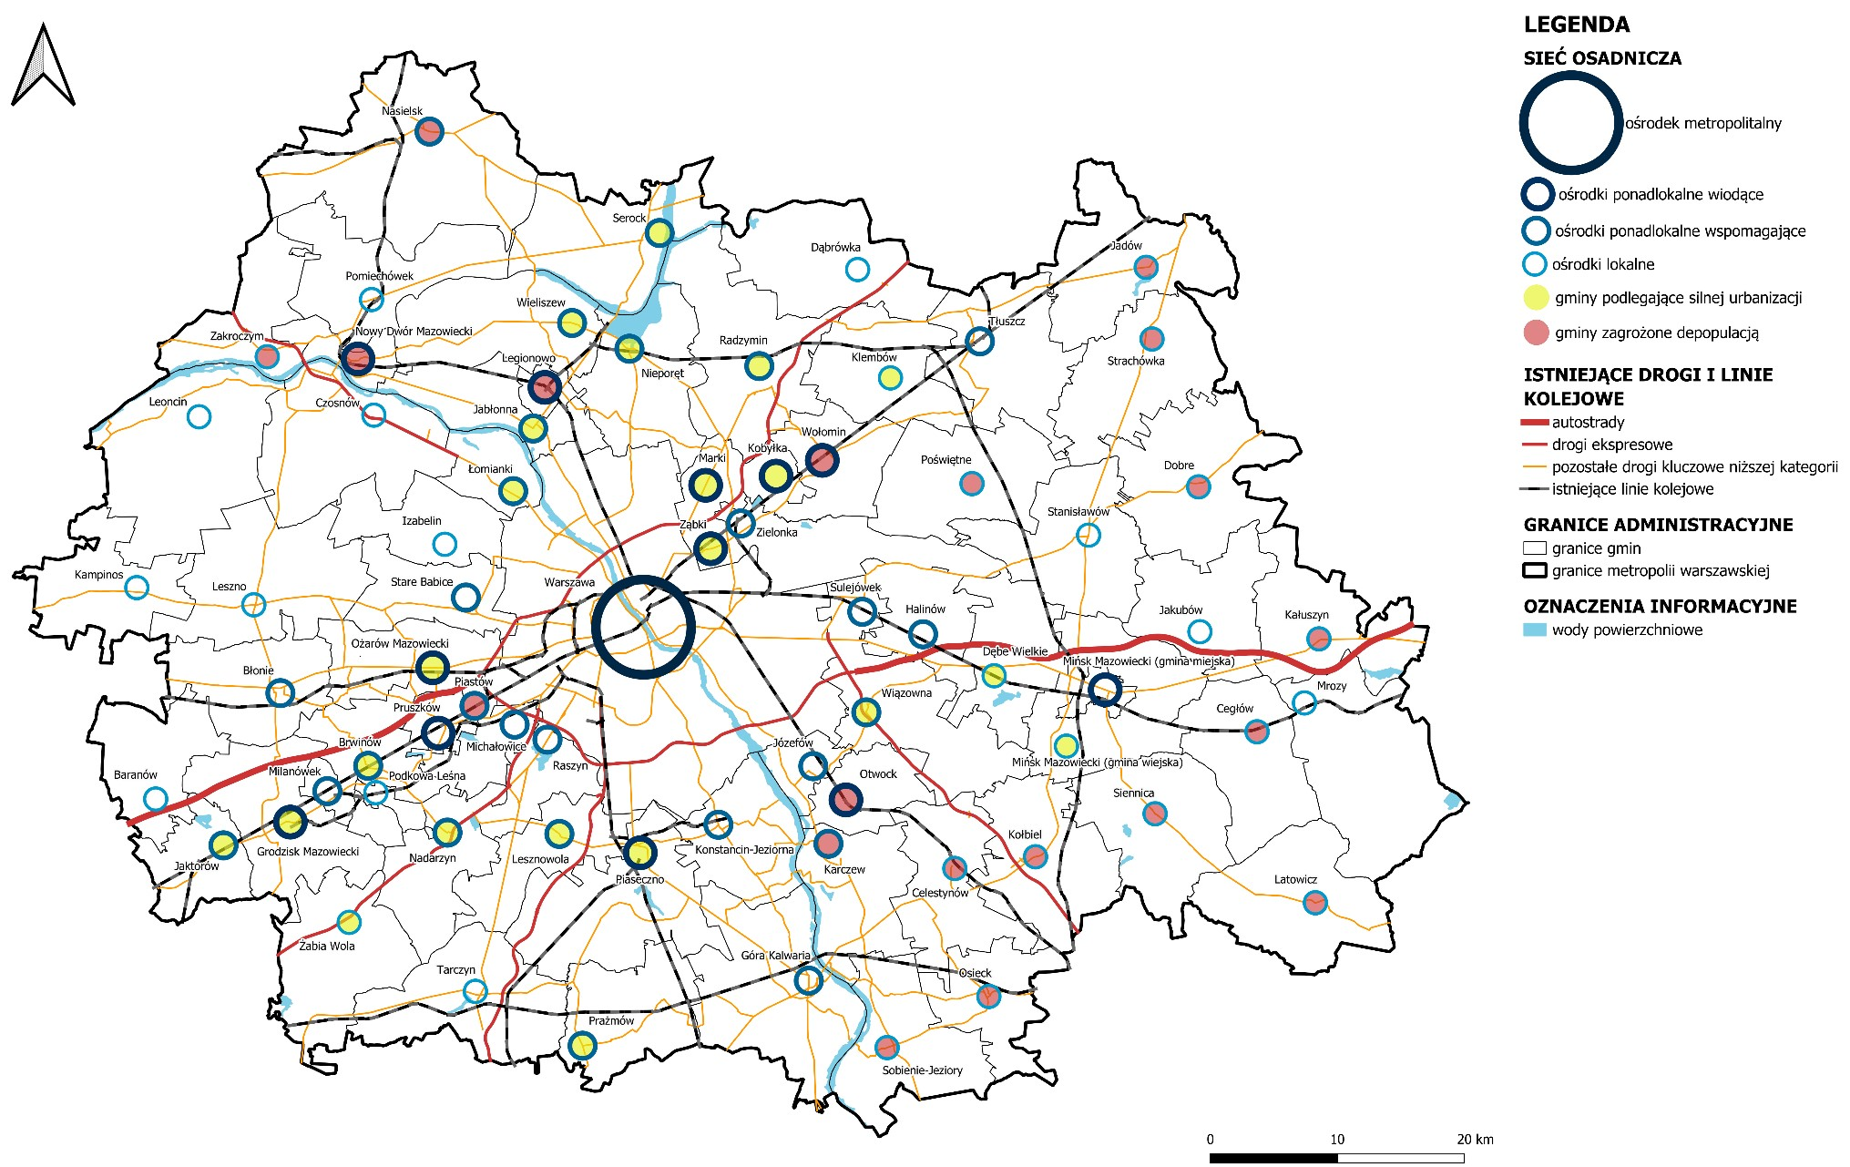
Źródło: Opracowanie własne na podstawie: Bazy danych obiektów topograficznych (BDOT10k) i ogólnogeograficznych (BDOO), „Prognoza ludności na lata 2023-2060” (GUS, 2023), „Pozycji miast jako ośrodków centralnych” (Sobala-Gwosdz, 2023).
Strona | 57

Mapa 3. MSFP: Metropolitalny system społeczno-gospodarczy
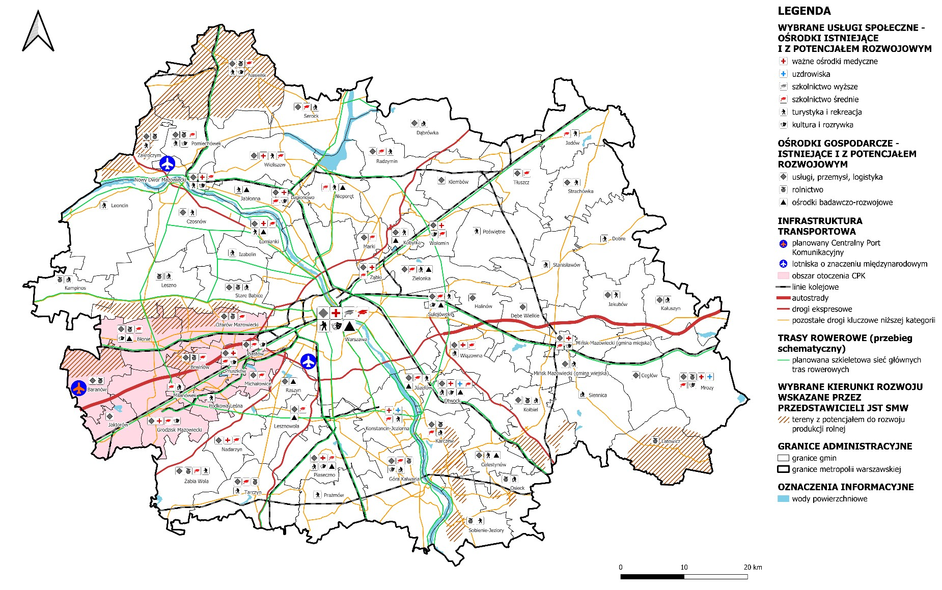
Źródło: Opracowanie własne na podstawie: Bazy danych obiektów topograficznych (BDOT10k) i ogólnogeograficznych (BDOO), Rejestru Szkół i Placówek Oświatowych, Projektu „Strategii Rozwoju Obszaru Otoczenia CPK do 2044 roku” (2024), „Standardów infrastruktury rowerowej i koncepcji tras rowerowych wskazanych do realizacji w perspektywie do 2030 roku w województwie mazowieckim” (MBPR, 2022), wyników warsztatów z przedstawicielami JST metropolii warszawskiej dot. modelu struktury funkcjonalno-przestrzennej.
Strona | 58

Poprzez osiągnięcie celów i realizację kierunków działań zostaną uzyskane efekty przestrzenne SRMW 2040, które będą miały istotne znaczenie dla kształtowania się sieci osadniczej metropolii oraz rozwoju infrastruktury społecznej, gospodarczej i technicznej, a także systemu powiązań przyrodniczych w ramach ośrodków osadniczych (Tabela 7).

Tabela 7. Znaczenie osiągnięcia efektów przestrzennych realizacji Strategii w kontekście sieci osadniczej
Efekty o znaczeniu:
KM - kluczowym metropolitalnym/ WM - wspomagającym metropolitalnym/ UM - uzupełniającym metropolitalnym w skali lokalnej
Efekty przestrzenne realizacji  Strategii | Ośrodek metropolitalny | Ośrodki ponadlokalne wiodące | Ośrodki ponadlokalne wspomagające | Ośrodki lokalne | Ośrodki lokalne zagrożone depopulacją
dobrze rozwinięta sieć metropolitalnych hubów kultury | KM | KM | WM | WM | WM
dobrze rozwinięta sieć metropolitalnych centrów usług społecznych | KM | KM | WM | WM | WM
rozwinięta infrastruktura sportoworekreacyjna | KM | KM | WM | UM | UM
rozwinięta infrastruktura bezpieczeństwa publicznego | KM | KM | KM | KM | KM
wzrost zwartości zabudowy i wielofunkcyjności przestrzeni zurbanizowanych z zachowaniem metropolitalnych standardów zagospodarowania przestrzennego | WM | WM | WM | WM | WM
rozwinięta sieć ponadlokalnych przestrzeni handlowo-usługowych | WM | WM | WM | WM | WM
etapowanie urbanizacji | WM | WM | WM | WM | WM
wzrost znaczenia transportu zbiorowego i niezmotoryzowanego w codziennych podróżach | KM | KM | KM | KM | KM
wzrost dostępności komunikacyjnej wszystkich obszarów metropolii warszawskiej | KM | KM | KM | KM | KM
zachowanie i wsparcie obszarów cennych przyrodniczo poprzez spójną politykę ochrony środowiska przyrodniczego | WM | WM | WM | WM | WM

Efekty o znaczeniu:
KM - kluczowym metropolitalnym/ WM - wspomagającym metropolitalnym/ UM - uzupełniającym metropolitalnym w skali lokalnej
Efekty przestrzenne realizacji  Strategii¹⁷ | Ośrodek metropolitalny | Ośrodki ponadlokalne wiodące | Ośrodki ponadlokalne wspomagające | Ośrodki lokalne | Ośrodki lokalne zagrożone depopulacją
zabezpieczone przed antropopresją korytarze ekologiczne o znaczeniu ponadlokalnym (stworzenie Zielonego Pierścienia Warszawy) | KM | KM | KM | KM | WM
rozwinięta spójna sieć błękitnozielonej infrastruktury | WM | WM | WM | KM | KM
rozwinięta sieć OZE | WM | WM | WM | KM | KM
zabezpieczone tereny pod produkcję rolną | UM | WM | WM | KM | KM
większa podaż komfortowych, dostępnych cenowo mieszkań w całej metropolii | KM | KM | KM | WM | UM
rozwój infrastruktury i oferty spędzania czasu wolnego w całej metropolii | KM | KM | KM | KM | KM
podniesienie jakości terenów inwestycyjnych | WM | WM | WM | WM | WM
rozwinięta sieć ponadlokalnych instytucji otoczenia biznesu w ramach systemu obsługi przedsiębiorców/inwestorów | KM | KM | WM | UM | UM
Źródło: opracowanie własne.
Cztery efekty przestrzenne realizacji Strategii będą miały kluczowe znaczenie metropolitalne i ponadto będą osiągane w każdym typie ośrodków sieci osadniczej. Są nimi:
- rozwinięta infrastruktura bezpieczeństwa publicznego,
- wzrost znaczenia transportu zbiorowego i niezmotoryzowanego w codziennych podróżach,
- wzrost dostępności komunikacyjnej wszystkich obszarów metropolii warszawskiej,
- rozwój infrastruktury i oferty spędzania czasu wolnego w całej metropolii.
Powszechnie występującymi, ale o znaczeniu wspomagającym funkcje osadnicze w metropolii, będzie pięć kolejnych efektów:
- wzrost zwartości zabudowy i wielofunkcyjności przestrzeni zurbanizowanych z zachowaniem metropolitalnych standardów zagospodarowania przestrzennego,
- rozwinięta sieć ponadlokalnych przestrzeni handlowo-usługowych,
- etapowanie urbanizacji,
- zachowanie i wsparcie obszarów cennych przyrodniczo poprzez spójną politykę ochrony środowiska przyrodniczego,
- podniesienie jakości terenów inwestycyjnych.
Z kolei efekt, jakim jest rozwinięta, spójna sieć błękitno-zielonej infrastruktury, uznany jest za występujący w każdym typie osadniczym, w zdecydowanej większości ma znaczenie kluczowe lub wspomagające. Jedynie w przypadku ośrodków ponadlokalnych wspomagających będzie miał znaczenie uzupełniające metropolitalne w skali lokalnej.
Pozostałe efekty będą miały zróżnicowane znacznie, w zależności od poziomu hierarchii sieci osadniczej.
5.1.2. System powiązań przyrodniczych
Metropolitalna sieć zielonej infrastruktury w 2040 roku jest rozumiana jako „strategicznie zaplanowana sieć obszarów naturalnych i półnaturalnych pokrytych roślinnością lub wodami, wraz z innymi elementami środowiska, zaprojektowana i zarządzana w sposób, który ma zapewnić szeroką gamę usług ekosystemowych”, w szczególności, aby:
- tworzyć warunki dla zachowania rodzimej różnorodności biologicznej, wysokiej jakości środowiska oraz zapewnić możliwości migracji zwierząt i roślin,
- wspomagać zagospodarowanie wód opadowych lub roztopowych – tworzenie warunków do retencjonowania wód,
- wspierać mitygację i adaptację do zmiany klimatu,
- wspierać produkcję żywności i surowców,
- tworzyć warunki do rekreacji i wypoczynku,
- poprawić jakość powietrza atmosferycznego,
- zachować dziedzictwo przyrodnicze, kulturowe i krajobrazowe metropolii.

MSZI obejmuje „obszary „zielone” (lub „niebieskie” w przypadku ekosystemów wodnych) oraz inne cechy fizyczne obszarów lądowych (...). Na lądzie zielona infrastruktura jest obecna na obszarach wiejskich i w środowisku miejskim”.
MSZI stanowi miejsca realizacji działań i osiągania określonych efektów przestrzennych Strategii (Tabela 8). Składają się na nią (Mapa 4 i Mapa 5):
- Obszary chronione – obejmują: parki narodowe, parki krajobrazowe, rezerwaty przyrody, obszary Natura 2000 i obszary chronionego krajobrazu. Tereny te, wskazane w ustawie jako formy ochrony przyrody, stanowią podstawę sieci przyrodniczej w metropolii warszawskiej. W kontekście 2040 roku wciąż będą gwarantem zachowania najcenniejszych terenów przyrodniczych, wsparcia różnorodności biologicznej oraz nie będzie możliwości ich przekształcenia na inne cele . Ten element MSZI będzie miał również kluczowe znaczenie dla całej metropolii przy zapewnieniu spójnej polityki ochrony środowiska przyrodniczego.
- Obszary leśne – obejmują lasy, które nie są częścią ww. obszarów chronionych. Jedną z podstawowych kwestii w kontekście 2040 roku jest przeciwdziałanie fragmentacji obszarów leśnych oraz zmniejszanie antropopresji na te tereny. Zakładamy również uzupełnianie luk w drzewostanie na obszarach leśnych oraz zalesianie nowych terenów. Umożliwi to bezpieczną migrację zwierząt i roślin, wsparcie różnorodności biologicznej oraz pozwoli stworzyć spójny i ciągły system terenów przyrodniczych. W 2040 roku ten element MSZI będzie także istotny dla metropolii pod kątem wykorzystania lasów w celach rekreacyjnowypoczynkowych oraz zapewnienia spójnej polityki ochrony środowiska przyrodniczego.
- Korytarze ekologiczne – są to tereny, które są istotne dla zachowania ciągłości MSZI. Znaczenie korytarzy ekologicznych w metropolii warszawskiej nie odbiega od innych obszarów Polski – korytarze ekologiczne mają zapewnić migrację zwierząt i roślin. Zwracając uwagę na efekty przestrzenne realizacji Strategii, kluczowe będzie wprowadzenie spójnej polityki ochrony środowiska przyrodniczego oraz zabezpieczenie konkretnych terenów przed antropopresją.
- Wody powierzchniowe – ta forma systemu powiązań przyrodniczych jest kluczowa z punktu widzenia osiągania efektów SRMW 2040 w zakresie rozwoju MSZI oraz infrastruktury turystyczno-wypoczynkowej i sportowo-rekreacyjnej. Z zagadnieniem wód powierzchniowych nierozerwalnie wiąże się również ryzyko wystąpienia sytuacji kryzysowych – powodzi. Dlatego w kontekście 2040 roku w ramach MSZI wskazujemy obszary szczególnego zagrożenia powodzią. Jest to kluczowe pod kątem zapewnienia bezpieczeństwa hydrologicznego oraz odpowiedniej infrastruktury bezpieczeństwa publicznego, co również przełoży się na

osiąganie celów SRMW, a także pod kątem zabezpieczenia zasobów wodnych w sytuacji niedoborów spowodowanych suszą.
- Łąki i pastwiska – ten element MSZI, podobnie jak wyżej wymienione, będzie uwzględniany przy tworzeniu i realizacji spójnej polityki ochrony środowiska przyrodniczego dla metropolii warszawskiej. Obszary te powinny być chronione przed antropopresją. Łąki i pastwiska wspierają także funkcje żywnościowe, energetyczne oraz rekreacyjno-wypoczynkowe.
- Grunty orne – wchodzące w skład MSZI stanowią podstawę budowania bezpieczeństwa żywnościowego metropolii warszawskiej. W 2040 roku tereny te są dalej zabezpieczane przed zabudową i silną antropopresją.

Tabela 8. Znaczenie osiągnięcia efektów przestrzennych realizacji Strategii w elementach MSZI
Efekty o znaczeniu:
KM - kluczowym metropolitalnym/ WM - wspomagającym metropolitalnym/ UM - uzupełniającym metropolitalnym w skali lokalnej
Efekty przestrzenne realizacji Strategii dotyczące systemu powiązań przyrodniczych | Obszary chronione | Obszary leśne | Korytarze ekologiczne | Wody powierzchniowe | Łąki i  pastwiska | Grunty orne
rozwinięta infrastruktura sportowo-rekreacyjna | UM | KM | KM | KM | UM | UM
rozwinięta infrastruktura bezpieczeństwa publicznego | WM | KM | KM | WM | UM | KM
wzrost zwartości zabudowy i wielofunkcyjności przestrzeni zurbanizowanych z zachowaniem metropolitalnych standardów zagospodarowania przestrzennego | WM | WM | KM | WM | WM | WM
etapowanie urbanizacji | WM | UM | KM | UM | KM | KM
zachowanie i wsparcie obszarów cennych przyrodniczo poprzez spójną politykę ochrony środowiska przyrodniczego | KM | KM | KM | KM | KM | KM
zabezpieczone przed antropopresją korytarze ekologiczne o znaczeniu ponadlokalnym (stworzenie Zielonego Pierścienia Warszawy) | KM | KM | KM | KM | KM | KM
rozwinięta spójna sieć błękitnozielonej infrastruktury | WM | KM | KM | WM | WM | WM
rozwinięta sieć OZE | UM | WM | WM | WM | WM | WM
zabezpieczone tereny pod produkcję rolną | WM | WM | WM | KM | WM | KM
Efekty o znaczeniu:
KM - kluczowym metropolitalnym/ WM - wspomagającym metropolitalnym/ UM - uzupełniającym metropolitalnym w skali lokalnej
Efekty przestrzenne realizacji Strategii dotyczące systemu powiązań przyrodniczych | Obszary chronione | Obszary leśne | Korytarze ekologiczne | Wody powierzchniowe | Łąki i  pastwiska | Grunty orne
rozwój infrastruktury i oferty spędzania czasu wolnego w całej metropolii | UM | KM | KM | KM | WM | WM
Źródło: opracowanie własne.
MSZI jako całość jest szczególnie ważna w przypadku dwóch efektów, których realizacja będzie miała kluczowe znaczenie metropolitalne. Są to:
- zabezpieczenie przed antropopresją korytarzy ekologicznych o znaczeniu ponadlokalnym i traktowania terenów i obiektów, które tworzą spójną sieć błękitno-zielonej infrastruktury jako strategicznych elementów struktury funkcjonalno-przestrzennej metropolii warszawskiej oraz
- spójna polityka ochrony środowiska przyrodniczego.
Inne efekty przestrzenne dotyczące powiązań przyrodniczych również będą miały kluczowe znaczenie metropolitalne, jednak tylko w części elementów MSZI.
Każdy z wyróżnionych elementów MSZI stanowi obszar osiągania co najmniej dwóch wyróżnionych efektów przestrzennych realizacji SRMW 2040 o znaczeniu kluczowym metropolitalnym.
Zielony Pierścień Warszawy
Kluczowym zagadnieniem w kontekście MSZI jest Zielony Pierścień Warszawy. Nie jest on elementem metropolitalnej sieci zielonej infrastruktury, lecz ma stanowić narzędzie do jego ochrony.
Zasięg ZPW został wyznaczony na podstawie opracowania przygotowanego na poziomie regionalnym, w którym zostały wskazane tereny o potencjale do kształtowania Zielonego Pierścienia Warszawy. Jednak w związku z tym, że pochodzi ono z 2018 roku, zdecydowaliśmy o przedstawieniu w Strategii, uproszczonej w stosunku do opracowania regionalnego, delimitacji ZPW. Nie oznaczyliśmy konkretnych obszarów o potencjale do kształtowania ZPW, ale wskazaliśmy gminy, na terenie których takie obszary się znajdują. Włączenie gminy do ZPW nie oznacza, że jej obszar w całości będzie objęty ochroną i uniemożliwi to prowadzenie szeroko rozumianej działalności rozwojowej. Wskazuje zaś, że na terenie gminy zidentyfikowaliśmy wybrany obszar lub obszary, które mają potencjał do tworzenia Zielonego Pierścienia Warszawy.

Zakładamy, że ZPW będzie obszarem, na którym będą prowadzone działania i interwencje, aby zabezpieczać i wspierać tereny objęte MSZI. W związku z tym Zielony Pierścień Warszawy zostanie wyznaczony jako obszar strategicznej interwencji w ramach SRMW (zob. rozdz. 5.1.5 Obszary strategicznej interwencji).

Mapa 4. MSFP: Metropolitalna sieć zielonej infrastruktury – formy pokrycia terenu
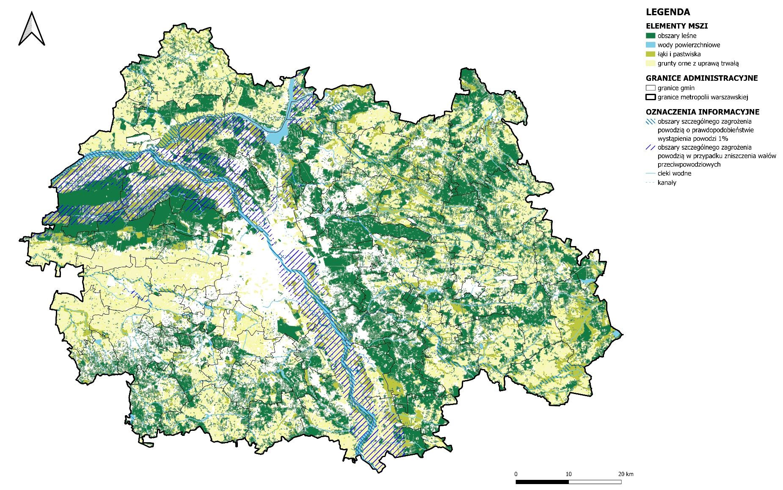
Źródło: opracowanie własne na podstawie: Bazy danych obiektów topograficznych (BDOT10k) i ogólnogeograficznych (BDOO), danych Corine Land Cover, „Opracowania ekofizjograficznego do planu zagospodarowania przestrzennego województwa mazowieckiego. Tom 2. Opracowanie ekofizjograficzne dla obszaru funkcjonalnego ośrodka wojewódzkiego Warszawy” (MBPR, 2018), danych przestrzennych Generalnej Dyrekcji Ochrony Środowiska, map zagrożenia powodziowego.
Strona | 66

Mapa 5. MSFP: Metropolitalna sieć zielonej infrastruktury – obszary chronione i korytarze ekologiczne wraz z Zielonym Pierścieniem Warszawy
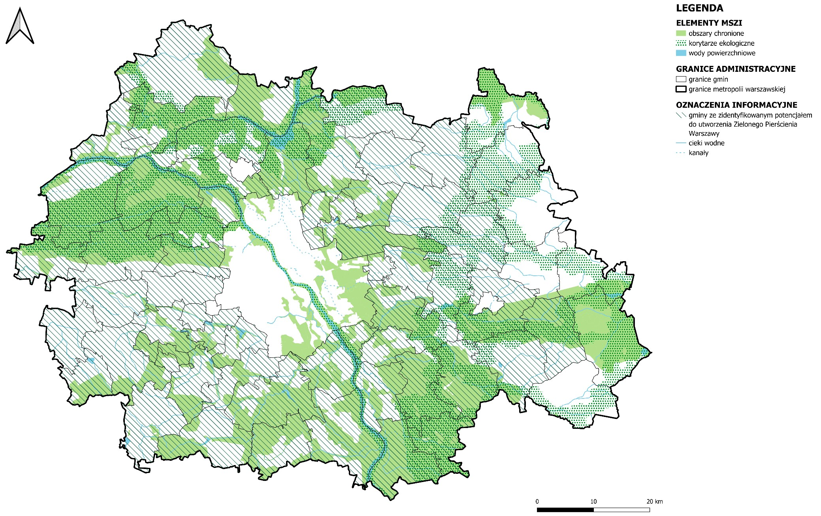
Źródło: opracowanie własne na podstawie: Bazy danych obiektów topograficznych (BDOT10k) i ogólnogeograficznych (BDOO), danych Corine Land Cover, „Opracowania ekofizjograficznego do planu zagospodarowania przestrzennego województwa mazowieckiego. Tom 2. Opracowanie ekofizjograficzne dla obszaru funkcjonalnego ośrodka wojewódzkiego Warszawy” (MBPR, 2018), danych przestrzennych Generalnej Dyrekcji Ochrony Środowiska, mapy korytarzy ekologicznych w Polsce.
Strona | 67

5.1.3. System powiązań transportowych
System powiązań transportowych obejmuje pięć kluczowych kategorii, którymi są (Mapa 6):
- Transport szynowy. Ta kategoria obejmuje linie kolejowe oraz miejski transport szynowy. Ich kluczowa rola widoczna jest w przypadku osiągania etapowania urbanizacji oraz spadku udziału transportu indywidualnego zmotoryzowanego na rzecz transportu zbiorowego i niezmotoryzowanego w codziennych podróżach oraz wzrostu dostępności komunikacyjnej wszystkich obszarów metropolii warszawskiej. Zakładane inwestycje w dużej mierze, w szczególności w części wschodniej, północnej i południowej, zwiększą dostępność komunikacyjną i przyczynią się do wzrostu znaczenia części węzłów komunikacyjnych. Stworzą tym samym atrakcyjną alternatywę względem transportu indywidualnego. Transport szynowy powinien tworzyć podstawowy szkielet całego systemu transportowego metropolii oraz być w pełni zintegrowany z pozostałymi środkami transportu zbiorowego (pod kątem organizacyjnym, taryfowym oraz funkcjonalnym).
- Transport drogowy. W 2040 roku szczególnie poprawi się dostępność drogowa części wschodniej oraz możliwość wyprowadzenia części ruchu tranzytowego całkowicie poza granice Warszawy, co przyczyni się również do wzrostu atrakcyjności inwestycyjnej terenów w północnej, wschodniej i południowej części metropolii. Szlaki drogowe będą istotne dla wspomagania dalszego rozwoju – zgodnych z potrzebami – połączeń transportu zbiorowego w częściach metropolii, które podlegają silnej presji depopulacyjnej.
- Węzły transportowe. W tej kategorii wyróżnione są trzy rodzaje węzłów:
̶ Lotniska – dwa funkcjonujące lotniska i jedno planowane (CPK) odgrywają kluczową rolę dla wzrostu międzynarodowej i krajowej dostępności komunikacyjnej wszystkich obszarów metropolii warszawskiej oraz są ważnym elementem infrastruktury bezpieczeństwa publicznego. W przypadku licznych form działalności gospodarczej wpływają również na jakość terenów inwestycyjnych. Z punktu widzenia kształtowania struktury przestrzennej metropolii decydujące znaczenie będzie miała budowa Centralnego Portu Komunikacyjnego, która powinna zakończyć się do 2032 roku.
̶ Węzły transportowe o znaczeniu ponadmetropolitalnym – to węzły, które mają znaczenie z punktu widzenia transportu szynowego w relacjach metropolii warszawskiej z innymi częściami kraju i z zagranicą. Mają również kluczową rolę z punktu widzenia wzrostu wykorzystania transportu zbiorowego w codziennych podróżach, tak jak ma to miejsce w węzłach metropolitalnych.
̶ Węzły transportowe o znaczeniu metropolitalnym – pełnią kluczową funkcję z punktu widzenia wzrostu wykorzystania transportu zbiorowego w codziennych podróżach oraz wzrostu dostępności komunikacyjnej wszystkich obszarów metropolii warszawskiej. Odgrywają bardzo ważną rolę w przypadku rozwoju metropolitalnej infrastruktury bezpieczeństwa publicznego, etapowania urbanizacji i podniesienia jakości terenów inwestycyjnych.
- Korytarze wysokowydajnego transportu zbiorowego – system korytarzy drogowych, które obecnie są najbardziej obciążone ruchem samochodowym, w większości obejmujących drogi wylotowe z Warszawy do gmin sąsiadujących. Docelowo w tych korytarzach znaczną rolę przewozową powinien pełnić zintegrowany z całym systemem transportowym, publiczny transport zbiorowy z nadanym priorytetem w ruchu, wysoką częstotliwością kursowania oraz infrastrukturą towarzyszącą.
- Kluczowe drogi rowerowe – tworzące sieć – będą miały charakter metropolitalny, związany z atrakcyjnością rekreacyjną gmin oraz lokalnymi i ponadlokalnymi funkcjami transportowymi oraz będą się wpisywały w sieć tras regionalnych, krajowych i europejskich.
Biorąc pod uwagę rolę systemu transportowego w kształtowaniu się relacji społeczno-gospodarczych oraz przyrodniczych, należy podkreślić, że system ten będzie ważny z punktu widzenia dziewięciu efektów realizacji SRMW 2040 (Tabela 9).

Tabela 9. Znaczenie osiągnięcia efektów przestrzennych w realizacji Strategii w kontekście systemu powiązań transportowych
Efekty o znaczeniu:
KM - kluczowym metropolitalnym/ WM - wspomagającym metropolitalnym/ UM - uzupełniającym metropolitalnym w skali lokalnej
Efekty przestrzenne realizacji Strategii dotyczące systemu powiązań transportowych | Transport szynowy | Transport drogowy | Węzły transportowe |  |  | Mobilność piesza i  rowerowa
 |  |  | lotniska | o znaczeniu ponadmetropolitalnym | o znaczeniu metropolitalnym
rozwinięta infrastruktura bezpieczeństwa publicznego | KM | KM | KM | KM | KM | KM
etapowanie urbanizacji | KM | KM | UM | WM | KM | KM
wzrost znaczenia transportu zbiorowego i niezmotoryzowanego w codziennych podróżach | KM | KM | WM | WM | KM | KM
wzrost dostępności komunikacyjnej wszystkich obszarów metropolii warszawskiej | KM | KM | KM | KM | KM | KM
zachowanie i wsparcie obszarów cennych przyrodniczo poprzez spójną politykę ochrony środowiska przyrodniczego | WM | WM | WM | WM | WM | WM

Efekty o znaczeniu:
KM - kluczowym metropolitalnym/ WM - wspomagającym metropolitalnym/ UM - uzupełniającym metropolitalnym w skali lokalnej
Efekty przestrzenne realizacji Strategii dotyczące systemu powiązań transportowych | Transport szynowy | Transport drogowy | Węzły transportowe |  |  | Mobilność piesza i  rowerowa
 |  |  | lotniska | o znaczeniu ponadmetropolitalnym | o znaczeniu metropolitalnym
zabezpieczone przed antropopresją korytarze ekologiczne o znaczeniu ponadlokalnym  (stworzenie Zielonego  Pierścienia Warszawy) | WM | WM | WM | WM | WM | WM
rozwinięta spójna sieć błękitno-zielonej infrastruktury | UM | UM | UM | UM | UM | UM
rozwój infrastruktury i oferty spędzania czasu wolnego w całej metropolii | WM | WM | WM | WM | WM | KM
podniesienie jakości terenów inwestycyjnych | KM | KM | KM | KM | KM | UM
Źródło: opracowanie własne.
Osiągnięcie:
- rozwiniętej infrastruktury bezpieczeństwa publicznego,
- wzrostu dostępności komunikacyjnej wszystkich obszarów metropolii warszawskiej,
- podniesienia jakości terenów inwestycyjnych, będzie związane z każdym elementem systemu transportowego i będzie miało znaczenie kluczowe na poziomie całej metropolii. Z kolei efekty:
- etapowanie urbanizacji oraz
- wzrost znaczenia transportu zbiorowego i niezmotoryzowanego w codziennych podróżach, będą miały znaczenie metropolitalne w zakresie transportu szynowego i drogowego oraz w tworzeniu węzłów transportowych o znaczeniu metropolitalnym.

Mapa 6. MSFP: Metropolitalna sieć transportowa
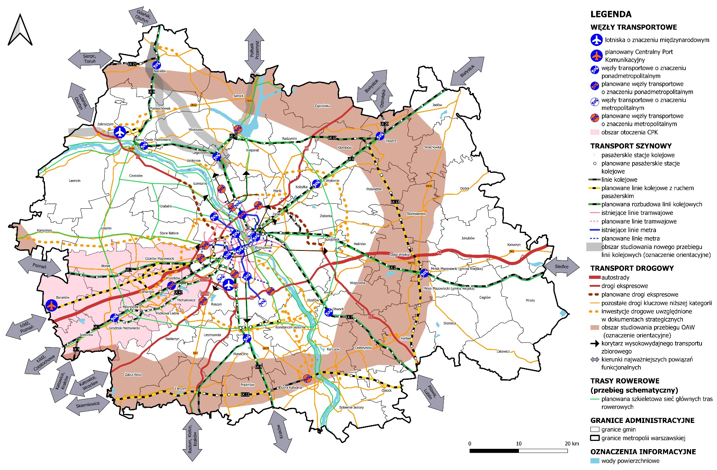
Źródło: Opracowanie własne na podstawie: Bazy danych obiektów topograficznych (BDOT10k) i ogólnogeograficznych (BDOO), „Kierunków rozwoju sieci kolejowej w Warszawskim Węźle Kolejowym. Master Plan dla transportu kolejowego w aglomeracji warszawskiej” (2019), „Planu Zrównoważonej Mobilności Miejskiej dla metropolii warszawskiej 2030+” (2023), Planu Zagospodarowania Przestrzennego Województwa Mazowieckiego (MBPR, 2018), danych Biura Architektury i Planowania Przestrzennego Urzędu m.st. Warszawy, wyników wewnętrznych warsztatów ze specjalistami w zakresie transportu.
Strona | 71

5.1.4. Główne elementy infrastruktury technicznej
Model wskazuje na cztery rodzaje infrastruktury technicznej, które mają znaczenie metropolitalne (Mapa 7):
- System elektroenergetyczny, który obejmuje stacje elektroenergetyczne o napięciu co najmniej 220 kV oraz linie energetyczne najwyższych napięć.
- System gazowy, który tworzy infrastruktura punktowa (tłocznie gazu i węzły systemowe) oraz gazociągi wysokiego ciśnienia.
- System paliw płynnych, na który składają się elementy infrastruktury punktowej (pompownia ropy i bazy paliwowe) oraz elementy transportu przesyłowego (rurociąg paliwowy i ropociąg).
- Odnawialne źródła energii – wskazane zostały obszary sygnalizowane przez samorządy lokalne, jako tereny o możliwościach rozwoju instalacji OZE i instalacji magazynowania energii o dużej mocy. Obejmują również inne niskoemisyjne źródła energii dużej mocy, bądź miejsca, które umożliwiają lokalizację niezbędnej infrastruktury energetycznej przyczyniającej się do poprawy stabilności pracy sieci.
Przewidywane do realizacji do 2040 roku elementy systemu infrastruktury technicznej mają zwiększyć bezpieczeństwo energetyczne metropolii i niezawodność samego systemu wobec wyzwań związanych ze wzrostem zapotrzebowania na energię, jak również koniecznością bilansowania energii OZE.
Metropolitalna sieć infrastruktury technicznej będzie miała kluczowe znaczenie metropolitalne w przypadku kilku efektów realizacji SRMW 2040 (Tabela 10). W szczególności zapewnienie rozwiniętej infrastruktury bezpieczeństwa publicznego będzie wiązało się z każdym z elementów infrastruktury technicznej. Również jakość terenów inwestycyjnych będzie wzrastała w skali metropolitalnej na skutek działań w zakresie infrastruktury technicznej.

Tabela 10. Znaczenie osiągnięcia efektów przestrzennych w realizacji Strategii w kontekście infrastruktury technicznej
Efekty o znaczeniu:
KM - kluczowym metropolitalnym/ WM - wspomagającym metropolitalnym/ UM - uzupełniającym metropolitalnym w skali lokalnej
Efekty przestrzenne realizacji Strategii dotyczące infrastruktury technicznej | System elektroenergetyczny | System gazowy | System paliw płynnych | Odnawialne  źródła energii
rozwinięta infrastruktura sportowo-rekreacyjna | UM |  |  | UM
rozwinięta infrastruktura bezpieczeństwa publicznego | KM | KM | KM | KM
wzrost zwartości i wielofunkcyjności przestrzeni zurbanizowanych z zachowaniem metropolitalnych standardów zagospodarowania przestrzennego | WM | WM |  | WM
rozwinięta sieć ponadlokalnych przestrzeni handlowo-usługowych | UM | UM |  | UM
Strona | 72

Efekty o znaczeniu:
KM - kluczowym metropolitalnym/ WM - wspomagającym metropolitalnym/ UM - uzupełniającym metropolitalnym w skali lokalnej
Efekty przestrzenne realizacji Strategii dotyczące infrastruktury technicznej | System elektroenergetyczny | System gazowy | System paliw płynnych | Odnawialne  źródła energii
etapowanie urbanizacji | WM | WM |  | WM
wzrost znaczenia transportu zbiorowego i niezmotoryzowanego w codziennych podróżach | WM
wzrost dostępności komunikacyjnej wszystkich obszarów metropolii warszawskiej | KM
rozwinięta sieć OZE | KM |  |  | KM
podniesienie jakości terenów inwestycyjnych | KM | KM | KM | WM
Źródło: opracowanie własne.

Mapa 7. MSFP: Metropolitalna sieć infrastruktury technicznej
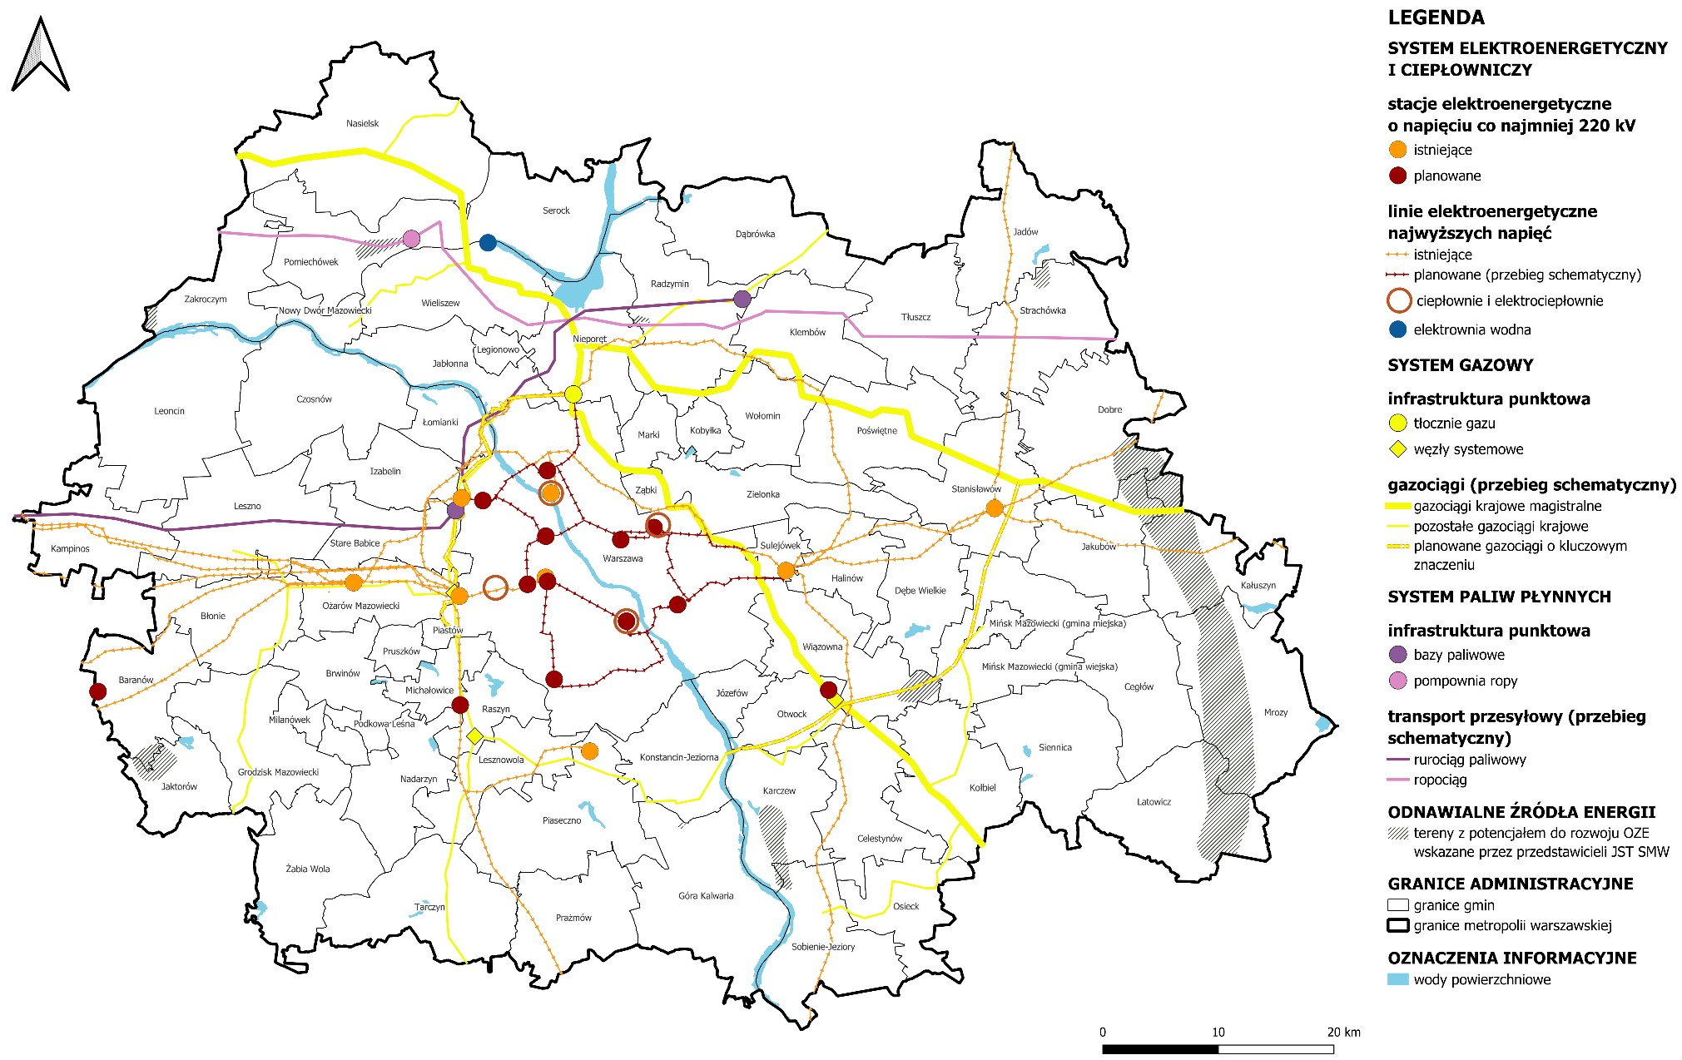
Źródło: Opracowanie własne na podstawie Bazy danych obiektów topograficznych (BDOT10k) i ogólnogeograficznych (BDOO), Planu Zagospodarowania Przestrzennego Województwa Mazowieckiego (MBPR, 2018), Planu sieci przesyłowej najwyższych napięć z uwzględnieniem inwestycji planowanych, „Planu rozwoju w zakresie zaspokojenia obecnego i przyszłego zapotrzebowania na paliwa gazowe na lata 2024-2033” (2024), danych Biura Architektury i Planowania Przestrzennego Urzędu m.st. Warszawy, wyników warsztatów z przedstawicielami JST metropolii warszawskiej dot. modelu struktury funkcjonalno-przestrzennej.
Strona | 74

5.1.5. Obszary strategicznej interwencji
5.1.5.1. OSI określone w strategiach rządowych
W „Krajowej Strategii Rozwoju Regionalnego 2030” jako OSI wskazane zostały: obszary zagrożone trwałą marginalizacją, miasta średnie, które tracą funkcje społeczno-gospodarcze, wschodnią Polskę oraz Śląsk. Zgodnie z „Listą gmin zagrożonych trwałą marginalizacją: programowanie 2021–2027” (zał. 1 do KSRR) jedną z nich jest Strachówka – gmina zlokalizowana w powiecie wołomińskim, przy granicy metropolii warszawskiej. Zgodnie z zapisami KSRR 2030 gminy takie powinny być adresatem polityki regionalnej, ukierunkowanej na promocję i wsparcie inwestycji prywatnych, które wykorzystują lokalne zasoby, na integrację świadczenia usług w skali obszaru powiązanego funkcjonalnie. Wspierana powinna też być aktywizacja podmiotów publicznych, prywatnych, ekonomii społecznej i mieszkańców na rzecz rozwoju i współpracy. Ponadto w KSRR 2030 przewidziane zostało wzmacnianie procesów rozwojowych, m.in. przez zapewnienie lepszej dostępności komunikacyjnej i terenów inwestycyjnych. Istotne są również działania w zakresie rewitalizacji i odnowy wsi w obszarach zdegradowanych.
5.1.5.2. OSI określone w „Strategii rozwoju województwa mazowieckiego 2030+. Innowacyjne Mazowsze”
W „Strategii rozwoju województwa mazowieckiego 2030+. Innowacyjne Mazowsze” metropolia warszawska jako obszar tożsamy z granicami miejskiego obszaru funkcjonalnego Warszawy została zakwalifikowana do dwóch typów obszarów strategicznej interwencji – jako istniejący biegun wzrostu (MOF Warszawy) oraz obszar problemowy, który składa się z trzech jednostek NUTS 3 (podregiony: miasto Warszawa, warszawski zachodni i warszawski wschodni).
Musimy zwrócić uwagę na fakt, że polityka rozwoju województwa mazowieckiego będzie wspierała rozwój metropolii w kontekście:
• Miejskich obszarów funkcjonalnych – biegunów wzrostu. Dla takich obszarów dostrzegamy konieczność wdrożenia działań ukierunkowanych na rozwój i poprawę jakości współpracy w obszarach funkcjonalnych. Ma to na celu wzmacnianie potencjałów i przezwyciężanie problemów rozwojowych w skali ponadlokalnej, czego przejawem powinno być wielowymiarowe i wielopoziomowe współzarządzanie, które wykorzystuje partycypacyjne formy procesu decyzyjnego. W SRWM wskazaliśmy, że taka współpraca powinna koncentrować się na:

̶ uporządkowaniu gospodarki przestrzennej i przywróceniu ładu przestrzennego w miejskich obszarach funkcjonalnych; działania w szczególności dotyczą koordynacji procesów planowania przestrzennego w celu ochrony ładu przestrzennego, terenów otwartych przed rozpraszaniem zabudowy, chaosem inwestycyjnym i przeznaczaniem gruntów rolnych i leśnych na cele nierolnicze i nieleśne, jak też rewitalizacji oraz dbałości o dostęp do wysokiej jakości terenów zieleni i ograniczanie emisji hałasu;
̶ rozwoju efektywnego systemu transportowego opartego na transporcie zbiorowym i niezmotoryzowanym (m.in. rozwój infrastruktury pieszej, zintegrowanej sieci tras rowerowych zgodnej ze standardami określonymi na poziomie województwa połączonej z trasami wojewódzkimi, a także niskoemisyjnego transportu zbiorowego zintegrowanego z systemem wojewódzkim);
̶ poprawie jakości powietrza (m.in. kompleksowa modernizacja energetyczna budynków, likwidacja źródeł niskiej emisji, inwestycje w OZE, tworzenie korytarzy regeneracyjnych miast, rozwój zielonej i niebieskiej infrastruktury oraz ograniczanie indywidualnego ruchu samochodowego w miastach i ich obszarach funkcjonalnych);
̶ zwiększeniu efektywności i dostępności do usług publicznych dostosowanych do potrzeb różnych grup społecznych w miejskich obszarach funkcjonalnych (z uwzględnieniem starzenia się społeczeństwa i spadku liczby ludności; współpraca JST jest traktowana jako jeden ze sposobów optymalizacji kosztów i podniesienia efektywności prowadzonych działań).
Ponadto dla MOF Warszawy – istniejącego bieguna wzrostu – konieczne jest również budowanie konkurencyjności na bazie innowacji, cyfryzacji, przemysłach przyszłości, wysoko wykwalifikowanych kadr, jak również korzyści, które wynikają z koncentracji funkcji administracyjnych.
- Obszarów problemowych, które wyznaczone są na poziomie jednostek NUTS 3. W SRWM wskazano trzy obszary strategicznej interwencji, które dotyczą metropolii warszawskiej:
̶ Warszawski obszar strategicznej interwencji, w ramach którego działania będą koncentrowały się na w dwóch obszarach:
  - Kreowaniu warunków dla rozwoju specjalizacji podregionu poprzez wspieranie: współpracy przedsiębiorstw z podmiotami badawczymi i wdrożeniowymi, współpracy, w szczególności międzynarodowej, w zakresie badań naukowych, rozwijania i wdrażania oraz transferu innowacji, transformacji technologicznej i cyfryzacji, rozwoju kompetencji w zakresie technologii cyfrowych;
  - Integrowaniu społeczności poprzez: poprawę dostępności do infrastruktury społecznej dostosowanej do potrzeb różnych grup wiekowych, deinstytucjonalizację usług publicznych i rozwój sektora ekonomii społecznej, wdrażanie rozwiązań na rzecz srebrnej gospodarki, wsparcie osób ze specjalnymi potrzebami, działania integrujące osoby innej narodowości.
̶ Warszawsko-wschodni obszar strategicznej interwencji, w ramach którego działania będą koncentrowały się na:
  - Wsparciu rozwoju społeczno-gospodarczego obszaru poprzez: aktywizację osób bezrobotnych i wspieranie przedsiębiorczości, w tym przez wspieranie uczenia się przez całe życie, doradztwo i kształcenie zawodowe, zapewnienie opieki nad dziećmi, rozwój skoordynowanej oferty inwestycyjnej, poprawę jakości infrastruktury turystycznej;
  - Poprawie dostępności do infrastruktury komunalnej i do usług społecznych poprzez: budowę i rozbudowę infrastruktury komunalnej, rozwój zintegrowanego, niskoemisyjnego transportu zbiorowego poprawiającego dostępność przystanków kolejowych i centrów lokalnych, w szczególności na obszarach wykluczenia transportowego, rozwój sieci tras rowerowych i infrastruktury dla pieszych, poprawę dostępności do usług publicznych w zakresie edukacji, ochrony zdrowia i opieki senioralnej.
̶ Warszawsko-zachodni obszar strategicznej interwencji, w ramach którego działania będą koncentrowały się na:
  - Wsparciu bardziej trwałego i zrównoważonego rozwoju poprzez: dbałość o cenne zasoby środowiska naturalnego oraz ochronę zasobów przyrodniczych i terenów rolnych przed presją antropogeniczną, rozwój skoordynowanej oferty inwestycyjnej, rozwój strefy okołolotniskowej lotniska Warszawa-Modlin, w tym budowę bezpośredniego połączenia kolejowego z lotniskiem, wdrażanie przyjaznych dla środowiska rozwiązań technologicznych w przedsiębiorstwach;
  - Poprawie dostępności do infrastruktury komunalnej i usług społecznych poprzez: rozbudowę i modernizację infrastruktury komunalnej, poprawę dostępności do usług publicznych w zakresie edukacji, ochrony zdrowia i opieki senioralnej, modernizację systemu gospodarki odpadami – wdrażanie gospodarki o obiegu zamkniętym, zwiększenie udziału energii ze źródeł odnawialnych.
5.1.5.3. Obszary strategicznej interwencji metropolii warszawskiej
Realizacja SRMW będzie szczególnie ważna w czterech obszarach strategicznej interwencji, którymi są (Mapa 8):
- OSI – węzły transportowo-usługowe o znaczeniu metropolitalnym – tworzone w miastach – ośrodkach ponadlokalnych – które są siedzibą powiatu. Węzły stanowią istotny element sieci transportowej metropolii i są miejscami dostarczania różnorodnych usług. Ich rozwój powinien wykształcić wielofunkcyjne centra ponadlokalne o znaczeniu metropolitalnym. Dlatego węzły transportowo-usługowe wymagają dobrego skomunikowania z otoczeniem (drogowego, rowerowego i pieszego), a także odpowiedniej infrastruktury parkingowej dla różnych typów pojazdów. Są one kluczowym elementem dobrze funkcjonującej sieci komunikacyjnej, zapewniając spójność i efektywność przemieszczania się po metropolii poprzez zwiększanie wykorzystania transportu zbiorowego.
Węzły transportowo-usługowe będą głównym obszarem realizacji przedsięwzięć, które wynikają z realizacji kierunku działań „Swoboda i bezpieczeństwo podróży”, w szczególności działań dotyczących: rozwijania metropolitalnej sieci P+R i węzłów przesiadkowych oraz efektywnego udziału metropolii warszawskiej w planowaniu inwestycji drogowych i kolejowych na poziomie ponadlokalnym, które mają wpływ na rozwój metropolii.
- OSI – wsparcie funkcji ponadlokalnych – obszarem strategicznej interwencji zostały objęte gminy, które nie uczestniczyły w realizacji „Strategii Zintegrowanych Inwestycji Terytorialnych dla Warszawskiego Obszaru Funkcjonalnego 2014-2020+”, a obecnie są częścią metropolii warszawskiej. Zróżnicowanie rozwojowe w metropolii warszawskiej rozkłada się koncentrycznie, tzn. wyższe wskaźniki rozwoju społeczno-gospodarczego obserwowane są w JST położonych geograficznie bliżej Warszawy. Peryferyjne obszary metropolii charakteryzują się znacznie słabszymi wskaźnikami, które dotyczą bogactwa i nasycenia podstawową infrastrukturą niż jej centralna część lub metropolia rozpatrywana jako całość, dla której wskaźniki są w znaczny sposób determinowane przez m.st. Warszawę.
Dlatego działania realizowane w tym OSI powinny być skoncentrowane na zwiększeniu dostępności komunikacyjnej oraz poprawie różnorodności i jakości usług publicznych, przede wszystkim w ramach kierunków działań „Swoboda i bezpieczeństwo podróży” oraz „Skoordynowany system usług społecznych”.
- OSI – Zielony Pierścień Warszawy – obejmuje 61 gmin metropolii warszawskiej, czyli niemal wszystkie. Pierwotnie do OSI – Zielony Pierścień Warszawy zostało włączonych 59 gmin, w których na podstawie opracowania regionalnego zidentyfikowany został potencjał do utworzenia ZPW (por. rozdz. 5.1.2). Dodatkowo do OSI ZPW dołączono dwie gminy – Legionowo i Mińsk Mazowiecki (miasto) w celu zachowania ciągłości przestrzennej. ZPW, rozumiany jako narzędzie do ochrony spójności MSZI, będzie skupiał działania mające zapewnić wsparcie funkcjonowania błękitno-zielonej infrastruktury oraz wzrost różnorodności biologicznej. Pośrednio działania podejmowane w ramach ZPW pozwolą na zrównoważone kształtowanie przestrzeni.
Szczególny nacisk zostanie położony na podejmowanie przedsięwzięć w ramach kierunków działań: „Wysoka jakość środowiska”, „Zrównoważony system żywnościowy” oraz „Adaptacja i mitygacja zmiany klimatu”.
- OSI – metropolitalna przestrzeń kompetencji – to obszar jedenastu gmin z otoczenia Centralnego Portu Komunikacyjnego wyznaczony w „Projekcie Strategii rozwoju obszaru otoczenia Centralnego Portu Komunikacyjnego do roku 2044”²⁷ wraz z Warszawą. W ramach SRMW podjęte będą starania, by wykorzystać wzrost atrakcyjności inwestycyjnej gmin położonych w zasięgu oddziaływania CPK i poprzez łączenie potencjałów do rozwoju innowacji i wiedzy stworzyć konkurencyjny w skali Europy obszar kształcenia i wykorzystania kompetencji przyszłości. Ze względu na dynamikę i sieciowość zjawisk związanych z innowacjami należy oczekiwać, że obszar ten będzie rozszerzał się w zależności od tworzonych

²⁷ Por. rozporządzenie Rady Ministrów z dnia 14 listopada 2022 r. w sprawie gmin, na których terenie będą stosowane szczególne zasady związane z realizacją inwestycji celu publicznego w zakresie Centralnego Portu Komunikacyjnego w Dzienniku Ustaw z 2022 r. pod pozycją 2609.
inicjatyw współpracy samorządowej oraz budowanych łańcuchów wartości sektora prywatnego.
Realizacja powyższych założeń będzie możliwa poprzez realizację głównie przedsięwzięć z kierunków: „Kompetencje przyszłości”, „Miejsce dla biznesu” oraz „Swoboda i bezpieczeństwo podróży”.

Mapa 8. Obszary strategicznej interwencji metropolii warszawskiej
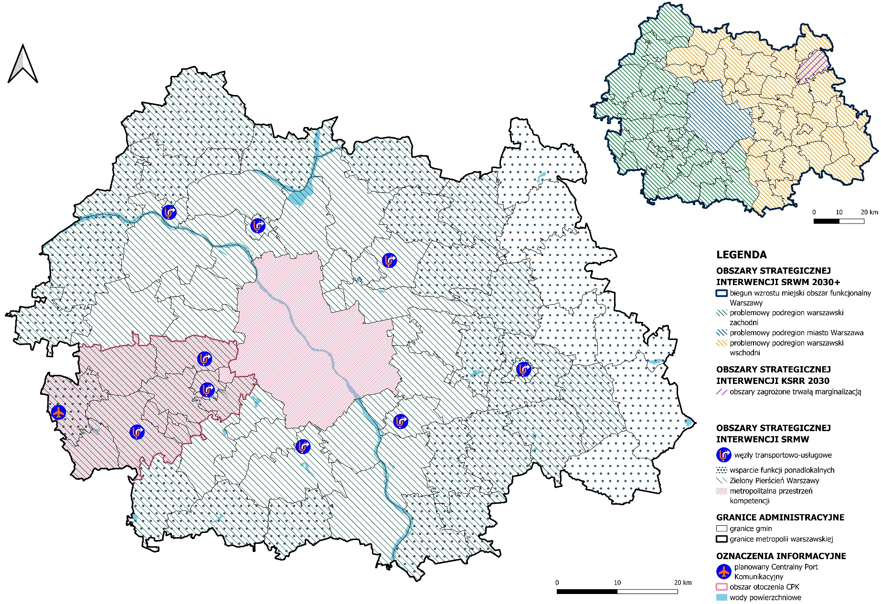
Źródło: opracowanie własne na podstawie „Krajowej Strategii Rozwoju Regionalnego 2030” (MFiPR, 2019), „Strategii rozwoju województwa mazowieckiego 2030+. Innowacyjne Mazowsze” (MBPR, 2022).
Strona | 80

5.2. Ustalenia i rekomendacje
Zawarte w tym rozdziale zapisy wymieniają działania, które są niezbędne (czyli ustalenia) lub pożądane (czyli rekomendacje) do realizacji modelu struktury funkcjonalno-przestrzennej metropolii przy założeniach scenariusza „metropolitalny wzorzec” (zob. rozdz. 6. Scenariusze rozwoju – wymiar strategiczno-przestrzenny).
Działania niezbędne do kształtowania i prowadzenia ponadlokalnej polityki przestrzennej to takie, które chcemy i możemy realizować na poziomie całej metropolii. Ich celem jest wspieranie gmin w wysiłkach zmierzających do realizacji SRMW. Wypracowane na poziomie metropolitalnym rozwiązania (np. zasady, polityki, standardy), które wynikają z ustaleń zawartych w tej Strategii, będą potem wdrażane przez JST metropolii warszawskiej na poziomie lokalnym m.in. przez wprowadzenie odpowiednich zapisów w dokumentach lokalnych. Działania pożądane z kolei zawierają wypracowane wspólnie wskazówki dla gmin w realizowaniu ich własnych polityk przestrzennych, opartych na lokalnych uwarunkowaniach i możliwościach.
Scenariusz „metropolitalny wzorzec” będzie zatem realizowany równolegle przez:
    - metropolię w ramach przyznanych jej w ustaleniach uprawnień do wspierania, planowania, koordynowania, monitorowania, tworzenia wytycznych i standardów, wypracowywania wspólnego stanowiska, a także upowszechniania, edukowania i promowania, oraz
    - gminy, które zobowiązują się uwzględniać wypracowane wspólnie rekomendacje w formie odpowiednich zapisów wprowadzanych do lokalnych strategii i aktów planowania przestrzennego, z uwzględnieniem specyfiki danej gminy oraz możliwości jej rozwoju.
Dzięki tak rozumianym ustaleniom i rekomendacjom polityka przestrzenna metropolii będzie prowadzona w sposób zrównoważony, czyli taki, który zapewnia równowagę między potrzebami mieszkańców poszczególnych gmin, wymogami rozwoju infrastruktury i zachowaniem dbałości o środowisko naturalne. Będzie również prowadzona w sposób zintegrowany, czyli taki, który uwzględnia wzajemne powiązania pomiędzy różnymi interesariuszami, podmiotami oraz sektorami.
5.2.1. Zasady nadrzędne
Wspólnie, jako samorządy zrzeszone w ramach SMW, przyjmujemy nadrzędne zasady w obszarze kształtowania i prowadzenia polityki przestrzennej w metropolii, aby:
    - konsultować działania, które mają wpływ na więcej niż jedną gminę oraz wypracowywać wspólne rozwiązania z poszanowaniem interesów każdej z gmin, a jednocześnie z uwzględnieniem dobra całej metropolii,

    - tworzyć wspólne grupy robocze dla projektów i działań ponadgminnych oraz koordynować ich prac przez powoływany każdorazowo zespół koordynujący.
5.2.2. Zasady ochrony środowiska i jego zasobów, w tym ochrony powietrza, przyrody i krajobrazu
W ramach ustaleń na poziomie metropolitalnym zobowiązujemy się do:
- opracowania zasad rozwoju MSZI w skali metropolitalnej jako elementu planowania przestrzennego wraz z przypisaniem usług ekosystemowych poszczególnym elementom tego systemu,
- opracowania wspólnych zasad rozwoju lokalnej błękitno-zielonej infrastruktury, tak aby wspierała MSZI,
- opracowania wytycznych, które dotyczą metropolitalnej polityki żywnościowej,
- opracowania wspólnych standardów postępowań PZP, w tym stosowania zielonych zamówień publicznych oraz wdrażania zasady DNSH,
- opracowania metropolitalnego systemu retencjonowania wód opadowych, w tym zasad przywracania mokradeł, a także wskazania terenów istotnych w skali metropolii do pełnienia funkcji retencyjnych, np. naturalnych polderów,
- opracowania wytycznych i standardów, które dotyczą adaptacji i mitygacji zmiany klimatu,
- monitorowania ciągłość MSZI oraz stan korytarzy ekologicznych,
- upowszechniania systemu ekozarządzania i audytu EMAS,
- prowadzenia działań informacyjnych, promocyjnych i edukacyjnych m.in. dla urzędników, mieszkańców i przedsiębiorców, takich jak:
̶ upowszechnianie „zielonych standardów” w gminach metropolii, w tym standardów zrównoważonego budownictwa, które promują zielone dachy, ogrody deszczowe, rozwiązania do retencjonowania i ponownego wykorzystywania wody deszczowej w budynkach, termomodernizację oraz OZE,
̶ prowadzenie działań edukacyjnych w kwestiach związanych z ochroną środowiska, adaptacją do zmian klimatu, efektywnością energetyczną, zdrowym i zrównoważonym żywieniem,
̶ promowanie wykorzystywania zasobów geotermalnych do celów grzewczych,
̶ promowanie OZE oraz informowanie o możliwościach pozyskiwania dotacji na proekologiczne inwestycje,
- koordynowania działań między JST metropolii warszawskiej oraz z otoczeniem zewnętrznym w zakresie ochrony środowiska, gospodarki obiegu zamkniętego, wspólnego gospodarowania odpadami, retencji, zarządzania zasobami naturalnymi, a także rozwoju OZE oraz sieci ciepłowniczych,
- koordynowania działań JST w przeciwdziałaniu ubóstwu energetycznemu.
W ramach rekomendacji dążymy na poziomie lokalnym do:
- zapewniania warunków rozwoju i sprawnego funkcjonowania MSZI poprzez:
̶ planowanie inwestycji linowych, które będzie zapobiegać nadmiernej fragmentacji terenów odpowiadających za ciągłość MSZI,
̶ łączenie obszarów naturalnych i półnaturalnych poprzez dolesianie oraz utrzymywanie bądź wprowadzanie zadrzewień śródpolnych lub pasów zieleni,
̶ podejmowanie działań w zakresie restytucji mokradeł i renaturyzacji skanalizowanych lub uregulowanych cieków,
̶ realizowanie inicjatyw na rzecz rozwoju działalności gospodarczej oraz ewentualnych inwestycji dostosowanych do zróżnicowanych wymogów ochrony poszczególnych elementów MSZI, w tym do zapewnienia drożności korytarzy ekologicznych,
- ochrony krajobrazu i przyrody poprzez:
̶ unikanie obiektów, które nie są harmonijne z lokalnym charakterem miejsca oraz są przeskalowane i przesłaniają istotne widoki, zwłaszcza na obszarach o szczególnym znaczeniu krajobrazowym,
̶ ograniczanie lokalizowania napowietrznych linii infrastruktury technicznej,
̶ przeciwdziałanie powstawaniu nowych, bądź eliminowanie już istniejących, barier w przemieszczaniu się zwierząt, również poprzez redukcję zanieczyszczenia światłem w korytarzach migracji fauny,
̶ promowanie stylów architektonicznych, które wpisują się w lokalne dziedzictwo,
̶ podejmowanie lokalnych inicjatyw sadzenia drzew i krzewów, tworzenia małych parków, skwerów i ogrodów społecznych, monitorowanie stanu zieleni, zwłaszcza zieleni wysokiej jakości,
̶ stosowanie rozwiązań, które przeciwdziałają kolizji zwierząt z dużymi powierzchniami przeziernymi,
- upowszechniania korzystania z ekologicznych źródeł energii poprzez:
̶ wspieranie mieszkańców w procesie wymiany kotłów i pieców na bardziej przyjazne środowisku źródła niskoemisyjne (priorytet dla pomp ciepła), ̶ rozwój infrastruktury dla pojazdów elektrycznych i hybrydowych,
- retencji wód opadowych poprzez:
̶ rozwój systemów małej i dużej retencji wód opadowych,
̶ odbudowywanie naturalnych systemów retencyjnych m.in. poprzez renaturalizację skanalizowanych lub uregulowanych cieków,
̶ restytucję mokradeł, m.in. przez zasilanie w wody mokradła, które są zagrożone osuszaniem w wyniku postępującej urbanizacji,
- ochrony akustycznej przez:
̶ wyznaczanie obszarów cichych w miastach, a w razie potrzeby również poza nimi,
̶ stosowanie naturalnych rozwiązań przeciwhałasowych,
- ochrony przed zanieczyszczeniem światłem poprzez redukcję oświetlenia nocnego, w szczególności oświetlenia ulicznego i zewnętrznego budynków użyteczności publicznej oraz hal produkcyjno-magazynowych.
5.2.3. Zasady ochrony dziedzictwa kulturowego i zabytków oraz dóbr kultury współczesnej
W ramach ustaleń na poziomie metropolitalnym zobowiązujemy się do:
- opracowania wspólnych kryteriów wyznaczania i zasad ochrony dóbr kultury współczesnej i innych elementów dziedzictwa kulturowego, w tym dziedzictwa niematerialnego, które nie są objęte ochroną ustawową, a które gminy chciałyby chronić,
- koordynowania współpracy gmin z regionalnym (mazowieckim) koordynatorem Narodowego Instytutu Dziedzictwa oraz Zespołem ds. niematerialnego dziedzictwa kulturowego Warszawy w zakresie ochrony dziedzictwa kulturowego metropolii,
- koordynowania i poszerzania współpracy gmin z Mazowieckim Wojewódzkim Konserwatorem Zabytków o wspólne działania edukacyjne, doradztwo (również dla właścicieli zabytków prywatnych) oraz pomoc przy ubieganiu się o fundusze zewnętrzne na ratowanie zabytków,
- inicjowania i nadzorowania tworzenia ponadlokalnych szlaków edukacyjnych i turystycznych, łączących najważniejsze zabytki i dobra kultury współczesnej metropolii, również poprzez zapewnienie dostępu do nich przy pomocy transportu publicznego oraz rowerowego,
- wspierania organizacji warsztatów i szkoleń o historii oraz ochronie dziedzictwa kulturowego i dóbr kultury współczesnej metropolii, skierowanych do różnych grup odbiorów,
- promowania wspólnej tożsamości kulturowej metropolii, w tym lokalnych tradycji, na obszarze całej metropolii oraz poza nią.
W ramach rekomendacji dążymy na poziomie lokalnym do:
- ochrony dziedzictwa kulturowego, zabytków oraz dóbr kultury współczesnej poprzez objęcie ochroną planistyczną zabytków i dóbr kultury innych niż te wpisane do rejestru zabytków,
- poprawy systemu finansowania i zarządzania przez:
̶ udzielanie wsparcia w zarządzaniu ochroną zabytków ich właścicielom,
̶ włączanie sektora prywatnego i organizacji pozarządowych w działania na rzecz ochrony zabytków, w tym finansowanie (darowizny, sponsoring, partnerstwo publiczno-prywatne, inwestowanie w nieruchomości zabytkowe),
- edukacji i wspierania turystyki poprzez tworzenie lokalnych szlaków edukacyjnych i turystycznych, zapewniając dostęp do nich przy pomocy transportu publicznego oraz rowerowego.
5.2.4. Kierunki zmian w strukturze zagospodarowania terenów, w tym określenie szczególnych potrzeb w zakresie nowej zabudowy mieszkaniowej
W ramach ustaleń na poziomie metropolitalnym zobowiązujemy się do:
- opracowania standardów programu funkcjonalno-usługowego lokalnych i ponadlokalnych centrów w oparciu o hierarchiczny układ jednostek osadniczych metropolii zawarty w modelu struktury funkcjonalno-przestrzennej,
- opracowania metropolitalnego planu rozwoju terenów rekreacyjnych o znaczeniu ponadlokalnym wraz z niezbędną infrastrukturą oraz dostępem różnymi środkami transportu,
- wypracowania wspólnego stanowiska metropolii w kwestiach legislacyjnych związanych z zagospodarowaniem przestrzennym oraz rozwojem zabudowy mieszkaniowej,
- promowania rozwoju inicjatyw oddolnych, które pozwolą zwiększyć dostępność mieszkań na wynajem w całej metropolii oraz współpracę gmin w tym zakresie.
W ramach rekomendacji dążymy na poziomie lokalnym do:
- zapobiegania chaotycznej urbanizacji poprzez:
̶ tworzenie zwartej struktury obszarów zurbanizowanych,
̶ ograniczanie zabudowy na gruntach porolnych o niekorzystnym układzie parcelacyjnym, a jednocześnie poprawę układu parcelacyjnego na terenach planowanych pod funkcje mieszkaniowe m.in. poprzez procedurę scalenia i podziału,
̶ uzupełnianie infrastruktury drogowej i technicznej w pierwszej kolejności na terenach o zwartej zabudowie w ramach strategii przeciwdziałania dalszemu rozpraszaniu zabudowy,
- zwiększania wielofunkcyjności terenów mieszkaniowych poprzez:
̶ rozwijanie na terenach o dominującej funkcji mieszkaniowej, równolegle funkcji handlowo-usługowych, przestrzeni publicznych oraz terenów rekreacyjnych,
̶ określanie w lokalnych strategiach rozwoju, w ramach ustaleń i rekomendacji w zakresie polityki przestrzennej, zapisów, które dają podstawę do kształtowania właściwego zróżnicowania funkcjonalnego na poziomie miejscowych planów zagospodarowania przestrzennego,
- lokalizowania nowej zabudowy zgodnie z poniższymi zasadami:
̶ nowa zabudowa w pierwszej kolejności planowana jest na terenach z dostępem do transportu publicznego (zwłaszcza szynowego) oraz infrastruktury technicznej bądź na terenach objętych planami rozwoju tej infrastruktury,

̶ ogranicza się rozwój zabudowy na pozostałych obszarach, w tym na obszarach szczególnego zagrożenia powodzią,
̶ obiekty świadczenia usług publicznych lokalizowane są w miejscach o dobrej dostępności komunikacyjnej, a w przypadku usług ponadlokalnych – blisko głównych węzłów transportowych i arterii komunikacyjnych,
- dbania o różnorodność segmentów mieszkalnictwa.
5.2.5. Zasady lokalizacji obiektów handlu wielkopowierzchniowego
W ramach ustaleń na poziomie metropolitalnym zobowiązujemy się do:
• opracowania standardów lokalizowania obiektów handlu wielkopowierzchniowego z uwzględnieniem różnych typów obszarów.
W ramach rekomendacji dążymy na poziomie lokalnym do:
- stosowania poniższych zasad lokalizacji:
̶ obiekty handlu wielkopowierzchniowego lokalizuje się na terenach z dogodnym dostępem do transportu publicznego, zwłaszcza szynowego, a w szczególności na obszarach typu „brownfield”,
̶ obiektów handlu wielkopowierzchniowego nie lokalizuje się na terenach zabudowy mieszkaniowej jednorodzinnej, na terenach bez możliwości zapewnienia odpowiedniej infrastruktury drogowej oraz transportu zbiorowego, a także na terenach MSZI oraz priorytetowych krajobrazów wskazanych przez gminę w aktach planowania przestrzennego,
- wspierania wielofunkcyjności i integracji z otoczeniem poprzez:
̶ poprawę integracji istniejących obiektów handlu wielkopowierzchniowego z otoczeniem i przestrzenią publiczną oraz poszerzanie ich oferty o dodatkowe funkcje miejskie
(w przypadku modernizacji istniejących centrów handlowych w miastach),
̶ tworzenie wielofunkcyjnych, dobrze zintegrowanych z otoczeniem i przestrzenią publiczną zespołów zabudowy zamiast jednego wielkopowierzchniowego obiektu (w przypadku budowy nowych obiektów handlu wielkopowierzchniowego). 5.2.6. Zasady lokalizacji kluczowych inwestycji celu publicznego
W ramach ustaleń na poziomie metropolitalnym zobowiązujemy się do:
• koordynowania i wspierania współpracy między samorządami abyśmy lepiej planowali inwestycje celu publicznego ważne z punktu widzenia funkcjonowania metropolii, prowadzenia analiz optymalnej lokalizacji oraz wielkości zapotrzebowania z uwzględnieniem zmian demograficznych, kierunków przemieszczania się ludności wewnątrz metropolii oraz potrzeb i możliwości JST, na terenie których takie inwestycje miałyby powstać,

prowadzenia działań na rzecz realizacji inwestycji celu publicznego ważnych z punktu widzenia metropolii.
W ramach rekomendacji dążymy na poziomie lokalnym do:
• planowania i realizacji inwestycji celu publicznego w sposób, który łączy różne elementy i obszary działania, czyli aspekty ekologiczne, społeczne, technologiczne, przestrzenne i ekonomiczne np. przez odpowiednie planowanie zamówień publicznych, z jednoczesnym zachowaniem możliwości finansowania inwestycji, które z uwagi na swoją specyfikę nie wymagają integracji wszystkich tych elementów, a są niezbędne do realizacji określonych celów publicznych.
5.2.7. Kierunki rozwoju systemów komunikacji, infrastruktury technicznej i społecznej
W ramach ustaleń na poziomie metropolitalnym zobowiązujemy się do:
- opracowania mechanizmów koordynacji związanych z zarządzaniem kryzysowym,
- koordynowania i wspierania współpracy między gminami, która ma na celu znalezienie optymalnej lokalizacji dla obiektów bądź elementów infrastruktury technicznej i społecznej, które są niezbędne dla prawidłowego funkcjonowania metropolii, ale mało akceptowane społecznie,
- koordynowania planowania przebiegu nowych dróg ponadlokalnych tak, aby metropolia była obsłużona transportowo w najbardziej efektywny, a jednocześnie najmniej szkodliwy dla środowiska, sposób,
- koordynowania rozwoju transportu zbiorowego, szczególnie szynowego (m.in. w kierunku zwiększania przepustowości i funkcjonalności transportu szynowego na terenie metropolii), oraz bezpośrednich połączeń komunikacją publiczną pomiędzy gminami a Warszawą oraz pomiędzy gminami z pominięciem Warszawy jako punktu przesiadkowego,
- koordynowania działań na rzecz integracji taryfowej oraz integracji informacji pasażerskiej,
- wspólnego planowania węzłów przesiadkowych, dróg dla rowerów oraz parkingów P+R, zgodnie z zapisami w SUMP,
- wspólnego planowania przebiegu ruchu ponadlokalnego związanego z rekreacją, z uwzględnieniem ochrony obszarów wrażliwych przyrodniczo,
- promowania i upowszechniania prawidłowej segregacji odpadów i recyklingu we wszystkich gminach metropolii,
- wspólnego planowania kluczowej dla metropolii infrastruktury do przeładunku, przetwarzania, składowania i utylizacji odpadów na terenie metropolii w oparciu o zasady zrównoważonego rozwoju, przy poszanowaniu interesów środowiskowych i społecznych wszystkich gmin oraz z uwzględnieniem lokalnych uwarunkowań,
wspierania gospodarki obiegu zamkniętego,
- wspierania rozwoju infrastruktury do magazynowania energii oraz działania na rzecz poprawy stabilności sieci w gminach metropolii,
- promowania zrównoważonej mobilności w metropolii, ekologicznego transportu publicznego oraz ekologicznych środków transportu.
W ramach rekomendacji dążymy na poziomie lokalnym do:
- wspierania bezpieczeństwa i zarządzania kryzysowego poprzez wdrażanie wypracowanego dla metropolii systemu monitoringu i zarządzania kryzysowego w celu szybkiego i skutecznego reagowania na sytuacje awaryjne,
- dbania o stan infrastruktury drogowej poprzez monitorowanie jakości dróg i podejmowanie na bieżąco działań skierowanych do właścicieli dróg, aby ci utrzymywali je w jak najlepszym stanie,
- rozwijania zintegrowanego systemu transportowego poprzez:
̶ ograniczanie ruchu tranzytowego na terenach zabudowy mieszkaniowej i w centrach miast,
̶ łączenie dróg dla rowerów i infrastruktury dla pieszych w ciągły i czytelny układ, który daje alternatywne trasy przemieszczania się,
̶ stosowanie rozwiązań, które zachęcają mieszkańców do zrównoważonej mobilności
(korzystania z transportu zbiorowego lub rowerowego i pieszego),
- implementowania nowych rozwiązań w transporcie poprzez:
̶ wdrażanie technologii zarządzania ruchem drogowym i transportem publicznym, zwłaszcza w miastach,
̶ wprowadzanie transportu współdzielonego,
̶ stosowanie rozwiązań w infrastrukturze transportowej, które zwiększają retencję wody (przepuszczalne nawierzchnie, zbiorniki retencyjne na wodę deszczową w infrastrukturze drogowej, zielone torowiska tramwajowe),
- rozwijania infrastruktury wodno-kanalizacyjnej poprzez modernizowanie i rozwijanie infrastruktury niezbędnej do prowadzenia racjonalnej gospodarki wodno-ściekowej w celu ochrony lub poprawy jakości wód powierzchniowych i podziemnych oraz gruntów, a także ochrony zasobów wodnych i ograniczania ich wykorzystywania,
- rozwijania infrastruktury do retencjonowania wód poprzez:
̶ tworzenie lokalnych systemów retencjonowania wód opadowych na terenach nowych inwestycji, takich jak osiedla mieszkaniowe, centra handlowe, parki przemysłowe,
̶ monitorowanie lokalnych zabezpieczeń przeciwpowodziowych,
̶ zatrzymywanie wody opadowej na terenach zurbanizowanych, a tam, gdzie nie jest to możliwe, rozwijanie systemów kanalizacji deszczowej,
stosowania w dokumentach planistycznych zapisów dotyczących skablowania (lokalizowania pod ziemią) sieci elektroenergetycznych i telekomunikacyjnych.
5.2.8. Zasady lokalizacji urządzeń wytwarzających energię o mocy zainstalowanej przekraczającej 500 kW
W ramach ustaleń na poziomie metropolitalnym zobowiązujemy się do:
- uzgadniania sposobów poprawy bezpieczeństwa energetycznego w całej metropolii, również w gminach o niekorzystnych uwarunkowaniach do rozwoju OZE, oraz działań, które należy podejmować w sytuacjach kryzysowych,
- wypracowania wspólnego stanowiska metropolii w kwestiach energetyki,
- wspierania inwestycji w OZE, inne niskoemisyjne źródła energii oraz magazyny energii, które są istotne dla budowania systemu metropolitalnego,
- wspierania powstawania społeczności energetycznych, które bazują na OZE oraz angażowania się społeczności lokalnych we wspólne projekty obniżające koszty energii.
W ramach rekomendacji dążymy na poziomie lokalnym do:
- lokalizowania urządzeń energetycznych o dużej uciążliwości lub negatywnym wpływie na krajobraz:
̶ innych niż geotermalne: w pierwszej kolejności na nieużytkach, a w dalszej na terenach przemysłowych i logistyczno-magazynowych (z wykorzystaniem dachów istniejących budynków), na obszarach zdegradowanych oraz na terenach wiejskich o słabej klasie gruntów, w pobliżu istniejącej sieci energetycznej i drogowej,
̶ wszystkich: z dala od terenów zamieszkałych (w sytuacji, gdy przepisy prawa tego precyzyjnie nie regulują), obszarów MSZI oraz obszarów o szczególnym znaczeniu kulturowym lub historycznym, które nie są objęte ochroną konserwatorską, a także poza terenami rekreacyjnymi i turystycznymi o wysokiej wartości krajobrazowej,
- współpracy z sektorem prywatnym poprzez włączanie przedsiębiorców w finansowanie rozwoju OZE oraz poprawy efektywności energetycznej (partnerstwo publiczno-prywatne, współpraca z przedsiębiorstwami oszczędzania energii typu ESCO),
- rozwoju systemów energii cieplnej poprzez rozbudowywanie lokalnych systemów ciepłowniczych oraz promowanie idei kogeneracji, która wykorzystuje różnego rodzaju paliwa,
- stosowania zasady separacji przez wprowadzanie buforów w postaci pasów zieleni lub terenów usług, w przypadku lokalizowania urządzeń energetycznych w sąsiedztwie zabudowy mieszkaniowej.

5.2.9. Zasady lokalizacji przedsięwzięć mogących znacząco oddziaływać na środowisko
W ramach ustaleń na poziomie metropolitalnym zobowiązujemy się do:
• opracowania zasad lokalizacji i wskazania kierunków rozwoju inwestycji przemysłowych i innych wielkokubaturowych niezbędnych m.in. dla rozwoju logistyki czy specjalistycznej produkcji rolnej.
W ramach rekomendacji dążymy na poziomie lokalnym do:
- stosowania poniższych zasad lokalizacji:
̶ lokalizowanie zakładów przemysłowych w odpowiednio wyposażonych w infrastrukturę techniczną strefach przemysłowych lub na obszarach typu „brownfield”,
̶ nielokalizowanie przedsięwzięć, które mogą zawsze znacząco oddziaływać na środowisko na obszarach MSZI, na terenach rekreacyjno-turystycznych i na obszarach narażonych na niebezpieczeństwo powodzi,
- unikanie konfliktów przestrzennych miedzy istniejącymi funkcjami przemysłowymi i produkcyjnymi a innymi funkcjami (np. mieszkaniową),
- stosowania zasady separacji poprzez wprowadzanie stref buforowych, które zapewnią mieszkańcom ochronę przed szkodliwymi skutkami przedsięwzięć generujących hałas, zanieczyszczenia lub odory.
5.2.10. Zasady kształtowania rolniczej i leśnej przestrzeni produkcyjnej
W ramach ustaleń na poziomie metropolitalnym zobowiązujemy się do:
- koordynowania wysiłków gmin oraz ich współpracy z odpowiednimi instytucjami w celu zwiększania funkcji społecznej lasów niebędących własnością prywatną,
- wspierania rolnictwa ekologicznego, rolnictwa miejskiego oraz leśnictwa zrównoważonego, zgodnego z lokalnymi uwarunkowaniami, poprzez edukację i promocję lokalnych produktów,
- wspierania i koordynowania rozwoju infrastruktury turystycznej i edukacyjnej w lasach, takiej jak ścieżki dydaktyczne czy centra edukacji przyrodniczej,
- promowania agroturystyki jako formy wzbogacenia oferty turystycznej metropolii oraz dywersyfikacji działalności rolniczej.
W ramach rekomendacji dążymy na poziomie lokalnym do:
- ochrony gruntów leśnych poprzez ograniczanie przeznaczania pod zabudowę lasów, które leżą na terenie gmin tworzących Zielony Pierścień Warszawy (ZPW), a zwłaszcza lasów ochronnych w metropolii,
- rekultywacji i rewitalizacji poprzez:
̶ wyznaczenie, w razie konieczności, w lokalnych dokumentach strategicznych gruntów rolnych, które wymagają rekultywacji w celu poprawy jakości środowiska naturalnego, eliminowanie niewłaściwych praktyk rolniczych,
̶ wspieranie lub inicjowanie działań zapobiegających erozji gleb oraz zanieczyszczania gleb i wód gruntowych,
̶ wskazanie, w razie konieczności, w lokalnych dokumentach strategicznych wsi, które wymagają rewitalizacji i zmagają się z problemem wyludniania, degradacji infrastruktury, niską jakością usług oraz brakiem aktywności gospodarczej,
- wdrażania poniższych zasad zalesiania:
̶ łączenia terenów leśnych w zwarte kompleksy we współpracy z właścicielami gruntów, zwłaszcza na terenie gmin tworzących ZPW,
̶ ochrony stref przejściowych pomiędzy lasami a pozostałymi ekosystemami,
- wspierania lokalnego rolnictwa poprzez skracanie łańcuchów dostaw oraz rozwój lokalnych rynków zbytu, w tym targowisk i lokalnych bazarów.
5.2.11. Zasady kształtowania zagospodarowania przestrzennego na obszarach zdegradowanych i obszarach rewitalizacji oraz obszarach wymagających przekształceń, rehabilitacji, rekultywacji lub remediacji
W ramach ustaleń na poziomie metropolitalnym zobowiązujemy się do:
• wspierania gmin w zarządzaniu obszarami zdegradowanymi, poszukiwaniu nowych funkcji dla tych terenów, odbudowie zdegradowanych ekosystemów oraz zabezpieczaniu terenów zdegradowanych przed ich dalszą degradacją.
W ramach rekomendacji dążymy na poziomie lokalnym do:
- rozwoju ochrony przeciwpowodziowej poprzez przekształcanie zdegradowanych obszarów w sposób, który zwiększa ich zdolność do retencji wody i kontroluje jej odpływ,
- zwiększenia powierzchni terenów zieleni poprzez:
̶ wspieranie rozwoju terenów zieleni, jako ważnych elementów lokalnej błękitno-zielonej infrastruktury na poziomie gmin, w tym parków, terenów rekreacyjnych i sportowych z dużym udziałem powierzchni biologicznie czynnej,
̶ zwiększanie udziału powierzchni biologicznie czynnych w przestrzeniach publicznych i wprowadzanie terenów zieleni na obszarach zdegradowanych.
6. Scenariusze rozwoju – wymiar strategicznoprzestrzenny
W toku zespołowych prac nad Strategią określonych zostało 6 możliwych scenariuszy rozwoju metropolii warszawskiej, które są konsekwencją analizy trendów zewnętrznych oraz wyboru kluczowych osi problemowych (Rysunek 7). Najważniejszymi wymiarami problemowymi, które skrajnie różnicują sytuację w metropolii, a jednocześnie obecnie są niepewne, są kwestie jakości przestrzeni metropolitalnej oraz pozycja (siła) samorządów lokalnych.
Rysunek 7. Wymiary problemowe i scenariusze rozwoju metropolii
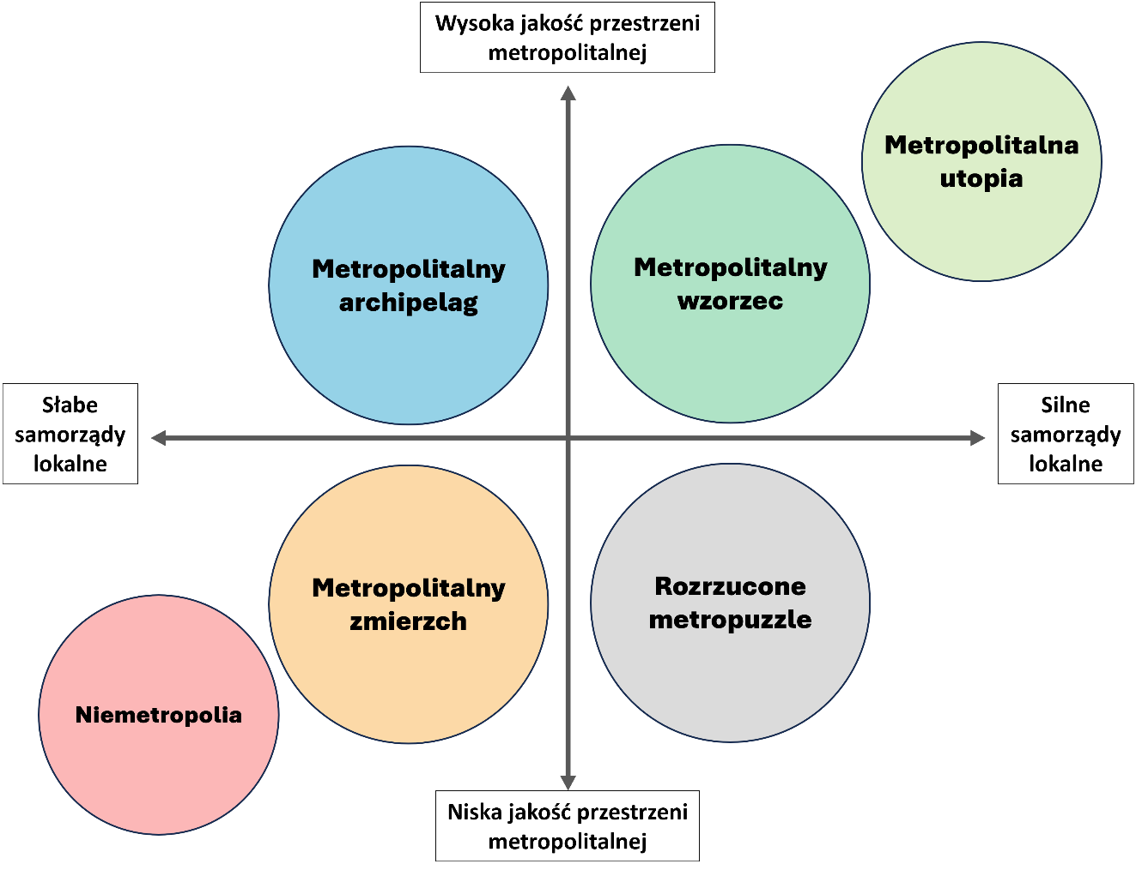
Źródło: opracowanie własne.
Poza czterema scenariuszami, które wynikają z nałożenia osi problemowych opracowaliśmy dwa scenariusze dodatkowe. Pierwszy z nich, „czarny”, zakłada, że wystąpią wszystkie negatywnych trendy, nawet te mało prawdopodobne. Scenariusz drugi, „niespodziankowy”, zakłada, że wystąpią wszystkie trendy, które obecnie traktujemy jako bardzo mało prawdopodobne.

Wszystkie scenariusze istotnie różnią się w trzech kluczowych wymiarach: efektów społecznogospodarczych, efektów przestrzenno-środowiskowych oraz wpływu na osiąganie wyzwań (Tabela 11; Rysunek 8; Tabela 12).

Tabela 11. Charakterystyka scenariuszy rozwoju metropolii warszawskiej
Nazwa scenariusza | Charakterystyka
Metropolitalny wzorzec | W tym scenariuszu metropolia warszawska jest silna siłą swoich samorządów oraz oferuje mieszkańcom przestrzeń wysokiej jakości. Zarządzanie metropolią będzie charakteryzować się wykorzystywaniem najbardziej efektywnych rozwiązań. Metropolia warszawska będzie również bardzo dobrze konkurowała z innymi ośrodkami w zakresie dostępności do usług publicznych. Przestrzeń jest zintegrowana, silnie powiązana wewnętrznie, stwarza możliwości rozwoju poprzez dobrze wykształcone osie rozwoju kluczowe i integrujące, ułatwia transfer korzystnych procesów rozwojowych w całej metropolii.
Metropolitalny zmierzch | Przeciwieństwo do scenariusza „metropolitalny wzorzec”. Negatywne trendy osłabią samorządy i całą metropolię oraz przyczynią się do zaniechania w zakresie kształtowania ładu przestrzennego. Spadnie jakość życia, ponieważ metropolia nie będzie w stanie wykorzystywać szans, jakie niosą np. rozwój technologiczny czy nowe źródła energii.  Przestrzeń nie pełni niemal żadnych funkcji o znaczeniu metropolitalnym. Dotychczasowe osie rozwoju są w fazie zaniku, zaś osie integrujące tracą jakiekolwiek znaczenie.
Rozrzucone metropuzzle | W tym scenariuszu metropolia przybierze formę federacji JST, z których każda będzie rozwijała się samodzielnie, bez konieczności tworzenia sieci powiązań na poziomie ponadlokalnym. Samorządy będą starały się utrzymać formy współpracy, które pozwalają uzyskiwać lokalną wysoką jakość życia w zakresie dostępności usług publicznych na poziomie pojedynczych JST. Pogorszy się natomiast jakość przestrzeni (brak skoordynowanej polityki w tym zakresie) oraz ograniczone zostanie wykorzystanie nowoczesnych technologii. Przestrzeń metropolii jest dość wiernym odzwierciedleniem stanu dzisiejszego. Osie rozwoju, te kluczowe są silnie wykształcone, ale tylko w części metropolii. Ośrodki ponadlokalne walczą między sobą o podobne zasoby i strefy wpływu.
Metropolitalny archipelag | Scenariusz, który zakłada słabe samorządy lokalne i wysoką jakość przestrzeni odwołuje się do silnego oddziaływania polityki rządowej, zarówno społeczno-gospodarczej, jak i przestrzennej. Elementy wysokiej jakości przestrzeni będą gwarantowane egzekwowanymi z całą mocą przepisami o planowaniu przestrzennym na poziomie centralnym. Niewiele będzie powodów do współpracy wewnątrz metropolii, a jednocześnie osiąganie celów polityk rządowych nie będzie odpowiadało potrzebom formułowanym na poziomie metropolii. W tym scenariuszu metropolia przypomina zbiór „wysp” lokalnych i ponadlokalnych, z których każda nagromadziła różnorodne zasoby zapewniając sobie możliwie wysoki poziom

Nazwa scenariusza | Charakterystyka
 | samowystarczalności. Osie rozwoju stanowią w tym przypadku mało istotny element przestrzeni.
Niemetropolia | Scenariusz zakłada wystąpienie wszystkich negatywnych trendów i zjawisk, które będą silnie oddziaływały na JST metropolii warszawskiej. Problemy będą dotyczyć sfery gospodarczej, środowiskowej, społecznej, politycznej i przestrzennej. Aglomeracja warszawska będzie traciła na znaczeniu w skali międzynarodowej, ale także krajowej. Przestrzeń jest przestrzenią niezintegrowaną, będącą aglomeracją silnego rdzenia metropolitalnego i kilku pobliskich ośrodków ponadlokalnych. Osie rozwoju również mają znaczenie tylko w niewielkim zakresie – łącząc centrycznie rdzeń z niektórymi ośrodkami ponadlokalnymi. Znaczna część ośrodków lokalnych i ponadlokalnych będzie w kryzysie rozwojowym.
Metropolitalna utopia | Przeciwieństwo do scenariusza „niemetropolia”. Jest to scenariusz niespodziankowy, w którym wystąpią trendy, które obecnie traktowane są jako mało prawdopodobne. Zakłada, że metropolia warszawska stanie się bytem w dużej mierze autonomicznym, zielonym i różnorodnym biologicznie, o dobrym skomunikowaniu. Pojawią się również dwa negatywne trendy dotyczące spadku bezpieczeństwa żywnościowego oraz występowania chorób odzwierzęcych. Przestrzeń jest zdominowana bogactwem przyrodniczym, które określamy „metropolitalną różnorodnością biologiczną”. Wielkie przestrzenie zorganizowanego rolnictwa, strefy wypoczynku, a wszystko z silnie rozwiniętymi kluczowymi i integrującymi osiami rozwoju.
Źródło: opracowanie własne.
Rysunek 8. MSFP: Modelowy obraz przestrzeni metropolitalnej w zależności od scenariuszy
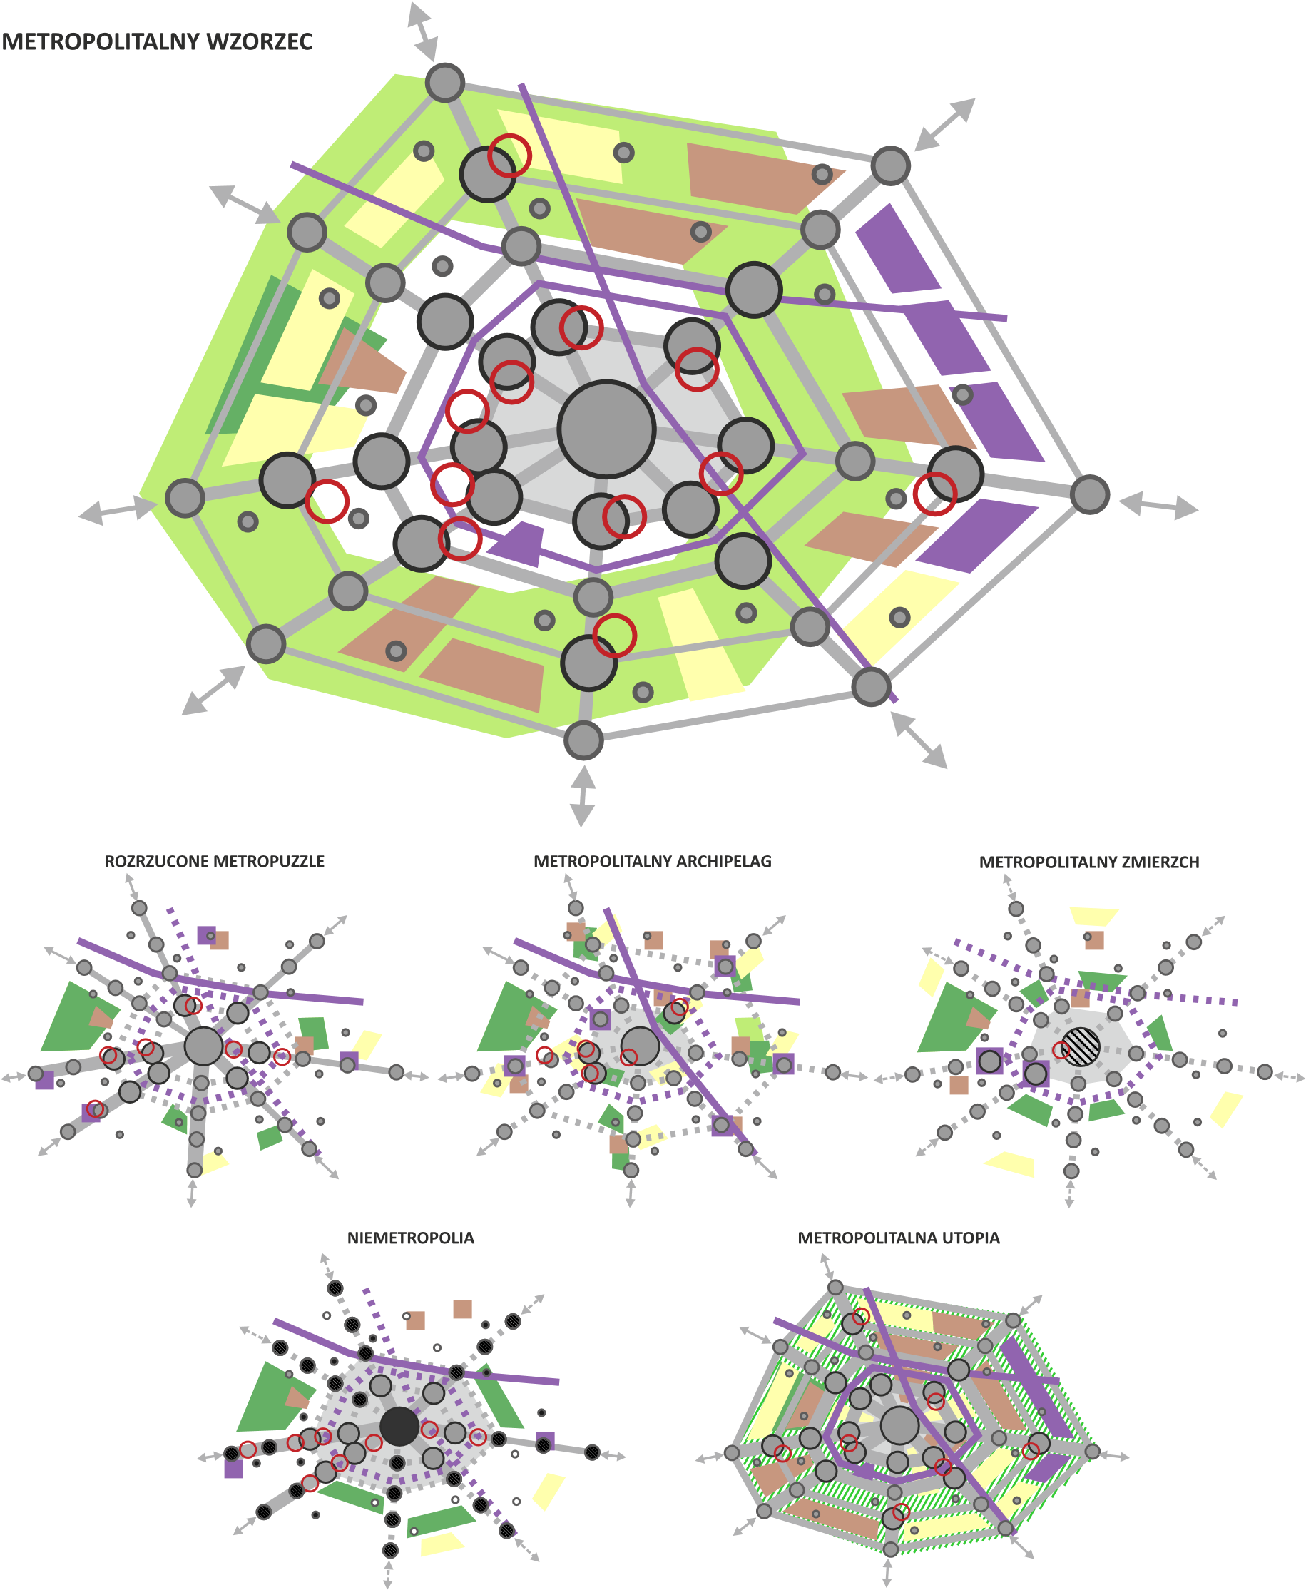

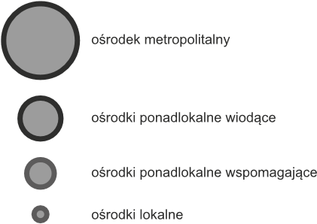 | 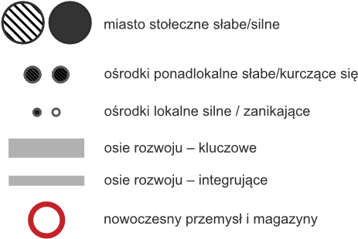 | 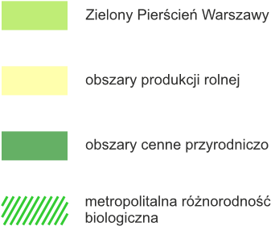 | 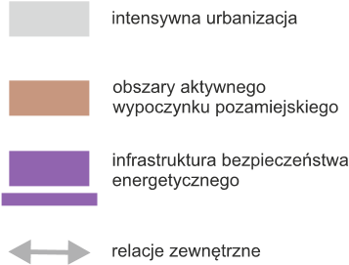

Źródło: opracowanie własne.
Wskazywane różnice między scenariuszami służą zobrazowaniu konsekwencji zaniechań realizacji
Strategii, ale jednocześnie pozwalają określić różnice znaczenia wyzwań, przed jakimi stoi metropolia (Tabela 12). W scenariuszu „metropolitalny wzorzec” wszystkie określone przez uczestników procesu tworzenia SRMW wyzwania mają charakter metropolitalny. Oznacza to, że realizacja wyzwań będzie służyła wzmacnianiu potencjału całej metropolii. Skrajnie odmienna sytuacja występuje w przypadku scenariusza „niemetropolia”.

Tabela 12. Wyzwania w kontekście sześciu scenariuszy i planowanych kierunków działań, które bezpośrednio odnoszą się do danego wyzwania
Odmienne role wyzwań w zależności od scenariusza:
WPM – wzmacnianie potencjału metropolii / UPM – utrzymywanie potencjału metropolii /
WPG – wzmacnianie potencjału poszczególnych gmin / UPG – utrzymywanie potencjału poszczególnych gmin
Wyzwanie | Scenariusze |  |  |  |  |  | Kierunki działań bezpośrednio odpowiadające na dane wyzwanie
 | Metropolitalny  wzorzec | Metropolitalny  zmierzch | Rozrzucone  metropuzzle | Metropolitalny  archipelag | Niemetropolia | Metropolitalna  utopia
1. Metropolitalna adaptacja do zmiany klimatu | WPM | UPG | WPG | UPG | UPG | WPM | ✓ Adaptacja i mitygacja zmiany klimatu
2. Metropolitalny system przyrodniczy | WPM | UPM | WPG | UPG | UPG | WPM | - Wysoka jakość środowiska  - Wysokie standardy metropolitalne
3. Konkurencyjność krajowa i międzynarodowa | WPM | WPG | WPM | WPM | UPG | UPM | - Miejsce dla biznesu  - Atrakcyjność zamieszkania  - Metropolitalna oferta turystyczna  - Wysokie standardy metropolitalne
4. Metropolitalna tożsamość | WPM | UPG | WPG | WPG | UPG | WPM | ✓ Rozwinięta świadomość i tożsamość metropolitalna
5. Metropolitalna współpraca | WPM | UPM | UPM | UPM | UPG | WPM | ✓ Aktywny kapitał społeczny
6. Metropolitalne bezpieczeństwo | WPM | UPM | WPM | UPM | UPG | UPM | - Przyjazne miejsca  - Bezpieczeństwo energetyczne  - Zrównoważony system żywnościowy  - Wysokie standardy metropolitalne
Odmienne role wyzwań w zależności od scenariusza:
WPM – wzmacnianie potencjału metropolii / UPM – utrzymywanie potencjału metropolii /
WPG – wzmacnianie potencjału poszczególnych gmin / UPG – utrzymywanie potencjału poszczególnych gmin
Wyzwanie | Scenariusze |  |  |  |  |  | Kierunki działań bezpośrednio odpowiadające na dane wyzwanie
 | Metropolitalny  wzorzec | Metropolitalny  zmierzch | Rozrzucone  metropuzzle | Metropolitalny  archipelag | Niemetropolia | Metropolitalna  utopia
7. Metropolitalne usługi publiczne | WPM | UPM | WPM | UPM | UPG | WPM | - Skoordynowany system usług społecznych  - Wysokie standardy metropolitalne
8. Metropolitalny transport zbiorowy | WPM | UPM | WPM | WPM | UPG | WPM | ✓ Swoboda i bezpieczeństwo podróży
9. Metropolitalna organizacja przestrzeni | WPM | UPG | UPM | UPM | UPG | UPM | - Przyjazne miejsca  - Wysokie standardy metropolitalne
10. Metropolitalna polityka migracyjna | WPM | UPG | WPG | UPG | UPG | UPM | ✓ Elastyczny system migracyjny
11. Kompetencje miękkie i społeczne | WPM | UPM | UPM | UPG | UPG | WPM | - Kompetencje przyszłości  - SMART ─ administracja
12. Zarządzanie konfliktami | WPM | UPM | UPM | UPG | UPG | UPM | - Intensywna współpraca samorządowa  - SMART – administracja
13. Finanse samorządowe | WPM | UPG | WPG | UPG | UPG | WPM | ✓ SMART – administracja
Źródło: opracowanie własne na podstawie wyzwań wskazywanych w ankiecie delfickiej.
Każde z dzisiejszych wyzwań metropolitalnych będzie sprowadzone nie tylko do kwestii lokalnych, ale również będzie ukierunkowane na próby utrzymywania potencjału poszczególnych gmin. Przy braku współpracy, słabości samorządów i niekorzystnych trendach trudno zakładać inną sytuację.
W przypadku pozostałych scenariuszy wyzwania będą miały zróżnicowane oddziaływanie na realizację Strategii, przy czym należy podkreślić, że cztery wyzwania: metropolitalna współpraca; metropolitalne bezpieczeństwo; metropolitalne usługi publiczne oraz metropolitalny transport zbiorowy mają w każdym scenariuszu (poza scenariuszem „niemetropolia”) wymiar metropolitalny. Zakładamy, że realizacja tych wyzwań, nawet jeśli będzie miała charakter utrzymywania potencjału metropolii wydaje się kluczowa dla przyszłości metropolii warszawskiej.
Zestawienie wyzwań i kierunków działań pozwala stwierdzić, że realizacja celów będzie gwarantowała możliwość zapobiegnięcia negatywnym skutkom scenariuszy lub pozwoli wzmocnić, a nawet wykreować realizację scenariuszy pozytywnych.
Polityka rozwoju metropolii warszawskiej oraz konsekwentna realizacji Strategii powinny prowadzić do realizacji scenariusza „metropolitalny wzorzec”. Przy jego realizacji do 2040 roku wykorzystywane będą trendy, sprzyjające wzmocnieniu roli metropolii warszawskiej w Polsce i na arenie międzynarodowej:
- wzrost metropolizacji przestrzeni – metropolie stają się kluczowymi graczami na arenie społeczno-gospodarczej i politycznej. Przyciągają mieszkańców i biznes oraz są kluczowymi węzłami transportowymi;
- wzrost znaczenia transportu zbiorowego – metropolie w ten sposób starają się odpowiadać na wzrost liczby ludności i rozwój wewnętrznych sieci relacji. Dlatego coraz częściej zwraca się uwagę na rozwój polityki transportowej wraz z działaniami ukierunkowanymi na ograniczanie konieczności podróży;
- wzrost zastosowania technologii w życiu społeczno-gospodarczym, w tym technologii środowiskowych – metropolie, podobnie jak inne obszary społeczno-gospodarcze, wykorzystują postęp technologiczny w celach rozwojowych;
- wzrost zastosowania sztucznej inteligencji – powszechna staje się integracja systemów opartych na sztucznej inteligencji, która umożliwia efektywne zarządzanie infrastrukturą, bezpieczeństwem oraz środowiskiem. W metropoliach znajdują się duże centra rozwoju i rynki zastosowania AI w każdym aspekcie życia;
- wzrost innowacyjności gospodarki oraz jej stopnia cyfryzacji – metropolie są inkubatorami innowacji, to w nich kreatywność i nowoczesność łączą się z wciąż tradycyjnymi sektorami, które przechodzą transformację cyfrową. Innowacje i zastosowanie technologii coraz silniej decydują o przewadze konkurencyjnej metropolii.
Jednocześnie w scenariuszu tym, poprzez współpracę i stosowanie najbardziej efektywnych rozwiązań, metropolia warszawska odpowie pozytywnie i kreatywnie na inne trendy zewnętrzne, którym podlega:
- wzrost udziału osób starszych w strukturze ludności – te zmiany dotyczą niemal całej Europy i Polski. Metropolie są z jednej strony magnesem dla młodych ludzi, z drugiej zaś, kopalnią innowacyjnych pomysłów na takie rozwiązania społeczne, które budują silne więzi międzypokoleniowe, oparte na zaufaniu, bezpieczeństwie i bardzo dobrze rozwiniętych usługach społecznych;
- wzrost występowania pogodowych zjawisk ekstremalnych i wpływu klimatu na produkcję rolną – ze względu na koncentrację ludności zagadnienia te stają się kluczowe z punktu widzenia bezpieczeństwa publicznego właśnie w obszarach metropolitalnych;
- wzrost stopnia wykorzystywania źródeł energii innych niż konwencjonalne – metropolie, jako centra społeczno-gospodarcze potrzebują odpowiednich dostaw energii. Dlatego też są nie
tylko odbiorcami, ale również coraz częściej rozwijana jest w nich produkcja, realizowane są również prace nad nowymi rozwiązaniami.
Realizacja scenariusza „metropolitalny wzorzec” to przykład harmonijnej współpracy, zarządzania i planowania przestrzennego, które idzie w partnerstwie z technologią i kreatywnym podejściem. Takie połączenie przyczyni się do wzrostu jakości życia w metropolii warszawskiej i będzie stanowić inspirację dla innych metropolii. Przy wskazanych wyżej, wybranych trendach, realizacja scenariusza „metropolitalny wzorzec” wymaga bardzo dobrej współpracy metropolitalnej i efektywnej realizacji czterech celów strategicznych i piętnastu kierunków działań. Sukces w postaci osiągnięcia celu głównego oraz czterech celów strategicznych będzie przejawiał się w wymiarach społecznogospodarczym, przestrzennym i środowiskowym. Dotyczyć to będzie m.in.:
- ośrodka metropolitalnego – będzie pełnił kluczową funkcję ośrodka rozwoju w skali krajowej oraz ważną w skali europejskiej. Warszawa wzmocni funkcje metropolitalne i poprawi powiązania transportowe z całym obszarem metropolii;
- ośrodków ponadlokalnych wiodących – w tych ośrodkach będą rozwinięte kluczowe elementy infrastruktury o charakterze metropolitalnym, przemysł 5.0 oraz nowoczesne funkcje magazynowe;
- ośrodków ponadlokalnych wspomagających – w tych ośrodkach miejskich nastąpi wzmocnienie funkcji uzupełniających sieć usług ośrodków silnych;
- ośrodków lokalnych – w tych miejscowościach nastąpi wzmocnienie rozwoju usług podstawowych, wykorzystywanych w skali jednej gminy;
- osi rozwoju metropolii (kluczowych i integrujących) – będą silnie rozwinięte, bazujące na nowoczesnej infrastrukturze technicznej i transportowej oraz metropolitalnych przewozach pasażerskich;
- obszarów intensywnej urbanizacji – w tym przypadku będą to obszary harmonijnego rozwoju funkcji mieszkaniowych i usługowych, zgodnie z przyjętymi ustaleniami i rekomendacjami w zakresie polityki przestrzennej;
- obszarów cennych przyrodniczo – nastąpi silnie wykształcenie metropolitalnej sieci zielonej infrastruktury dzięki podejmowaniu licznych działań w ramach Zielonego Pierścienia Warszawy;
- obszarów produkcji rolniczej – zapewnione zostanie zaplecze żywnościowe metropolii z różnorodnymi formami rolnictwa;
- obszarów aktywnego wypoczynku pozamiejskiego – zostanie wzmocnione zaplecze wypoczynkowe, będące alternatywą dla miejskich przestrzeni spędzania wolnego czasu;
- infrastruktury bezpieczeństwa energetycznego – scenariusz zakłada modernizację i rozbudowę sieci energetycznej dostosowanej do wzrostu znaczenia OZE oraz odpowiadającej na postęp technologiczny (małe reaktory atomowe, magazyny energii);

- nowoczesnego przemysłu i magazynów – będzie to przemysł oparty o najnowsze technologie, które wpisują się w ideę przemysłu 5.0 oraz potencjał kapitału ludzkiego zlokalizowany w metropolii, konkurencyjny w skali globalnej;
- relacji zewnętrznych – w tym scenariuszu metropolia będzie silnie oddziaływała na obszar całego województwa mazowieckiego i kraju, rozwinięta będzie silna współpraca z innymi metropoliami krajowymi i zagranicznymi.
- System wdrażania Strategii
7.1. Uwarunkowania instytucjonalne
„Strategia rozwoju metropolii warszawskiej do 2040 roku” przygotowywana jest w oparciu o wymogi:
  - ustawy o samorządzie gminnym (tekst jednolity Dz. U. z 2024 r. poz. 609, 721);
  - ustawy o zasadach prowadzenia polityki rozwoju (tekst jednolity Dz. U. z 2024 r. poz. 324, 862);
  - ustawy o zasadach realizacji zadań finansowanych ze środków europejskich w perspektywie finansowej 2021-2027 (tekst jednolity Dz. U. 2022.1079);
  - „Zasad realizacji instrumentów terytorialnych w Polsce w perspektywie finansowej UE na lata
2021-2027”, wydanych przez Ministra Funduszy i Polityki Regionalnej;
  - statutu Stowarzyszenia „Metropolia Warszawa”.
Aktualnie dostępne instrumenty prawno-finansowe wydają się być niewystarczające dla zapewnienia sprawnego wdrożenia SRMW. Brak formalnych rozwiązań prawnych sprawia, iż zarządzanie rozwojem metropolii warszawskiej, będzie opierać się głównie na działaniach koordynujących i „miękkiej” kooperacji. Obecnie współpraca 70 gmin i 9 powiatów jednostek samorządu terytorialnego z regionu warszawskiego stołecznego (rozumianego jako obszar metropolii warszawskiej) prowadzona jest w ramach Stowarzyszenia „Metropolia Warszawa”.
W obecnym stanie prawnym jednostki samorządu terytorialnego współpracują na wielu płaszczyznach w celu rozwoju gospodarczego i poprawy jakości życia mieszkańców metropolii. Jednakże zgodnie z zasadą pomocniczości, gminy (a także ich związki), co do zasady, nie mogą wykonywać zadań, które wykraczają poza ich granice administracyjne i kompetencje. Do realizowania zadań specyficznych dla metropolii nie są również uprawnione inne jednostki samorządu terytorialnego: powiaty i województwa. W rzeczywistości zaczyna brakować narzędzi do realizacji zadań ponadlokalnych, które miałyby pozytywny wpływ na rozwój tego obszaru.
Zidentyfikowana przez samorządy metropolii warszawskiej potrzeba stworzenia ram prawnych i instytucjonalnych dla efektywnego zarządzania metropolią warszawską doprowadziła do przygotowania przez nie wspólnego projektu ustawy o związku metropolitalnym w województwie mazowieckim. Następnie Walne Zgromadzenie Członków Stowarzyszenia „Metropolia Warszawa” przyjęło kierunkową zgodę dla ww. projektu ustawy. Gminy i powiaty zrzeszone w SMW widzą pilną konieczność podjęcia przez władze krajowe stosownych działań legislacyjnych w tym temacie.

Rozwiązania prawne przeznaczone dla metropolii warszawskiej pozwoliłyby uregulować systemowo szereg działań do realizacji na poziomie ponadlokalnym, które wynikają z realizacji tej Strategii. Mimo obiektywnych trudności, które wynikają z braku ustawowych uregulowań dla metropolii warszawskiej, SMW dołoży wszelkich starań, aby ta Strategia została wdrożona w takim zakresie, w jakim umożliwiają to obowiązujące przepisy prawne.
Podstawowe założenia
SRMW koncentruje się na najważniejszych obszarach współpracy metropolitarnej, co do których istnieje powszechny konsensus wśród JST metropolii warszawskiej. Samorządy, mieszkańcy, przedsiębiorcy i organizacje pozarządowe są adresatami celów strategicznych i kierunków działań, jak również istotnym partnerem w ich realizacji. Wdrażanie Strategii będzie procesem ciągłym, dzięki aktywnemu zaangażowaniu w realizację zintegrowanych przedsięwzięć samorządów współtworzących metropolię oraz pozostałych interesariuszy. Podejmowane działania mają na celu integrację wybranych usług dla mieszkańców oraz stworzenie przestrzeni wygodnej do życia, odpoczynku, nauki, pracy i prowadzenia biznesu przy jednoczesnym respektowaniu zasad zrównoważonego rozwoju.
System wdrażania SRMW służy realizacji wizji, celów i kierunków działań wypracowanych przez JST metropolii warszawskiej oraz innych interesariuszy uczestniczących w procesie tworzenia Strategii. Zaproponowany system wyznacza ramy wdrażania SRMW. Do osiągnięcia postawionych sobie celów dochodzimy metodą „małych kroków”, za pomocą ustalonych wspólnie planów działania metropolii warszawskiej i poprzez elastyczne reagowanie na napotkane wyzwania, zmiany i ryzyka.
Struktura zarządzania metropolią
System wdrażania Strategii będzie opierał się na współpracy 79 jednostek samorządu terytorialnego z regionu warszawskiego stołecznego w ramach Stowarzyszenia „Metropolia Warszawa”.
SMW jest odpowiedzialne za przygotowanie niniejszej Strategii i koordynację jej wdrażania.
Do czasu uchwalenia ustawy o związku metropolitalnym, odpowiedzialność za realizację powyższych zadań spoczywać będzie na SMW. Po utworzeniu takiego związku, odpowiedzialność za ich wykonanie przejmą organy utworzone na mocy tej ustawy.
W skład SMW wchodzi: Miasto Stołeczne Warszawa oraz wszystkie gminy i powiaty zlokalizowane w metropolii warszawskiej.
Organami Stowarzyszenia zaangażowanymi w realizację postanowień SRMW są (rysunek 9):
- Walne Zgromadzenie Członków;
- Zarząd;
- Komisja Rewizyjna oraz Rada Metropolitarna jako ciało doradcze Zarządu SMW. Działalność Rady jest integralnym elementem procesu przygotowania SRMW opartym o zasadę partnerstwa, a więc o rzeczywistą

partycypację mieszkańców, przedstawicieli środowisk naukowych oraz organizacji pozarządowych metropolii.
Organami pomocniczymi przy realizacji zadań związanych z wdrażaniem SRMW są:
- Biuro SMW;
- Urząd m.st. Warszawy – biuro odpowiedzialne za współpracę metropolitalną;
- Urzędy gmin i powiatów metropolii warszawskiej – koordynatorzy SRMW lub ich przedstawiciele (specjaliści tematyczni), a także
- zespoły ekspertów lub grup roboczych.
Zakres kompetencji, skład i sposób wyboru wymienionych organów SMW są opisane w Statucie SMW. Wskazane zadania, w tym dla organów pomocniczych, są ściśle związane z wdrażaniem Strategii, nie stanowią jednak katalogu zamkniętego.
Rysunek 9. Schemat organizacyjny wdrażania Strategii
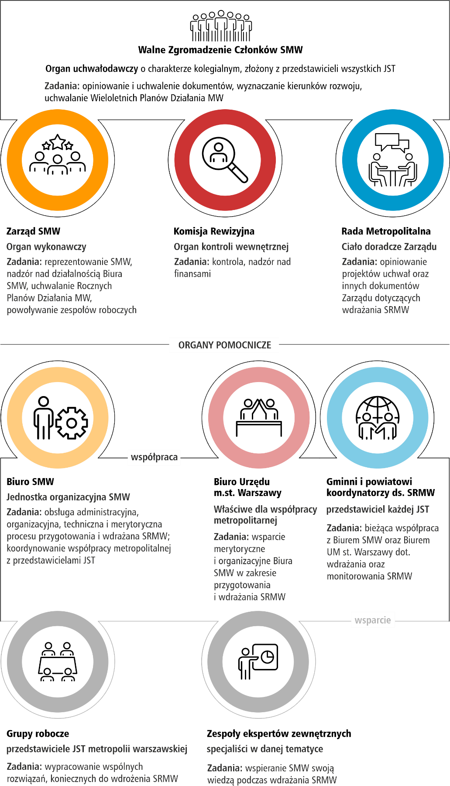
Źródło: opracowanie własne.
SMW realizuje zadania związane z wdrażaniem Strategii przy pomocy Biura SMW, które zapewnia obsługę administracyjną, techniczną i merytoryczną procesu przygotowania Strategii oraz koordynację działań, które mają wdrożyć jej zapisy. Biuro SMW jest odpowiedzialne za przepływ informacji wśród urzędów gmin i powiatów metropolii warszawskiej.
Działania Biura SMW są wspierane przez Urząd m.st. Warszawy, w szczególności poprzez biuro odpowiadające za współpracę metropolitalną. Urząd m.st. Warszawy – dzięki rozbudowanym, szeroko rozumianym zasobom organizacyjno-kadrowym – jest istotnym zapleczem merytorycznym i organizacyjnym dla efektywnej współpracy JST metropolii warszawskiej.
W proces wdrażania Strategii włączone będą również urzędy gmin i powiatów metropolii warszawskiej, co oznacza, że samorządy lokalne będą traktowały zapisane w Strategii zobowiązania jako ważny element działań zarówno na poziomie pojedynczych gmin, powiatów, jak i całego obszaru metropolitalnego. Ważną rolę w procesie wdrażania Strategii będą pełnili koordynatorzy gminni i powiatowi ds. SRMW. To osoby do stałego kontaktu i bieżącej współpracy z Biurem SMW w sprawach związanych z wdrażaniem i monitorowaniem SRMW.
Zarząd SMW może powołać zespoły ekspertów lub grupy robocze do realizacji celów Strategii, w tym opracowania zapisów do planów działań. W ich skład wejdą m.in.: przedstawiciele urzędów gmin i powiatów metropolii warszawskiej, którzy mają kompetencje w obszarach tematycznych, które wynikają z celów i kierunków działań Strategii. W pracach zespołów lub grup dopuszcza się uczestnictwo zewnętrznych ekspertów i przedstawicieli innych jednostek organizacyjnych JST z metropolii warszawskiej.
7.2. System realizacji działań – dokumenty wykonawcze
SRMW wdrażana będzie poprzez przedsięwzięcia, które prowadzą do realizacji jej celów i kierunków działań, które będą określane w dwóch typach dokumentów wykonawczych, którymi są: • Wieloletni plan działania MW (WPD MW),
  - Roczny plan działania MW (RPD MW).
Projekty planów działań będą przygotowane przez Biuro SMW we współpracy z właściwym biurem ds. współpracy metropolitalnej Urzędu m.st. Warszawy, koordynatorami SRMW oraz zespołem ekspertów lub grup roboczych. Projekty te będą opiniowane przez Radę Metropolitalną. Plany mogą być aktualizowane.
Przygotowane plany działań każdorazowo będą musiały być zaakceptowane przez:
  - Zarząd SMW – w przypadku RPD MW,
  - WZC SMW – w przypadku WPD MW, zgodnie z trybem określonym w Statucie SMW. Plany działań metropolii warszawskiej (Tabela 13):
  - określają przedsięwzięcia niezbędne do realizacji celów i kierunków działań Strategii w określonym czasie, z uwzględnieniem dostępnych środków finansowych,
  - służą jako podstawowe narzędzie wdrażania SRMW oraz monitorowania przedsięwzięć podejmowanych w ramach współpracy metropolitalnej.

Tabela 13. Zawartość planów działań
Zawartość dokumentu | Roczny plan działania  MW | Wieloletni plan działania MW
horyzont czasowy planu | 1 rok | do 2029 r., następnie co 5 lat
przedsięwzięcie do realizacji | tak | tak
cel i kierunek działania, wynikający z SRMW, które realizuje dane przedsięwzięcie | tak | tak
podmiot realizujący przedsięwzięcie | tak | tak
przewidywany termin realizacji i czas trwania przedsięwzięcia | w danym roku | w podziale na lata (w uzasadnionych przypadkach)
szacowane koszty przedsięwzięcia | tak | w miarę możliwości rozpisane na lata, nie mają charakteru zobowiązania finansowego
źródło finansowania przedsięwzięcia | tak | tak
zakładane produkty i oczekiwane rezultaty przedsięwzięcia | tak | tak
zakładane wartości wskaźników strategicznych* | tak | tak
* - zob. rozdz. 7.4. Monitorowanie.
Źródło: opracowanie własne.
Zasadnicza różnica między wieloletnim i rocznym planem działania – poza okresem obowiązywania – polega na ich charakterze i szczegółowości. WPD MW określa kolejność realizacji wybranych przedsięwzięć w perspektywie kilkuletniej i potrzebne do tego zasoby, RPD MW – wskazuje na konkretne przedsięwzięcia do wykonania w danym roku wraz z określeniem faktycznych zasobów, koniecznych do ich realizacji.
Przedsięwzięcia
Zarządzanie metropolią warszawską ma być efektywne, a powstające w tym procesie rezultaty i produkty mają się charakteryzować wysoką jakością i być użyteczne dla mieszkańców oraz pozostałych interesariuszy.
Dlatego podejmowane przez JST RWS przedsięwzięcia – tak, jak cele i kierunki działań – mają wpisywać się w metodę SMART, czyli być:
- konkretne (specific) – są istotne dla dalszego rozwoju metropolii i współpracy metropolitalnej i wpisują się w konkretny cel i kierunek działań;
- mierzalne (measurable) – docelowo każde przedsięwzięcie podejmowane w ramach realizacji poszczególnego celu/kierunku działania jest lub będzie skwantyfikowane;
- osiągalne (achievable) – podejmowane przedsięwzięcia są możliwe do wykonania w obowiązującym systemie prawnym, organizacyjnym i finansowym w jakim w danym czasie będzie funkcjonować metropolia warszawska;
- istotne (relevant) – podejmowane przedsięwzięcia są konieczne do realizacji, aby osiągnąć wskazane w Strategii cele;
- określone czasowo (time-bound) – zostaną ułożone według priorytetów i osadzone w konkretnym czasie.
Przedsięwzięcia podejmowane w ramach wdrażania SRMW co do zasady są podzielone zgodnie z celami i kierunkami działań Strategii. W ramach danego celu realizowane są przedsięwzięcia, które są ze sobą powiązane tematycznie lub terytorialnie. O ile przedsięwzięcia podejmowane przez JST MW spełniają ten warunek, to mogą być realizowane we współpracy między powiatami lub gminami MW albo oddzielnie przez każdą z nich.
Część przedsięwzięć w obszarze mobilności miejskiej, efektywności energetycznej i edukacji przewidziano do realizacji w ramach Strategii ZIT MW czy SUMP MW.
W przypadku przedsięwzięć, które wykraczają poza kompetencje JST metropolii warszawskiej, możliwe jest podjęcie współpracy z innymi podmiotami.
Ponadto dokumentami, za pośrednictwem których SRMW będzie wdrażana, są:
  - „Strategia Zintegrowanych Inwestycji Terytorialnych dla metropolii warszawskiej 20212027+”;
  - „Plan zrównoważonej mobilności miejskiej dla metropolii warszawskiej 2030+”;
  - inne, ewentualne dokumenty strategiczno-planistyczne, opracowane dla metropolii warszawskiej, które odnoszą się do ważnych dla metropolii sektorów czyli środowiska, edukacji, gospodarki, zdrowia itp.
Pośrednio do realizacji SRMW będą przyczyniać się poszczególne strategie rozwoju gmin metropolii. Zgodnie z ustawą o samorządzie gminnym, strategie rozwoju gminy powinny być spójne ze Strategią rozwoju ponadlokalnego, które obejmują tę gminę.
7.3. Finansowanie
Finansowanie realizacji „Strategii rozwoju metropolii warszawskiej do 2040 roku” bazuje przede wszystkim na:
  - środkach własnych JST (w tym budżet SMW);
  - źródłach zewnętrznych:
̶ krajowych (np. budżet państwa, w tym programy i celowe fundusze krajowe; budżet Województwa Mazowieckiego; środki prywatne, np. w ramach partnerstwa publicznoprywatnego);
̶ programach i funduszach międzynarodowe, w tym przede wszystkim pochodzące z UE.

Obecnie tylko do Strategii ZIT MW, która jest dokumentem wdrożeniowym dla SRMW, zostały przypisane środki finansowe w ramach programu Fundusze Europejskie dla Mazowsza 2021–2027 oraz Fundusze Europejskie na Infrastrukturę, Klimat, Środowisko 2021–2027.
W związku z tym w początkowym etapie wdrażania SRWM będą realizowane działania koordynujące współpracę JST metropolii warszawskiej, które będą się charakteryzowały niskimi kosztami realizacji. Równolegle podejmowane będą starania o pozyskanie zewnętrznych źródeł finansowania na ten cel.
Skuteczne realizowanie celów i kierunków działań SRMW w stabilnym i przewidywalnym otoczeniu możliwe będzie w przypadku dostępu odpowiednich środków finansowych z poziomu krajowego. Dlatego SMW podejmuje działania na rzecz wprowadzenia do obiegu prawnego ustawy o związku metropolitalnym w województwie mazowieckim, w ramach której zapewnione byłoby właściwe finansowanie zadań ponadlokalnych.
7.4. Monitorowanie
Monitoring wdrażania Strategii zakłada ocenę postępów w realizacji celów oraz kierunków działań na podstawie trzech rodzajów wskaźników (Tabela 14):
  - Kontekstowych (oddziaływania) – są one przypisane do celu głównego SRMW i obrazują szerszy kontekst realizacji Strategii. Źródłem wartości wskaźników kontekstowych jest statystyka publiczna (Tabela 15).
  - Strategicznych – odnoszących się do dwóch typów oczekiwanych rezultatów. Zaliczane są do nich: rezultaty realizacji Strategii jako zmiana wskaźników celów strategicznych oraz rezultaty realizacji Strategii jako poprawa wskaźników: informacji, współpracy i koordynacji (na poziomie każdego kierunku działań). Pierwszy rodzaj wskaźników służy monitoringowi postępu wdrażania celów. Drugi rodzaj wskaźników ma na celu monitorowanie zaangażowania JST w trzy kluczowe procesy, które leżą u podstaw współpracy metropolitalnej: informowanie o przedsięwzięciach lokalnych, współpracę oraz koordynację. Wskaźniki współpracy będą określane na podstawie podejmowanego zakresu interwencji w ramach monitoringu wskaźników produktu.
  - Produktu – te wskaźniki mają na celu monitorowanie konkretnych produktów realizowanych w ramach rocznych i wieloletnich planów działań.
Przygotowane roczne i wieloletnie plany działań metropolii warszawskiej będą monitorowane pod kątem wskaźników strategicznych monitorujących współpracę oraz wskaźników produktu (bezpośrednich efektów podejmowanych działań – np. liczba nowych miejsc w obiektach P+R).
Wskaźniki zawarte w SUMP MW oraz Strategii ZIT MW będą monitorowane i sprawozdawane w zakresie monitoringu SRMW stosownie do zbieżności działań z kierunkami Strategii.
Raporty z realizacji SRMW będą składały się z:
  - informacji o wartościach wskaźników kontekstowych oraz wskaźników celów strategicznych,
  - sprawozdania z realizacji rocznego planu działań metropolii warszawskiej, który, co do zasady, będzie zawierał również etapy realizacji wieloletnich planów działań (w tym Strategii ZIT MW i SUMP MW). To sprawozdanie będzie informowało o realizacji wskaźników strategicznych, które monitorują współpracę oraz wskaźników produktu,
  - wskazanie potencjalnych problemów związanych z wdrażaniem SRMW.
Raport z realizacji SRMW będzie przedstawiany Radzie Metropolitalnej. Następnie raport będzie zatwierdzany przez Zarząd i WZC SMW, zgodnie ze Statutem SMW.
Za monitoring oraz przygotowanie rocznych raportów z realizacji SRMW będzie odpowiedzialne Biuro SMW (we współpracy z właściwym biurem dla współpracy metropolitarnej Urzędu m.st. Warszawy oraz lokalnymi koordynatorami SRMW).
Raporty z realizacji SRMW będą poddawane dyskusji i przyjmowane przez Zarząd oraz WZC SMW do 30 czerwca każdego roku za rok poprzedni.
Monitoring powinien służyć wyciąganiu wniosków strategicznych oraz operacyjnych, które pozwalają reagować na zmieniające się uwarunkowania lub pojawiające się problemy w realizacji działań, kierunków i celów strategicznych.
Monitoring powinien również ułatwić proces ewaluacji SRMW. Zakłada się przeprowadzenie do 2040 roku co najmniej jednej ewaluacji on-going (ewaluacji bieżącej).

Tabela 14. System wskaźników monitorowania Strategii
Cele i kierunki działań | Wskaźnik
 | Kontekstowe  (oddziaływania) | Realizacji
 |  | Strategiczne – odnoszące się do dwóch typów rezultatów | Produktu – wpływające bezpośrednio na realizację efektów
STRATEGIA
Cel główny | tak
Cele strategiczne* |  | tak
Kierunki działań** |  | tak
PLANY DZIAŁANIA
Roczny plan działania |  | tak | tak
Wieloletni plan działania |  | tak | tak
* oczekiwane rezultaty realizacji Strategii jako zmiana wskaźników celów strategicznych
** oczekiwane rezultaty realizacji Strategii jako poprawa wskaźników: informacji, współpracy i koordynacji
Źródło: opracowanie własne.

Tabela 15. Wskaźniki kontekstowe i strategiczne
Cel | Typ | Wskaźnik | Opis uszczegóławiający | Jednostka | Wartość  2023 | Cykl monitorowania | Oczekiwany  rezultat / kierunek zmian | Źródło
Cel główny | K1 | Udział ludności metropolii warszawskiej w liczbie ludności Polski | Ludność liczona metodą bilansową. | % | 8,7 | roczny | wzrost | BDL GUS
 | K2 | Udział przedsiębiorstw zarejestrowanych w metropolii warszawskiej w liczbie przedsiębiorstw w  Polsce | Przedsiębiorstwa rozumiane jako podmioty gospodarki narodowej zarejestrowane w bazie REGON. | % | 15,2 | roczny | wzrost | BDL GUS
 | K3 | Udział dochodów własnych gmin w metropolii warszawskiej w całkowitych dochodach własnych wszystkich gmin w Polsce | Dochody własne gmin z uwzględnieniem miast na prawach powiatu. | % | 14,9 | roczny | wzrost | BDL GUS
Cele strategiczne
Efektywne partnerstwo | S1 | Procent samorządów, które oceniają raczej dobrze lub zdecydowanie dobrze współpracę samorządów wewnątrz metropolii warszawskiej | Ocenie podlegają wszystkie formy współpracy (informacja, współpraca, koordynacja), które służą wdrażaniu działań SRMW. Ocena w skali 1–5 gdzie: (1) zdecydowanie źle, (2) raczej źle,  (3) raczej dobrze, (4) zdecydowanie dobrze, (5) trudno powiedzieć. | % | -* | roczny | 100 | badanie własne samorządów

Cel | Typ | Wskaźnik | Opis uszczegóławiający | Jednostka | Wartość  2023 | Cykl monitorowania | Oczekiwany  rezultat / kierunek zmian | Źródło
 | S2 | Zawarte umowy w ramach  inicjatywy lokalnej na 100 tys.  mieszkańców | Zgodnie z definicją GUS: „inicjatywa lokalna to forma współpracy jednostek samorządu terytorialnego z ich mieszkańcami, w celu wspólnego realizowania zadania publicznego na rzecz społeczności lokalnej”. | liczba | 6 | roczny | wzrost | BDL GUS
 | S3 | Procent mieszkańców, którzy identyfikują metropolię warszawską z miejscem swojego zamieszkania | Mieszkańcy identyfikujący metropolię warszawską jako obszar swojego zamieszkania – przy możliwości wielokrotnego wyboru spośród: miejscowość, gmina, powiat, metropolia warszawska, region, kraj. | % | -* | co 5 lat | wzrost | badanie społeczne
 | S4 | Wskaźnik zadowolenia z usług społecznych oferowanych w  CUS, MOPS, GOPS | Wskaźnik obejmuje następujący zakres usług społecznych: 1) polityka prorodzinna, 2) wspieranie rodziny, 3) system pieczy zastępczej, 4) pomoc społeczna, 5) promocja i ochrona zdrowia, 6) wspieranie osób z niepełnosprawnościami, 7) edukacja publiczna, 8) przeciwdziałanie bezrobociu, 9) kultura, 10) kultura fizyczna i turystyka 11) pobudzanie | % | -* | roczny | wzrost | badanie samorządów

Cel | Typ | Wskaźnik | Opis uszczegóławiający | Jednostka | Wartość  2023 | Cykl monitorowania | Oczekiwany  rezultat / kierunek zmian | Źródło
aktywności obywatelskiej, 12) mieszkalnictwo, 13) ochrona środowiska, 14) reintegracja zawodowa i społeczna.

Wskaźnik obejmuje te usługi, z realizacji których samorządy deklarują zadowolenie (100% to wszystkie oferowane usługi i te, które samorządy zamierzają wprowadzić). Wskaźnik liczony jako średnia ze wszystkich JST.
Wygodna  przestrzeń | S5 | Współczynnik zmienności odległości do wybranych instytucji kultury | Wskaźnik liczony jako współczynnik zmienności odległości z miejsca zamieszkania do najbliższego obiektu, który świadczy określoną usługę kulturalną. Wśród wybranych instytucji kultury znajdują się (wraz z filiami):  - biblioteki publiczne;  - centra kultury, domy kultury, ośrodki kultury, kluby, świetlice;  - teatry;  - kina; | % | -** | co 3 lata | spadek | US/GUS

Cel | Typ | Wskaźnik | Opis uszczegóławiający | Jednostka | Wartość  2023 | Cykl monitorowania | Oczekiwany  rezultat / kierunek zmian | Źródło
 |  |  | • muzea.
 | S6 | Przewozy pasażerskie środkami komunikacji miejskiej na 1 mieszkańca | Zgodnie z definicją GUS: „za przewiezionego pasażera środkami komunikacji miejskiej uważa się jednokrotny przejazd”. | osoby | 216 | roczny | wzrost | BDL GUS
 | S7 | Współczynnik zmienności koncentracji powierzchni użytkowej mieszkań | Wskaźnik liczony jako współczynnik zmienności (wewnątrz RWS) ilorazu powierzchni użytkowej mieszkań każdej gminy RWS do całkowitej powierzchni każdej gminy. | % | 149 | roczny | spadek | BDL GUS
 | S8 | Procent mieszkańców, którzy czują się co najmniej „raczej bezpiecznie” w najbliższej okolicy miejsca zamieszkania | Bezpieczeństwo rozumiane jako ogólne bezpieczeństwo w przestrzeni publicznej. Ocena w skali 1–5 gdzie: (1) bardzo niebezpiecznie, (2) raczej niebezpiecznie, (3) raczej bezpiecznie, (4) bardzo bezpiecznie. | % | 95,0 | co 5 lat | >=95,0 | badanie społeczne
 | S9 | Procent samorządów raczej dobrze lub zdecydowanie dobrze oceniających funkcjonowanie metropolitalnego transportu zbiorowego | Ocenie podlegają wszystkie środki komunikacji realizowane w ramach współpracy metropolitalnej.  Ocena w skali 1–5 gdzie: (1) zdecydowanie źle, (2) raczej źle,  (3) raczej dobrze, (4) | % | 66,7 | roczny | wzrost | badanie własne samorządów

Cel | Typ | Wskaźnik | Opis uszczegóławiający | Jednostka | Wartość  2023 | Cykl monitorowania | Oczekiwany  rezultat / kierunek zmian | Źródło
 |  |  | zdecydowanie dobrze, (5) trudno powiedzieć.
Elastyczna odporność | S10 | Udział energii odnawialnej w produkcji energii elektrycznej ogółem | Źródła energii brane pod uwagę do wyliczenia wskaźnika: wodne, wiatrowe oraz cieplne zużywające wyłącznie paliwa odnawialne. | % | 5,1 | roczny | wzrost | BDL GUS
 | S11 | Odsetek zagranicznych absolwentów studiów ukończonych na terenie metropolii warszawskiej, którzy podejmują pracę na jej obszarze | Pod uwagę brane są uczelnie zlokalizowane na terenie RWS (w tym także jednostki zamiejscowe innych uczelni, ale zlokalizowanych w RWS) i absolwenci z ostatnich 3 lat (przed rozpoczęciem badania w danym roku). Do pracujących zalicza się każdy rodzaj zatrudnienia, w tym prowadzenie własnej działalności. Jako absolwenci zagraniczni rozumiane są osoby, które przebywają legalnie na terenie kraju, ale nie mają polskiego obywatelstwa. Odsetek liczony jest względem wszystkich zagranicznych absolwentów studiów ukończonych na terenie metropolii warszawskiej. | % | -** | roczny | wzrost | US/GUS

Cel | Typ | Wskaźnik | Opis uszczegóławiający | Jednostka | Wartość  2023 | Cykl monitorowania | Oczekiwany  rezultat / kierunek zmian | Źródło
 | S12 | Udział użytków rolnych w dobrej kulturze według nowej definicji | Użytki utrzymywane w dobrej kulturze, czyli zgodnie z normami ustalonymi przez Ministerstwo Rolnictwa i Rozwoju Wsi. Liczone jako odsetek całkowitej powierzchni metropolii. | % | 52,3 | roczny | >=52,3 | BDL GUS
 | S13 | Lesistość | Zgodnie z definicją GUS: „stosunek procentowy powierzchni lasów do ogólnej powierzchni geograficznej RWS”. | % | 23,0 | roczny | >=23,0 | BDL GUS
 | S14 | Procent mieszkańców, którzy oceniają raczej dobrze lub zdecydowanie dobrze jakość środowiska przyrodniczego w gminie | Wśród ocenianych elementów środowiska przyrodniczego znajdują się:  - tereny zieleni urządzonej i nieurządzonej,  - powietrze,  - wody powierzchniowe. Ocena w skali 1–5 gdzie: (1) zdecydowanie źle, (2) raczej źle,  (3) raczej dobrze, (4) zdecydowanie dobrze, (5) trudno powiedzieć. | % | -* | co 5 lat | wzrost | badanie społeczne
Konkurencyjna otwartość | S15 | Mieszkania niezamieszkane w zasobie gminy (pustostany) na 1000 mieszkańców | Zgodnie z definicją GUS: „mieszkanie niezamieszkane to mieszkanie, w którym w momencie badania statystycznego | liczba | 4 (2022) | co 2 lata | spadek | BDL GUS

Cel | Typ | Wskaźnik | Opis uszczegóławiający | Jednostka | Wartość  2023 | Cykl monitorowania | Oczekiwany  rezultat / kierunek zmian | Źródło
 |  |  | nie była zameldowana (na pobyt stały lub czasowy) żadna osoba ani też nie mieszkała, nawet czasowo, żadna osoba bez zameldowania”.
 | S16 | Rozproszenie ruchu turystycznego | Udzielone noclegi turystom zagranicznym w metropolii poza Warszawą w ogóle udzielonych noclegów turystom zagranicznym w całej metropolii. | % | 7,2 | roczny | wzrost | BDL GUS
 | S17 | Iloraz miejsc pracy | Liczony jako iloraz nowo utworzonych miejsc pracy do zlikwidowanych. | - | 2 | roczny | >= 2 | BDL GUS
 | S18 | Procent samorządów, które oceniają raczej dobrze lub zdecydowanie dobrze sytuację w gminie w zakresie obecności strategicznych przedsiębiorstw | Na ten wskaźnik składają się odpowiedzi na pytania o:  - obecność dużych  przedsiębiorstw,  - obecność zagranicznych inwestorów.  Ocena w skali 1–5 gdzie: (1) zdecydowanie źle, (2) raczej źle,  (3) raczej dobrze, (4) zdecydowanie dobrze, (5) trudno powiedzieć. | % | 33,1 | roczny | wzrost | badanie własne samorządów
 | S19 | Procent mieszkańców, którzy uważają, że metropolia warszawska jest dobrym | Na wskaźnik składają się odpowiedzi dotyczące aspiracji zawodowych rozumianych jako: | % | -* | co 5 lat | wzrost | badanie społeczne
Cel | Typ | Wskaźnik | Opis uszczegóławiający | Jednostka | Wartość  2023 | Cykl monitorowania | Oczekiwany  rezultat / kierunek zmian | Źródło
 |  | miejscem do realizacji aspiracji zawodowych | - możliwości zdobycia wiedzy w oczekiwanych obszarach;  - możliwości znalezienia pracy adekwatnej do potrzeb. Ocena w skali 1-5 gdzie: (1) zdecydowanie nie, (2) raczej nie, (3) raczej tak, (4) zdecydowanie tak, (5) trudno powiedzieć. Wskaźnik obejmuje odpowiedzi 3. i 4.
Kierunki działań
Każdy kierunek działań | S20 | Przeciętny odsetek JST, które uczestniczą w procesie obiegu informacji o działaniach wdrażających SRMW | Informacja – wzajemne informowanie o działaniach podejmowanych indywidualnie. | % | 0 | roczny | 100 | badanie własne samorządów
 | S21 | Przeciętny odsetek JST, które uczestniczą w formach współpracy wdrażających  SRMW | Współpraca – obejmująca co najmniej 2 JST wchodzące w obszar RWS. | % | 0 | roczny | 100 | badanie własne samorządów
 | S22 | Przeciętny odsetek JST objętych koordynacją działań wdrażających SRMW | Koordynacja – koordynacja działań na poziomie metropolitalnym. | % | 0 | roczny | 100 | badanie własne samorządów
* wartość bazowa zostanie określona w pierwszym raporcie z badania społecznego lub badania samorządów w 2026 roku
** wartość bazowa zostanie określona w raporcie z badania dokonanego przez US w Warszawie.
Źródło: opracowanie własne.

8. Proces tworzenia Strategii – przebieg prac
Proces tworzenia SRMW został rozpoczęty w 2022 roku (Tabela 16), zatem przygotowanie Strategii trwało łącznie 4 lata. W tym czasie zrealizowaliśmy szereg działań, których kluczowym elementem była współpraca i wymiana poglądów między aktywnymi interesariuszami.

Tabela 16. Szczegółowy wykaz działań podjętych w ramach prac nad Strategią
Etapy | Działania w okresie od 15.02.2022 r. do 06.06.2025 r. (chronologicznie)
I etap  Rozpoczęcie procesu | 2022  - WZC SMW upoważnia Miasto Stołeczne Warszawę do reprezentowania Stowarzyszenia „Metropolia Warszawa” w pracach na temat Zintegrowanych Inwestycji Terytorialnych dla metropolii warszawskiej 2021–2027+  - WZC SMW podejmuje uchwałę o rozpoczęciu prac nad przygotowaniem „Strategii  Rozwoju Ponadlokalnego dla metropolii warszawskiej 2021–2027+”  - Zarząd SMW podejmuje decyzję o wsparciu eksperckim procesu tworzenia Strategii  - Warsztaty JST MW pn. „W kierunku wizji rozwoju metropolii warszawskiej” uzupełnione ankietą dla JST, które nie wzięły udziału w warsztatach.  - Inwentaryzacja dokumentów na potrzeby opracowania diagnozy do strategii rozwoju ponadlokalnego dla metropolii warszawskiej (wykonawca zewnętrzny)  - Zarząd SMW, a następnie WZC SMW przyjmują dokument: „Model organizacji pracy nad Strategią rozwoju metropolii warszawskiej do 2040 roku”  - WZC SMW przyjmuje wizję rozwoju metropolii warszawskiej do 2040 roku  - Warsztaty o przyszłości metropolii warszawskiej w trakcie posiedzenia WZC SMW  (zorganizowane przez członków Koła Naukowego „Ad Futurum” z Uniwersytetu Warszawskiego)  - Konferencja inaugurująca prace nad SRMW w Muzeum Historii Żydów Polskich POLIN (omówione zostały prace nad dokumentem, zaprezentowana została wizja rozwoju metropolii warszawskiej do 2040 roku)
II etap  Powołanie gremiów, które wynikają z modelu pracy nad  SRMW | 2023  - Zarząd SMW powołuje Radę Metropolitalną jako ciało doradcze  - Zarząd SMW powołuje Zespół ds. Strategii Rozwoju Metropolii Warszawskiej  - Zarząd SMW przyjmuje „Wykaz koordynatorów gminnych i powiatowych ds. strategii rozwoju metropolii warszawskiej”  - Otwarty nabór ekspertów tematycznych oraz przedstawicieli organizacji pozarządowych do czterech grup tematycznych: Metropolia w ruchu, Metropolia otwarta na ludzi,  Metropolia zrównoważona oraz Metropolia gospodarki  - Zarząd SMW przyjmuje wykaz pracowników tworzących Zespół Projektowy

Etapy | Działania w okresie od 15.02.2022 r. do 06.06.2025 r. (chronologicznie)
- Zarząd SMW powołuje komisję weryfikującej formalnie zgłoszenia do naboru członków grup tematycznych
- Regionalny Dyrektor Ochrony Środowiska w Warszawie podejmuje decyzję, zgodnie z którą, Strategia nie wymaga przeprowadzenia strategicznej oceny oddziaływania na środowisko. Podobne stanowisko przyjmuje Mazowiecki Państwowy Wojewódzki Inspektor Sanitarny
- Zarząd SMW zatwierdza listę członków grup tematycznych
- Zarząd SMW wyraża zgodę na zawarcie umów o pracę z pięcioma ekspertami wspierającymi proces przygotowania Strategii oraz zatwierdza regulamin działania Rady Metropolitalnej
- Spotkanie wprowadzające (online) dla członków grup tematycznych dotyczące prezentacji modelu organizacji i harmonogramu prac nad SRMW
III etap Działania diagnostyczne | - Badanie ankietowe wśród JST w ramach diagnozy strategicznej  - Badanie ankietowe „Trendy krajowe i ich wpływ na Metropolię Warszawską do 2040 roku” wśród członków grup tematycznych na potrzeby opracowania scenariuszy rozwoju metropolii warszawskiej  - Spotkanie koordynatorów ds. Strategii rozwoju metropolii warszawskiej do 2040 roku oraz Strategii Zintegrowanych Inwestycji Terytorialnych dla metropolii warszawskiej 2021-2027+  - Badanie opinii ok. 5000 mieszkańców metropolii na temat ich potrzeb i oczekiwań  - Zarząd SMW akceptuje dokument Plan komunikacji w procesie przygotowania „Strategii rozwoju metropolii warszawskiej do 2040 roku”  - Warsztaty grup tematycznych dotyczące analizy SWOT  - Warsztaty (online) z członkami grup tematycznych dotyczące scenariuszy  - Konsultacje roboczej Diagnozy strategicznej dla SRMW z gminami i powiatami metropolii warszawskiej  - Zarząd SMW akceptuje Porozumienie o współpracy z Województwem Mazowieckim oraz m.st. Warszawą, a także aktualizuje skład Zespołu ds. SRMW  - Spotkanie z członkami Zespołu ds. SRMW, podczas którego zaprezentowano aktualny stan prac nad SRMW, wyzwania stojące przed metropolią warszawską oraz kluczowe zagadnienia scenariuszy rozwoju  - Porozumienie w sprawie realizacji instrumentu Zintegrowane Inwestycje Terytorialne dla metropolii warszawskiej 2021–2027+ w ramach programu Fundusze Europejskie dla  Mazowsza 2021–2027 pomiędzy Zarządem Województwa Mazowieckiego a  Stowarzyszeniem „Metropolia Warszawa” z 28 listopada 2023 r. w zakresie zobowiązań obydwu stron w procesie strategicznym Strategii ZIT 2021–2027+ oraz „Strategii rozwoju metropolii warszawskiej do 2040 roku”.  - WZC SMW zapoznaje się z kluczowymi wymiarami scenariuszy rozwoju metropolii warszawskiej do 2040 roku oraz wyzwaniami w ramach tych scenariuszy 2024

Etapy | Działania w okresie od 15.02.2022 r. do 06.06.2025 r. (chronologicznie)
- Badanie ankietowe pn. „Metropolia warszawska 2040. Jakie funkcje metropolitalne, a jakie lokalne?” przeprowadzone wśród przedstawicieli JST w celu określenia działań, które JST mogą wspólnie prowadzić na poziomie metropolitalnym – na tej podstawie określono wstępne cele i kierunki działania SRMW
- Konsultacje projektu Diagnozy strategicznej dla SRMW z gminami i powiatami metropolii warszawskiej, grupami tematycznymi oraz Radą Metropolitalną
IV etap  Wyznaczenie celów i kierunków działań | - Zarząd SMW aktualizuje skład Rady Metropolitalnej  - Warsztaty grup tematycznych o przyszłych celach strategicznych dla metropolii warszawskiej  - JST i członkowie grup tematycznych składają uwagi do projektu struktury celów rozwoju i kierunków działań SRMW  - Spotkanie z członkami Zespołu ds. SRMW w celu omówienia kluczowych zmian w  Diagnozie oraz prezentacji projektu struktury celów rozwoju i kierunków działań  - Rada Metropolitalna przyjmuje pozytywne stanowiska w sprawie projektu Diagnozy strategicznej na potrzeby „Strategii rozwoju metropolii warszawskiej do 2040 roku” oraz w sprawie projektu struktury celów rozwoju i kierunków działań do „Strategii rozwoju metropolii warszawskiej do 2040 roku”  - Zarząd SMW rekomenduje WZC SMW, które przyjmuje uproszczenia zapisów i aktualizację harmonogramu prac nad SRMW w związku z ustawowymi zmianami w zakresie planowania i zagospodarowania przestrzennego, a także projekt struktury celów i kierunków działań  - Zarząd SMW pozytywnie opiniuje i kieruje do dalszych prac dokument pn. „Diagnoza strategiczna na potrzeby Strategii rozwoju metropolii warszawskiej do 2040 roku” ✓ Porozumienie w sprawie realizacji instrumentu pn. Zintegrowane Inwestycje  Terytorialne dla metropolii warszawskiej 2021–2027+ pomiędzy Stowarzyszeniem „Metropolia Warszawa” a Miastem Stołecznym Warszawa z 28 marca 2024 r., które określa zadania Miasta w procesie strategicznym Strategii ZIT 2021-2027+ oraz  „Strategii rozwoju metropolii warszawskiej do 2040 roku”
V etap  Opracowanie  MSFP | - Badanie ankietowe wśród JST dotyczące strategii lokalnych (gminnych)  - Rada Metropolitalna konsultuje dokument „Założenia uwzględnienia wymiaru przestrzennego w Strategii rozwoju metropolii warszawskiej, w tym opracowania modelu struktury funkcjonalno-przestrzennej”  - Badanie ankietowe wśród JST o modelu funkcjonalno-przestrzennego metropolii warszawskiej  - Cykl odrębnych dla każdego powiatu warsztatów dla przedstawicieli gmin i powiatów (specjalistów w zakresie planowania przestrzennego) na potrzeby opracowania MSFP oraz ustaleń i rekomendacji „Strategii rozwoju metropolii warszawskiej do 2040 roku”
VI etap | - Konsultacje wersji roboczej SRMW z gminami i powiatami metropolii warszawskiej, grupami tematycznymi oraz Radą Metropolitalną  - Zarząd SMW aktualizuje skład Zespołu ds. SRMW
Etapy | Działania w okresie od 15.02.2022 r. do 06.06.2025 r. (chronologicznie)
Konsultacje projektu  SRMW | - Spotkanie warsztatowe członków Rady Metropolitalnej dotyczące projektu SRMW 2025  - Spotkanie (online) członków grup tematycznych o zgłoszonych przez nich uwagach do projektu SRMW  - Konsultacje II wersji roboczej SRMW z gminami i powiatami metropolii warszawskiej  - Konsultacje II wersji roboczej SRMW z grupami tematycznymi  - Spotkanie z członkami Zespołu ds. SRMW w celu omówienia projektu SRMW  - Rada Metropolitalna pozytywnie opiniuje projekt SRMW  - Zarząd SMW przyjmuje, a następnie WZC SMW pozytywnie opiniuje projekt SRMW i kieruje go do ewaluacji ex-ante oraz korekty językowej  - Występienie do RDOŚ i Mazowieckiego Państwowego Inspektora Sanitarnego o podtrzymanie wcześniej uzyskanej decyzji w sprawie SOOŚ  - Regionalny Dyrektor Ochrony Środowiska w Warszawie podtrzymuje decyzję, zgodnie z którą, Strategia nie wymaga przeprowadzenia strategicznej oceny oddziaływania na środowisko. Podobne stanowisko przyjmuje Mazowiecki Państwowy Wojewódzki Inspektor Sanitarny  - Zarząd SMW przyjmuje, a następnie WZC SMW pozytywnie opiniuje projekt SRMW i kieruje go do konsultacji społecznych
VII etap  Opracowanie  finalnej wersji dokumentu | ✓
Źródło: opracowanie własne.

9. Literatura
Błękitno-zielona infrastruktura dla łagodzenia zmian klimatu w miastach – narzędzia strategiczne,
2020, Ecologic Institute i Fundacja Sendzimira
Co to jest firma ESCO?, Ministerstwo Klimatu i Środowiska, dostęp: marzec 2025 r.
Dane Corine Land Cover, 2018, dostęp: styczeń 2025 r.
Geoportal krajowy
„Diagnoza strategiczna na potrzeby Strategii rozwoju metropolii warszawskiej do 2040 roku”, 2024,
Stowarzyszenie „Metropolia Warszawa”
Dostęp do danych geoprzestrzennych, Generalna Dyrekcja Ochrony Środowiska, dostęp: listopad 2024 r.
Hub Kultury, Fundacja Miasto Kultury, dostęp: marzec 2025 r.
„Kierunki rozwoju sieci kolejowej w Warszawskim Węźle Kolejowym. Master Plan dla transportu kolejowego aglomeracji warszawskiej”, 2019, PKP PLK, Warszawa
Komunikat Komisji do Parlamentu Europejskiego, Rady, Europejskiego Komitetu EkonomicznoSpołecznego i Komitetu Regionów, Zielona infrastruktura – zwiększanie kapitału naturalnego Europy, 2013, dostęp: grudzień 2024 r.
Krajowa Polityka Miejska 2030, 2022, Ministerstwo Funduszy i Polityki Regionalnej
„Krajowa Strategia Rozwoju Regionalnego 2030”, 2019, Ministerstwo Funduszy i Polityki Regionalnej, Warszawa
Mapa korytarzy ekologicznych w Polsce, Instytut Biologii Ssaków Polskiej Akademii Nauk Białowieża, dostęp: marzec 2025 r.
Mapy zagrożenia powodziowego, Otwarte Dane, dostęp: styczeń 2025 r.
Mollison B., Slay R. M., „Wprowadzenie do permakultury”, 2019
Open Forest Data, Podlaskie cyfrowe repozytorium przyrodniczych danych naukowych, dostęp: marzec 2025 r.
Opracowanie ekofizjograficzne do planu zagospodarowania przestrzennego województwa mazowieckiego, Tom 2, Opracowanie ekofizjograficzne dla miejskiego obszaru funkcjonalnego ośrodka wojewódzkiego Warszawy, seria MAZOWSZE. Analizy i Studia nr 2(52)2018
„Plan rozwoju w zakresie zaspokojenia obecnego i przyszłego zapotrzebowania na paliwa gazowe na lata 2024-2033”, 2024, GAZ-SYSTEM S.A., Warszawa
Plan sieci przesyłowej najwyższych napięć z uwzględnieniem inwestycji planowanych, Polskie Sieci Elektroenergetyczne, dostęp: styczeń 2025 r.
Plan Zagospodarowania Przestrzennego Województwa Mazowieckiego, 2018, Mazowieckie Biuro
Planowania Regionalnego, Warszawa
„Plan zrównoważonej mobilności miejskiej dla metropolii warszawskiej 2030+”, 2023, Stowarzyszenie „Metropolia Warszawa”
Podręcznik adaptacji dla miast – aktualizacja 2023. Wytyczne do przygotowania Miejskiego Planu
Adaptacji do zmian klimatu, 2023, Instytut Ochrony Środowiska-Państwowy Instytut Badawczy Priorytety Komisji Europejskiej na lata 2019-2024, Komisja Europejska, dostęp: 27.03.2025 r.
Priorytety Komisji Europejskiej na lata 2024-2029, Komisja Europejska, dostęp: 27.03.2025 r.
Prognoza ludności na lata 2023–2060, 2023, GUS, Warszawa
Projekt „Strategii rozwoju Obszaru otoczenia CPK do roku 2044”, 2024, Centralny Port Komunikacyjny Rejestr Szkół i Placówek Oświatowych, dostęp: styczeń 2025 r.
Rozporządzenie Parlamentu Europejskiego i Rady (UE) 2020/852 z dnia 18 czerwca 2020 r. w sprawie ustanowienia ram ułatwiających zrównoważone inwestycje, zmieniające rozporządzenie (UE) 2019/2088
Sobala-Gwosdz A., „Pozycja miast jako ośrodków centralnych”, 2023, Instytut Rozwoju Miast i Regionów, Warszawa-Kraków
„Standardy infrastruktury rowerowej i koncepcji tras rowerowych wskazanych do realizacji w perspektywie do 2030 roku w województwie mazowieckim”, 2022, Mazowieckie Biuro Planowania Regionalnego, Warszawa
„Strategia na rzecz Odpowiedzialnego Rozwoju do roku 2020 (z perspektywą do 2030 r.)”, 2017, Ministerstwo Rozwoju, Warszawa
„Strategia Rozwoju Obszaru Metropolitalnego Warszawy do roku 2030 roku”, 2015, Miasto Stołeczne Warszawa, Warszawa
„Strategia rozwoju województwa mazowieckiego 2030+. Innowacyjne Mazowsze”, 2022,
Mazowieckiego Biura Planowania Regionalnego, Warszawa
„Strategia Zintegrowanych Inwestycji Terytorialnych dla metropolii warszawskiej 2021-2027+”, 2023, Stowarzyszenie „Metropolia Warszawa”
System ekozarządzania i audytu EMAS, Ministerstwo Klimatu i Środowiska, dostęp: marzec 2025 r.
Unijna strategia na rzecz bioróżnorodności 2030, 2020, Komisja Europejska
„Zamówienia publiczne na rzecz lepszego środowiska”, 2008, Komunikat Komisji do Parlamentu Europejskiego, Rady, Europejskiego Komitetu Ekonomiczno-Społecznego i Komitetu Regionów, dostęp: marzec 2025 r.
- Spisy
  - Spis map
Mapa 1. JST tworzące metropolię warszawską ..................................................................................................... 10
Mapa 2. MSFP: Metropolitalna sieć osadnicza ..................................................................................................... 57
Mapa 3. MSFP: Metropolitalny system społeczno-gospodarczy ........................................................................... 58
Mapa 4. MSFP: Metropolitalna sieć zielonej infrastruktury – formy pokrycia terenu .......................................... 66
Mapa 5. MSFP: Metropolitalna sieć zielonej infrastruktury – obszary chronione i korytarze ekologiczne wraz z
Zielonym Pierścieniem Warszawy ................................................................................................................ 67
Mapa 6. MSFP: Metropolitalna sieć transportowa ............................................................................................... 71
Mapa 7. MSFP: Metropolitalna sieć infrastruktury technicznej ............................................................................ 74
Mapa 8. Obszary strategicznej interwencji metropolii warszawskiej .................................................................... 80
  - Spis rysunków
Rysunek 1. Kluczowe elementy Diagnozy .............................................................................................................. 20
Rysunek 2. Struktura celów i kierunków działań ................................................................................................... 32
Rysunek 3. Efektywne partnerstwo a elementy analizy SWOT ............................................................................. 33
Rysunek 4. Wygodna przestrzeń a elementy analizy SWOT .................................................................................. 37
Rysunek 5. Elastyczna odporność a elementy analizy SWOT ................................................................................ 40
Rysunek 6. Konkurencyjna otwartość a elementy analizy SWOT .......................................................................... 46
Rysunek 7. Wymiary problemowe i scenariusze rozwoju metropolii .................................................................... 92
Rysunek 8. MSFP: Modelowy obraz przestrzeni metropolitalnej w zależności od scenariuszy ............................. 95
Rysunek 9. Schemat organizacyjny wdrażania Strategii ...................................................................................... 104
10.3. Spis tabel
Tabela 1. Etapy prac nad Strategią 15
Tabela 2. Spodziewane efekty realizacji celu Efektywne partnerstwo oraz kierunków działań 36
Tabela 3. Spodziewane efekty realizacji celu Wygodna przestrzeń oraz kierunków działań 39
Tabela 4. Spodziewane efekty realizacji celu Elastyczna odporność oraz kierunków działań 44
Tabela 5. Spodziewane efekty realizacji celu Konkurencyjna otwartość oraz kierunków działań 49
Tabela 6. Kryteria identyfikacji wybranych usług społecznych i ośrodków gospodarczych w gminach metropolii warszawskiej przedstawionych na mapie dot. metropolitalnego systemu społeczno-gospodarczego 55
Tabela 7. Znaczenie osiągnięcia efektów przestrzennych realizacji Strategii w kontekście sieci osadniczej 59
Tabela 8. Znaczenie osiągnięcia efektów przestrzennych realizacji Strategii w elementach MSZI 63
Tabela 9. Znaczenie osiągnięcia efektów przestrzennych w realizacji Strategii w kontekście systemu powiązań transportowych 69
Tabela 10. Znaczenie osiągnięcia efektów przestrzennych w realizacji Strategii w kontekście infrastruktury technicznej 72
Tabela 11. Charakterystyka scenariuszy rozwoju metropolii warszawskiej 93
Tabela 12. Wyzwania w kontekście sześciu scenariuszy i planowanych kierunków działań, które bezpośrednio odnoszą się do danego wyzwania 96
Tabela 13. Zawartość planów działań 106
Tabela 14. System wskaźników monitorowania Strategii 109
Tabela 15. Wskaźniki kontekstowe i strategiczne 110
Tabela 16. Szczegółowy wykaz działań podjętych w ramach prac nad Strategią 118

Nie jest jednak strategią rozwoju ponadlokalnego w rozumieniu ustawy z dnia 15 lipca 2020 r. o zasadach prowadzenia polityki rozwoju oraz ustawy z dnia 8 marca 1990 r. o samorządzie gminnym (ze zm.) ze względu na inny porządek prawny obowiązujący podczas jej opracowywania.
Nowelizacja ustawy o zasadach prowadzenia polityki rozwoju z 15 lipca 2020 r.; w lipcu 2021 br. ukazał się jednolity tekst ustawy z dnia 8 marca 1990 r. o samorządzie gminnym, uwzględniający tę nowelizację (art. 10g); nowelizacja ustawy o planowaniu i zagospodarowaniu przestrzennym z dnia 27 marca 2003 r. wprowadzona w 2023 r.
Co wynika z zapisów ustawy z dnia 28 kwietnia 2022 r. o zasadach realizacji zadań finansowanych ze środków europejskich w perspektywie finansowej 2021–2027.
W dniu 30 września 2024 roku Walne Zgromadzenia Członków Stowarzyszenia Metropolia Warszawa przyjęło Uchwałę numer 13/2024 w sprawie: wyrażenia kierunkowej zgody dla projektu ustawy o związku metropolitalnym w województwie mazowieckim.
Wraz z postępem prac, z uwagi na długość procesu przygotowania SRMW, następowały drobne zmiany w składzie poszczególnych grup tematycznych.
Pierwotna treść wizji została przyjęta Uchwałą Nr 12/2022 Walnego Zgromadzenia Członków Stowarzyszenia „Metropolia Warszawa” z dnia 6 października 2022 r. W toku prac nad projektem SRMW wprowadzone zostały zmiany do opisu poszczególnych elementów wizji, które zostaną przyjęte przez WZC SMW uchwałą zatwierdzającą projekt SRMW i kierującą go do konsultacji społecznych.
Wnioski zostały sformułowane w oparciu o treści zawarte w Diagnozie strategicznej. Uwzględniają zwłaszcza relacje między zawartą tam syntezą i analizą SWOT a wynikami warsztatów dla grup tematycznych oraz dyskusji toczonymi na forach Zespołu ds. SRMW i Rady Metropolitalnej. Wnioski strategiczne stanowią wybór najważniejszych treści z Diagnozy, które w najlepszy sposób odzwierciedlają potrzebę realizacji celów.
Zainteresowanych Diagnozą zachęcamy do zapoznania się z pełną treścią dokumentu dostępną pod adresem: Diagnoza Strategiczna na potrzeby SRMW.
Według prognozy GUS do 2040 roku wzrost liczby mieszkańców nastąpi w 50 gminach metropolii warszawskiej. Łączna liczba mieszkańców metropolii ma wzrosnąć o blisko 160 tys.
Założeniem jest, że uchwalenie ustawy metropolitalnej zapewni warunki formalno-prawne dla budowania współpracy metropolitalnej oraz zapewni ciągłość instytucjonalną. Ustawa ta umożliwi właściwe finansowanie zadań o charakterze ponadlokalnym, co stworzy szansę na rozwiązania efektywne i uzasadnione kosztowo oraz zapewni lepszą koordynację zadań w zakresie np. metropolitalnych przewozów pasażerskich (bilet metropolitalny na terenie całej metropolii), kształtowania ładu przestrzennego, ochrony klimatu i środowiska, rozwoju społecznego i gospodarczego (w tym współpracy z uczelniami i sektorem badawczo-rozwojowym).
Tereny zieleni rozumiemy zgodnie z definicją ustawową, czyli jako tereny urządzone wraz z infrastrukturą techniczną i budynkami funkcjonalnie z nimi związanymi, pokryte roślinnością, pełniące funkcje publiczne. W szczególności chodzi o parki, zieleńce, promenady, bulwary, ogrody botaniczne, zoologiczne, jordanowskie i zabytkowe, cmentarze, zieleń towarzysząca drogom na terenie zabudowy, placom, zabytkowym fortyfikacjom,
Gminy zwracają uwagę na problem ze zmianą obowiązujących miejscowych planów zagospodarowania przestrzennego, w których w przeszłości dopuszczono zabudowę bez wyznaczenia obszarów ochronnych, buforowych lub rozdzielających poszczególne zespoły zabudowy, zapewniając niezbędną mozaikę terenów i dostępność korytarzy ekologicznych. Dziś korekta tych kierunków jest bardzo ograniczona, z uwagi na roszczenia związane z ewentualnym ograniczaniem możliwości zabudowy gruntów.
Podczas wyznaczania kategorii ośrodków oraz przyporządkowania do nich poszczególnych gmin metropolii warszawskiej opierano się na prognozie ludności na lata 2023-2060 przygotowanej przez Główny Urząd Statystyczny (2023). Poprzez wykorzystaną metodykę opracowania prognozy, może ona nie zawsze w pełni oddawać rzeczywiste trendy zmiany ludności, co było podnoszone przez JST na etapie konsultowania SRMW. Zespół przygotowujący dokument jest świadomy tego zagrożenia. Chcąc jednak zapewnić tożsame źródło danych dla wszystkich JST oraz biorąc pod uwagę, że prognoza stanowi opracowanie instytucji statystyki publicznej, zdecydowano o pozostaniu przy wskazanej prognozie.
Bazując na prognozie ludności dla gmin województwa mazowieckiego do 2040 r., jako ośrodki ponadlokalne wiodące wskazano miasta powiatowe oraz inne gminy miejskie, które według prognoz w 2040 r. wyprzedzą liczbę ludności najmniejszego w 2040 r. miasta powiatowego (Nowy Dwór Mazowiecki = 27 023 mieszk.).
W tabelach 7-10 ujęto wybrane efekty przestrzenne realizacji celów strategicznych i kierunków działań SRMW 2040 odnoszące się do omawianej kategorii przestrzennej. Katalog wszystkich przestrzennych efektów realizacji SRMW 2040 został przedstawiony w rozdz. 4.1.3., 4.2.3., 4.3.3., 4.4.3.
Nazwy rozdziałów 5.1.1. – 5.1.4. zostały sformułowane na podstawie zapisów ustawy o samorządzie gminnym. W Strategii w rozdz. 5.1.2. podejście do uwarunkowań środowiskowych zostało potraktowane jednak szerzej, to znaczy powiązania przyrodnicze są jednym z elementów metropolitalnej sieci zielonej infrastruktury.
Definicja zielonej infrastruktury w źródło: Komunikat Komisji do Parlamentu Europejskiego, Rady, Europejskiego Komitetu Ekonomiczno-Społecznego i Komitetu Regionów, Zielona infrastruktura – zwiększanie kapitału naturalnego Europy, por. Unijna strategia na rzecz bioróżnorodności 2030, Krajowa Polityka Miejska 2030, Podręcznik adaptacji dla miast – aktualizacja 2023. Wytyczne do przygotowania Miejskiego Planu Adaptacji do zmiany klimatu, oprac. IOŚ-PIB.
Źródło: jw.
Ustawa z dnia 16 kwietnia 2004 roku o ochronie przyrody, Dz. U. 2004 Nr 92 poz. 880.
Podstawą do wyznaczenia przebiegu korytarzy ekologicznych była Mapa korytarzy ekologicznych w Polsce opracowana przez Instytut Biologii Ssaków Polskiej Akademii Naukowej Białowieża pod kierownictwem prof. dr hab. Włodzimierza Jędrzejewskiego.
Na podstawie: Opracowanie ekofizjograficzne do planu zagospodarowania przestrzennego województwa mazowieckiego, Tom 2, Opracowanie ekofizjograficzne dla miejskiego obszaru funkcjonalnego ośrodka wojewódzkiego Warszawy, seria MAZOWSZE. Analizy i Studia nr 2(52)2018, str. 44-48. Por. ze „Strategią rozwoju województwa mazowieckiego 2030+“.
Z uwagi na skalę opracowania, wynikającego z zasięgu obszarowego metropolii warszawskiej, nie uwzględniono ciągów pieszych w głównych elementach sieci transportowych.
Por. Krajowa Strategia Rozwoju Regionalnego 2030, str. 53-54, Warszawa, wrzesień 2019 r.
Zapisy pochodzą ze „Strategii rozwoju województwa mazowieckiego 2030+. Innowacyjne Mazowsze”. Dlatego w tej części dokumentu pojawiają się inne określenia dla wybranych pojęć niż są powszechnie wykorzystywane w SRMW, np. zielona i niebieska infrastruktura. Por. „Strategia rozwoju województwa mazowieckiego 2030+. Innowacyjne Mazowsze”, Warszawa 2022, s. 76-81, 85-87.
Dotyczy działań, które tematycznie mieszczą się w zasadach i kierunkach, które wynikają z art. 10e, ust. 3, pkt. 5 ustawy o samorządzie gminnym (ze zm.), oraz które są realizowane na terenie więcej niż jednej gminy lub swoim oddziaływaniem wpływają na więcej niż jedną gminę.
Długie i wąskie działki nawiązujące do dawnego układu pól.
Więcej na temat scenariuszy zob. „Załącznik II. Scenariusze rozwoju metropolii warszawskiej do 2040 roku”.
Osie rozwoju kluczowe i integrujące to obszary łączące ośrodki osadnicze metropolii warszawskiej, którymi odbywają się migracje ludności oraz przepływy towarów. Odbywa się to dzięki bardzo dobrej infrastrukturze transportowej oraz zorganizowanemu transportowi zbiorowemu. Osie rozwoju stanowią również atrakcyjne miejsca rozwoju funkcji osadniczych i lokalizacji biznesu. Osie rozwoju kluczowe, to obszary najbardziej intensywnych relacji między rdzeniem i wiodącymi ośrodkami osadniczymi, a także otoczeniem metropolii. Osie rozwoju integrujące stanowią połączenia między ośrodkami osadniczymi położonymi na różnych osiach kluczowych. Ich funkcją jest budowanie wewnętrznej spójności metropolii.
Stowarzyszenie działa na podstawie przepisów powszechnie obowiązującego prawa, w szczególności na podstawie ustawy z 7 kwietnia 1989 r. Prawo o stowarzyszeniach (Dz. U. z 2020 poz. 2261) w związku z art. 84 ustawy z 8 marca 1990 r. o samorządzie gminnym (Dz. U. z 2024 poz. 609, 721) oraz na podstawie statutu.
Uchwała nr 13/2024 WZC SMW z dn. 30 września 2024 r. w sprawie wyrażenia kierunkowej zgody dla projektu ustawy o związku metropolitalnym w województwie mazowieckim.
Lista członków znajduje się na stronie internetowej Stowarzyszenia Metropolia Warszawa.
Wstępnie proponujemy horyzont 5-letni.
Metropolitalny roczny plan działania jest ściśle powiązany z metropolitalnym planem wieloletnim.
Np. Metropolitalny plan adaptacji do zmiany klimatu (MPA), o ile taki dokument zostanie zatwierdzony przez Zarząd i WZC SMW do opracowania.
Odwołania do odpowiednich uchwał znajdują się w opracowaniu: Załącznik III. Proces tworzenia SRMW – uchwały Zarządu oraz Walnego Zgromadzenia Członków Stowarzyszenia „Metropolia Warszawa”.

